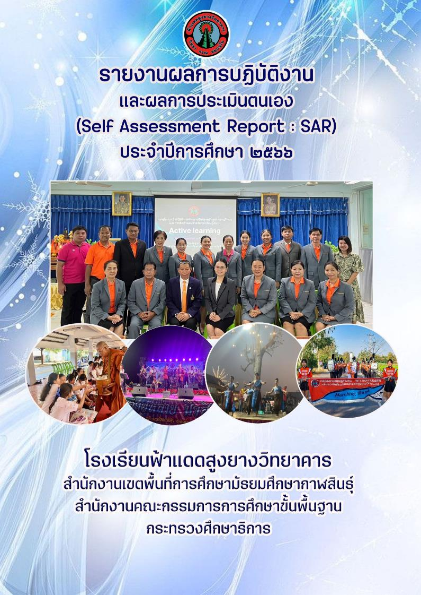

คำนำ

รายงานการประเมินตนเองของสถานศึกษาปีการศึกษา 2566 โรงเรียนฟ้าแดดสูงยางวิทยาคาร
จัดทำขึ้นตามกฎกระทรวง การประกันคุณภาพการศึกษา พ.ศ. 2561 ข้อ 3 ระบุให้สถานศึกษาจัดส่งรายงานผลการประเมินตนเองให้แก่หน่วยงานต้นสังกัดหรือหน่วยงานที่กำกับดูแลสถานศึกษาเป็นประจำทุกปีเพื่อรายงานผลการดำเนินงานตามมาตรฐานการศึกษาที่สะท้อนผลการพัฒนาคุณภาพการศึกษา ซึ่งเป็นผลสำเร็จจากการบริหารจัดการศึกษาที่สอดคล้องกับมาตรฐานการศึกษาในระดับการศึกษาขั้นพื้นฐาน 3 มาตรฐานได้แก่คุณภาพของผู้เรียน กระบวนการบริหาร และการจัดการกระบวนการจัดการเรียนการสอนที่เน้นผู้เรียนเป็นสำคัญ เพื่อนำเสนรายงานผลการจัดการศึกษาในรอบปีที่ผ่านมาต่อหน่วยงานต้นสังกัด หน่วยงานที่เกี่ยวข้อง ตลอดจนเผยแพร่ต่อสาธารณชนได้รับทราบ และเตรียมความพร้อมในการรับการประเมินภายนอก โดยสำนักงานรับรองมาตรฐานการศึกษาและประเมินคุณภาพการศึกษา (องค์การมหาชน) ต่อไป
ขอขอบคุณคณะครู ผู้ปกครอง นักเรียน คณะกรรมการสถานศึกษาขั้นพื้นฐาน และผู้ที่มีส่วนเกี่ยวข้องทุกฝ่ายที่มีส่วนร่วมในการจัดทำรายงานการประเมินตนเองของสถานศึกษาปีการศึกษา 2566
คณะผู้จัดทำหวังเป็นอย่างยิ่งว่าเอกสารรายงานฉบับนี้ จะเป็นประโยชน์ต่อการนำไปใช้ในการพัฒนา
คุณภาพการศึกษาของโรงเรียนฟ้าแดดสูงยางวิทยาคาร ในปีการศึกษา 2567 ต่อไป



( นายดุสิต มั่นคง )
ผู้อำนวยการโรงเรียนฟ้าแดดสูงยางวิทยาคาร

สารบัญ

เรื่อง หน้า
คำนำ ก
สารบัญ ข
บทสรุปผู้บริหาร ๑
ส่วนที่ 2 รายละเอียดผลการประเมินตนเองของสถานศึกษา ๗
ข้อมูลทั่วไป ๗
โครงสร้างการบริหาร ๙
ข้อมูลบุคลากรของสถานศึกษา 1๑
ข้อมูลนักเรียน 1๒
โครงสร้างหลักสูตร 1๓
ข้อมูลอาคารสถานที่ 1๔
สรุปข้อมูลผลสัมฤทธิ์ทางการเรียนระดับสถานศึกษา 1๔
ผลการทดสอบทางการศึกษาระดับชาติขั้นพื้นฐาน (O-NET) ๑8
สรุปการใช้แหล่งเรียนรู้ภายในและภายนอกสถานศึกษา 22
ข้อมูลงบประมาณ 23
รางวัล/ความภาคภูมิใจ 24
ผลการประเมินคุณภาพภายใน ปีการศึกษา 2566 30
สรุปผลการประเมินคุณภาพภายนอกรอบสี่ ( พ.ศ.2559-2563 ) 33
ส่วนที่ 3 ผลการประเมินตนเองของสถานศึกษา 36
มาตรฐานที่ 1 คุณภาพของผู้เรียน 36
มาตรฐานที่ 2 กระบวนการบริหารและการจัดการ 40
มาตรฐานที่ 3 กระบวนการจัดการเรียนการสอนที่เน้นผู้เรียนเป็นสำคัญ 43
สรุปผลในภาพรวมของจุดเด่น จุดควรพัฒนา 46
แผนการพัฒนาคุณภาพเพื่อยกระดับคุณภาพมาตรฐานให้สูงขึ้น 49
แนวทางการพัฒนาสถานศึกษาในอนาคต 49

ภาคผนวก 50
ภาคผนวก ก เอกสารและคำสั่ง 51
ภาคผนวก ข เอกสารประกอบ 70
ภาคผนวก ค เกียรติบัตร 83
ภาคผนวก ง ภาพกิจกรรม 92
ภาคผนวก จ QR Code ประมวลภาพกิจกรรม 100

ส่วนที่ 1

บทสรุปสำหรับผู้บริหาร

โรงเรียนฟ้าแดดสูงยางวิทยาคาร สำนักงานเขตพื้นที่การศึกษามัธยมศึกษากาฬสินธุ์ สำนักงาน คณะกรรมการการศึกษาขั้นพื้นฐาน กระทรวงศึกษาธิการ ตั้งอยู่เลขที่ 139 หมู่ที่ 1 ตำบลหนองแปน อำเภอกมลาไสย จังหวัดกาฬสินธุ์ มีบทบาทในการจัดการศึกษาในระบบ เปิดสอนตั้งแต่ ระดับชั้นมัธยมศึกษาปีที่ 1 ถึงระดับชั้นมัธยมศึกษาปีที่ 6 เขตพื้นที่บริการการศึกษา โรงเรียน ประถมศึกษาในเขตตำบลหนองแปน อำเภอกมลาไสย จังหวัดกาฬสินธุ์ มีจำนวนบุคลากรในโรงเรียนทั้งหมด 24 คน แยกเป็นผู้บริหาร 2 คน ครูผู้สอน จำนวน 14 คน ครูอัตราจ้าง จำนวน 3 คน ครูธุรการ จำนวน 1 คน ครูพี่เลี้ยง จำนวน 1 คน พนักงานราชการจำนวน 1 คน และนักการภารโรง จำนวน 2 คน มีจำนวนนักเรียนทั้งสิ้น 228 คน
จากการประเมินคุณภาพภายในของสถานศึกษา และประเด็นพิจารณาของโรงเรียนฟ้าแดดสูงยางวิทยาคารโดยคณะกรรมการประเมินตนเองของสถานศึกษาวันที่ 29 เดือน มีนาคม พ.ศ. 2567 ได้รับการ
ชื่นชมและชี้แนะจากคณะกรรมการเป็นอย่างดีสามารถสรุปผลการประเมิน ได้ดังนี้
มาตรฐานที่ 1 คุณภาพของผู้เรียน อยู่ในระดับ ดีเลิศ
มาตรฐานที่ 2 กระบวนการบริหารและการจัดการ อยู่ในระดับ ยอดเยี่ยม
มาตรฐานที่ 3 กระบวนการจัด การเรียนการสอนที่เน้นผู้เรียนเป็นสำคัญ อยู่ในระดับ ยอดเยี่ยม
สรุปผลการประเมินตนเองตามรายมาตรฐานของสถานศึกษา
มาตรฐานที่ 1 คุณภาพผู้เรียน
ผลการดำเนินงาน
ในด้านผลสัมฤทธิ์ทางวิชาการของผู้เรียนมีความสามารถในการอ่าน การเขียน การสื่อสารและการคิดคำนวณ โดยรวมอยู่ในระดับดีขึ้นไป ร้อยละ ๕๗.๙๙ ความสามารถใน การคิดวิเคราะห์ คิดอย่างมีวิจารณญาณ อภิปรายแลกเปลี่ยนความคิดเห็น และแก้ปัญหา อยู่ในระดับดี ขึ้นไป ร้อยละ 67.33 มีความสามารถในการสร้างนวัตกรรม อยู่ในระดับดีขึ้นไป ร้อยละ 66.84 มี ความสามารถในการใช้เทคโนโลยีสารสนเทศและการสื่อสาร อยู่ในระดับดีขึ้นไปร้อยละ 84.84 มีผลสัมฤทธิ์ทางการเรียนตามหลักสูตรสถานศึกษา อยู่ในระดับดีขึ้นไปร้อยละ 73.09 และผู้เรียนมีความรู้ ทักษะพื้นฐาน และเจคติที่ดีต่องานอาชีพ อยู่ในระดับดีขึ้นไปร้อยละ 66.36
ผลการประเมินด้านคุณลักษณะอันพึงประสงค์ของผู้เรียน ตัวบ่งชี้ ผู้เรียนมีคุณลักษณะ และค่านิยมที่ดีตามที่สถานศึกษากำหนด อยู่ในระดับดีเยี่ยม ร้อยละ 96.38 ผู้เรียนมีความภูมิใจท้องถิ่น และความเป็นไทย อยู่ในระดับดีเยี่ยม ร้อยละ 96.38 ผู้เรียนสามารถอยู่ร่วมกันบนความแตกต่างและหลากหลาย อยู่ในระดับดีเยี่ยม ร้อยละ 76.11 และผู้เรียนมีสุขภาวะทางร่างกาย และจิตสังคม โดยรวมอยู่ ในระดับดีเยี่ยม ร้อยละ 72.03

หลักฐานสนับสนุนผลการดำเนินงาน

รายงานผลการดำเนินงานโครงการ/กิจกรรม โครงการส่งเสริมและพัฒนาการเรียนการสอน 8 กลุ่มสาระการเรียนรู้ โครงการส่งเสริมและพัฒนาศักยภาพนักเรียน โครงการพัฒนาศักยภาพการ อ่านออกเขียนได้ของนักเรียน โครงการส่งเสริมนิสัยรักการอ่านเพื่อเป็นบุคคลแห่งการเรียนรู้ โครงการพัฒนาศักยภาพผู้นำยุคใหม่ในศตวรรษที่ 21 โครงการค่ายคุณธรรมจริยธรรม ส่งเสริมค่านิยมหลัก 12 ประการ โครงการสถานศึกษาสีขาวปลอดยาเสพติดและอบายมุข โครงการพัฒนาทักษะด้านดนตรีสากลและดนตรีพื้นบ้าน โครงการพัฒนาแหล่งเรียนรู้สวนพฤกษศาสตร์ชุมชนในโรงเรียน โครงการส่งเสริมและพัฒนาการเรียนรู้แบบบูรณาการ โครงการส่งเสริมศิลปะพัฒนาศิลปะฟ้อนรำ โครงการส่งเสริมงานแนะแนวศึกษาต่อ โครงการยกระดับผลสัมฤทธิ์ทางการเรียน O-net โครงการส่งเสริมการเตรียมสอบ GAT,PAT โครงการส่งเสริมกิจกรรมพัฒนาผู้เรียน โครงการห้านาทีหนียา โครงการส่งเสริมสุขภาพอนามัยนักเรียน ครูบุคลากร
การแข่งขันงานศิลปหัตถกรรมนักเรียนระดับชาติ ภาคตะวันออกเฉียงเหนือ ครั้งที่ 71 ปีการศึกษา 2566 เขตพื้นที่การศึกษามัธยมศึกษากาฬสินธุ์ ดังนี้ 1)รางวัลระดับเหรียญทอง รองชนะเลิศอันดับ 2
คัดลายมือสื่อภาษาไทย ม.4-ม.6 2)รางวัลระดับเหรียญทอง รองชนะเลิศอันดับ 2 พินิจวรรณคดี ม.1-ม.3
3)รางวัลระดับเหรียญทอง เรียงร้อยถ้อยความ(การเขียนเรียงความ) ม.4-ม.6 4)รางวัลระดับเหรียญทอง
รองชนะเลิศอันดับ 1 กวีเยาวชนคนรุ่นใหม่ กาพย์ยานี 11 (6 บท) ม.1-ม.3 5)รางวัลระดับเหรียญทอง มารยาทไทย ม.4-ม.6 6)รางวัลระดับเหรียญทอง ชนะเลิศ แอโรบิก ม.1-ม.6 7)รางวัลระดับเหรียญทอง
รองชนะเลิศอันดับที่ 2 วงดนตรีสตริง ม.4-ม.6 8)รางวัลระดับเหรียญทอง รองชนะเลิศอันดับที่ 2 ขับร้องเพลงไทยลูกทุ่งชาย ม.4-ม.6 9)รางวัลระดับเหรียญทอง ขับร้องเพลงไทยลูกทุ่งหญิง ม.4-ม.6 10)รางวัลระดับเหรียญทอง รองชนะเลิศอันดับที่ 1 ขับร้องเพลงไทยลูกกรุงชาย ม.4-ม.6 11)รางวัลระดับเหรียญทอง ชนะเลิศ ขับร้องเพลงไทยลูกกรุงหญิง ม.4-ม.6 12)รางวัลระดับเหรียญทอง ชนะเลิศ ขับร้องเพลงพระราชนิพนธ์หญิง ม.4-ม.6 13)รางวัลระดับเหรียญทอง รองชนะเลิศอันดับที่ 1 ระบำมาตรฐาน ม.1-ม.3 14) รางวัลระดับเหรียญทอง ชนะเลิศ หนังสือเล่มเล็ก ม.4-ม.6 15)รางวัลระดับเหรียญทอง ตัดต่อภาพยนตร์ ม.4-ม.6 15)รางวัลระดับเหรียญทอง รองชนะเลิศอันดับที่ 2 จักสานไม้ไผ่ ม.1- ม.3 16) รางวัลระดับเหรียญทอง รองชนะเลิศอันดับที่ 2 จักสานไม้ไผ่ ม.4-ม.6 16) รางวัลระดับเหรียญทอง ชนะเลิศ ขับร้องเพลงไทยลูกทุ่ง ประเภทบกพร่องทางการเรียนรู้ ม.1-ม.3 17)รางวัลระดับเหรียญทอง ชนะเลิศ ขับร้องเพลงไทยลูกทุ่ง ประเภทบกพร่องทางการเรียนรู้ ม.4- ม.6 18)รางวัลระดับเหรียญทอง รองชนะเลิศอันดับที่ 1 เล่านิทาน ประเภทบกพร่องทางการเรียนรู้ ม.1-ม.3 19)รางวัลระดับเหรียญทอง ชนะเลิศ จัดทำหนังสือเล่มเล็ก ประเภทบกพร่องทางการเรียนรู้ ม.1-ม.3 20)รางวัลระดับเหรียญทอง รองชนะเลิศอันดับที่ 1 จัดทำหนังสือเล่มเล็ก ประเภทบกพร่องทางการเรียนรู้ ม.4-ม.6 21)รางวัลระดับเหรียญทอง ชนะเลิศ วาดภาพระบายศรีระบายสี ประเภทบกพร่องทางการเรียนรู้ ม.1-ม.3 22) รางวัลเสมา ป.ป.ส. ประเภทผลงานดีเด่น ระดับทอง โครงการสถานศึกษาสีขาว ปลอดยาเสพติดและอบายมุขระดับชาติ 23) รางวัลเสมา ป.ป.ส. ประเภทผลงานดีเด่น ระดับเพชร โครงการสถานศึกษาสีขาว ปลอดยาเสพติดและอบายมุขระดับเขตพื้นที่การศึกษา 24) รางวัลรองชนะเลิศอันดับที่ 2 ผลการประกวดสวดมนต์หมู่สรรเสริญพระรัตนตรัยทำนองสรภัญญะ ประเภททีมหญิง 5 คน 25)รางวัลรองชนะเลิศอันดับ 2 ระดับเขตตรวจราชการที่ 12 (CLUSTER) ประเภทภาษาอังกฤษ ในการประกวดเรียงความเฉลิมพระเกียรติ "ร้อยถ้อยคำ ร้อยความทรงจำ จากดวงใจ" 26) รางวัลรองชนะเลิศอันดับ 1 ระดับเขตตรวจราชการที่ 12 (CLUSTER) ประเภทภาษาไทย ในการประกวดเรียงความเฉลิมพระเกียรติ "ร้อยถ้อยคำ ร้อยความทรงจำ จากดวงใจ" 27) รางวัลชนะเลิศ ระดับเขตพื้นที่การศึกษา ประเภทภาษาอังกฤษ ในการประกวดเรียงความเฉลิมพระเกียรติ "ร้อยถ้อยคำ ร้อยความทรงจำ จากดวงใจ" 28) รางวัลชนะเลิศ ระดับเขตพื้นที่การศึกษา ประเภทภาษาไทย ในการประกวดเรียงความเฉลิมพระเกียรติ "ร้อยถ้อยคำ ร้อยความทรงจำ จากดวงใจ"
นักเรียนที่จบการศึกษาในระดับชั้นมัธยมศึกษาปีที่ 3 ปีการศึกษา 2566 จำนวน 42 คน ได้เข้าศึกษาต่อในระดับชั้นมัธยมศึกษาปีที่ 4 ที่โรงเรียนฟ้าแดดสูงยางวิทยาคาร(โรงเรียนเดิม) จำนวน 42 คน คิดเป็น ร้อยละ 100 นักเรียนที่จบการศึกษาในระดับชั้นมัธยมศึกษาปีที่ 6 จำนวน 22 คน ได้เข้าศึกษาต่อระดับอุดมศึกษา จำนวน 14 คน คิดเป็นร้อยละ 63.63
นอกจากนี้ โรงเรียนฟ้าแดดสูงยางวิทยาคารได้สนับสนุน นักเรียนที่มีความสามารถพิเศษด้านดนตรี นาฏศิลป์ โดยการจัดตั้งชุมนุมดนตรีสากล และชุมนุมนาฏศิลป์ เพื่อสนับสนุนการทำกิจกรรมของนักเรียน ส่งเสริมให้นักเรียนได้เข้าร่วมงานชุมชน ก่อให้เกิดรายได้ระหว่างเรียน เช่น งานรำหน้าไฟ งานรำบวงสรวง งานกีฬา งานรื่นเริงต่างๆ ตลอดจนให้ความร่วมมือกับหน่วยงานราชการอื่น

มาตรฐานที่ 2 กระบวนการบริหารและการจัดการ

ผลการดำเนินงาน

โรงเรียนมีเป้าหมาย วิสัยทัศน์และพันธกิจ สอดคล้องกับสภาพปัญหาความต้องการพัฒนาของสถานศึกษานโยบายการปฏิรูปการศึกษาความต้องการ ของชุมชนท้องถิ่นและสอดคล้องกับแนวทางการปฏิรูปตามแผนการศึกษาชาติ แผนพัฒนาคุณภาพการจัดการศึกษาและแผนปฏิบัติการประจำปีมีการพัฒนาครูและบุคลากรทางการศึกษาให้มีความรู้ความเชี่ยวชาญตามมาตรฐานตำแหน่ง มีข้อมูลสารสนเทศถูกต้องครบถ้วนทันสมัยนำไปประยุกต์ใช้ได้ ดำเนินการอย่างเป็นระบบและมีกิจกรรมจัดสภาพแวดล้อมทางกายภาพและสังคมที่เอื้อให้ผู้เรียนใฝ่เรียนรู้ มีการปรับแผนพัฒนาคุณภาพการจัดการศึกษาแผนปฏิบัติการประจำปีให้สอดคล้องกับสภาพปัญหาความต้องการพัฒนาและนโยบายการปฏิรูปการศึกษาโดยผู้เกี่ยวข้องทุกฝ่ายมีส่วนร่วมในการวางแผนพัฒนาคุณภาพการศึกษาและร่วมรับผิดชอบต่อผลการจัดการศึกษา มีการกำกับติดตามและ ประเมินผลการบริหารและการจัดการศึกษาอย่างเหมาะสมชัดเจน เปิดโอกาสให้ผู้เกี่ยวข้องมีส่วนร่วมมีรูปแบบการบริหารและการจัดการระบบคุณภาพและแนวคิดหลักปรัชญาของเศรษฐกิจพอเพียงโดยมุ่งพัฒนาผู้เรียนตามแนวทางปฏิรูปการศึกษามีการระดมทรัพยากรเพื่อการพัฒนาคุณภาพการศึกษาจากเครือข่ายอุปถัมภ์ส่งผลให้สถานศึกษามีสื่อและแหล่งเรียนรู้ที่มีคุณภาพเช่น สวนพระ สวนสุนทรภู่ อาคารเอนกประสงค์ สวนพฤกษศาสตร์

หลักฐานสนับสนุนผลการดำเนินงาน

รางวัลชนะเลิศ เหรียญทอง จำนวน 8 รายการ การแข่งขันงานศิลปหัตถกรรมนักเรียนระดับชาติ ภาคตะวันออกเฉียงเหนือ ครั้งที่ 71 ปีการศึกษา 2566 เขตพื้นที่การศึกษามัธยมศึกษากาฬสินธุ์,รางวัลเสมา ป.ป.ส. ประเภทผลงานดีเด่น ระดับทอง โครงการสถานศึกษาสีขาว ปลอดยาเสพติดและอบายมุขระดับชาติ, รางวัลเสมา ป.ป.ส. ประเภทผลงานดีเด่น ระดับเพชร โครงการสถานศึกษาสีขาว ปลอดยาเสพติดและอบายมุขระดับเขตพื้นที่การศึกษา ,รางวัลรองชนะเลิศ อันดับ 2 ผลการประกวดสวดมนต์หมู่สรรเสริญพระรัตนตรัยทำนองสรภัญญะ ประเภททีม 5 คน, ผลการประเมินการปฏิบัติงานด้านการเงิน การบัญชี ประจำปีงบประมาณ พ.ศ.2566 ระดับ ดีมาก , รางวัลเหรียญทอง การคัดเลือกนวัตกรรม IFTE ด้านบริหาร
จัดการศึกษา, รางวัลเหรียญทอง การคัดเลือกนวัตกรรม IFTE ด้านการจัดการเรียนรู้ภาษาต่างประเทศ,
รางวัลเหรียญเงิน การคัดเลือกนวัตกรรม IFTE ด้านการจัดการเรียนรู้ภาษาไทย,รางวัลเหรียญเงิน การคัดเลือกนวัตกรรม IFTE ด้านการจัดการเรียนรู้คณิตศาสตร์,รางวัลเหรียญทองแดง การคัดเลือกนวัตกรรม IFTE ด้านการจัดการเรียนรู้ศิลปะ
แผนปฏิบัติการประจำปี คำสั่ง รายงานสรุปผลโครงการ รายงานผลการปฏิบัติของข้าราชการครุและบุคลากรทางการศึกษา บันทึกการประชุม ข่าวประชาสัมพันธ์ และภาพกิจกรรม

มาตรฐานที่ 3 กระบวนการจัดการเรียนการสอนที่เน้นผู้เรียนเป็นสำคัญ

ผลการดำเนินงาน
จากการดำเนินงาน/ โครงการ/กิจกรรมอย่างหลากหลายเพื่อพัฒนาให้ครูจัดการเรียนการสอนที่เน้นผู้เรียนเป็นสำคัญ ส่งผลให้ผู้เรียนมีผลสัมฤทธิ์ทางการเรียนในระดับดีขึ้นไปสูงขึ้น และผลการทดสอบทางการศึกษาระดับชาติขั้นพื้นฐาน (O-NET) ระดับชั้นมัธยมศึกษาปีที่ 3 รายวิชาภาษาไทย มีคะแนนเฉลี่ยสูงกว่าระดับประเทศ มีพัฒนาการสูงขึ้น 1 วิชา ได้แก่ รายวิชาคณิตศาสตร์ ระดับชั้นมัธยมศึกษาปีที่ 6 รายวิชาภาษาไทย รายวิชาวิทยาศาสตร์ รายวิชาสังคมศึกษา มีคะแนนเฉลี่ยสูงกว่าระดับประเทศ มีพัฒนาการสูงขึ้น 2 วิชา ได้แก่ รายวิชาวิทยาศาสตร์ รายวิชาสังคมศึกษา ผู้เรียนได้รับรางวัลการเข้าร่วมแข่งขันงานศิลปหัตถกรรมนักเรียนระดับชาติ ครั้งที่ 71 ปีการศึกษา 2566 เขตพื้นที่การศึกษามัธยมศึกษากาฬสินธุ์ ดังนี้ 1)รางวัลระดับเหรียญทอง ชนะเลิศ แอโรบิก ม.1-ม.6 2)รางวัลระดับเหรียญทอง ชนะเลิศ ขับร้องเพลงไทยลูกกรุงหญิง ม.4-ม.6 3)รางวัลระดับเหรียญทอง ชนะเลิศ ขับร้องเพลงพระราชนิพนธ์หญิง
ม.4-ม.6 4)รางวัลระดับเหรียญทอง ชนะเลิศ หนังสือเล่มเล็ก ม.4-ม.6 5)รางวัลระดับเหรียญทอง ชนะเลิศ ขับร้องเพลงไทยลูกทุ่ง ประเภทบกพร่องทางการเรียนรู้ ม.1-ม.3 6)รางวัลระดับเหรียญทอง ชนะเลิศ ขับร้องเพลงไทยลูกทุ่ง ประเภทบกพร่องทางการเรียนรู้ ม.4-ม.6 7)รางวัลระดับเหรียญทอง ชนะเลิศ จัดทำหนังสือเล่มเล็ก ประเภทบกพร่องทางการเรียนรู้ ม.1-ม.3 8)รางวัลระดับเหรียญทอง ชนะเลิศ วาดภาพระบายศรีระบายสี ประเภทบกพร่องทางการเรียนรู้ ม.1-ม.3
หลักฐานสนับสนุนผลการดำเนินงาน
แผนการจัดการเรียนรู้ , สื่อการเรียนรู้ , ทะเบียนสื่อ, แบบทดสอบ , แบบฝึกหัด , แบบวัดเจตคติต่ออาชีพ, แบบประเมินโครงงาน ชิ้นงาน นวัตกรรม , แบบแสดงผลการพัฒนาคุณภาพของผู้เรียน , รูปภาพกิจกรรม ,เกียรติบัตร , สารสนเทศของโรงเรียน ,ครูได้รับรางวัลนวัตกรรมการศึกษา (IFTE) จากสำนักงานศึกษาธิการจังหวัดกาฬสินธุ์ นางมณีรัตน์ วงศ์แสนสุข รางวัลเหรียญทอง เรื่อง รายงานผลการใช้นวัตกรรมด้านการจัดการเรียนรู้
การใช้แอฟพิเคชั่นคาฮูท Kahoot เพื่อพัฒนาความสามารถในการสะกดคำศัพท์และจดจำคำศัพท์ของนักเรียนชั้นมัธยมศึกษาปีที่ 3/2 โรงเรียนฟ้าแดดสูงยางวิทยาคาร,นางสดุดี วรรณจักร์ รางวัลเหรียญเงิน เรื่อง การยกระดับผลสัมฤทธิ์ทางการเรียนวรรณคดีไทย สำหรับนักเรียนชั้นมัธยมศึกษาปีที่ 3 โรงเรียนฟ้าแดดสูงยางวิทยาคาร โดยใช้รูปแบบ GPASS 5 STEP,นายนันทพงศ์ พรรณขาม รางวัลเหรียญเงิน เรื่อง การพัฒนาผลสัมฤทธิ์ทางการเรียนโดยใช้แบบฝึกทักษะ เรื่องลำดับและอนุกรม,นายทรงเฉลิม โคตรพนม รางวัลเหรียญทองแดง เรื่อง การพัฒนาทักษะการปฏิบัติท่ารำ โดยใช้ MIKES MODEL สำหรับชุมนุมนาฏศิลป์ โรงเรียน
ฟ้าแดดสูงยางวิทยาคาร,ครูต้นแบบการจัดการเรียนรู้เชิงรุก รางวัลระดับเหรียญทอง กลุ่มสาระการเรียนรู้วิทยาศาสตร์และเทคโนโลยี นางอุทัยวรรณ จารุทรัพย์สดใส ,ครูต้นแบบการจัดการเรียนรู้เชิงรุก รางวัลระดับเหรียญทอง กลุ่มสาระการเรียนรู้คณิตศาสตร์ นายนันทพงศ์ พรรณขาม,ครูต้นแบบการจัดการเรียนรู้เชิงรุก รางวัลระดับเหรียญทอง กลุ่มสาระการเรียนรู้ศิลปะ นายทรงเฉลิม โคตรพนม
จุดเด่น
โรงเรียนฟ้าแดดสูงยางวิทยาคารมีการบริหารและการจัดการอย่างเป็นระบบและมีประสิทธิภาพตามกระบวนการ PDCA ส่งผลให้การดำเนินการงานประกันคุณภาพสถานศึกษาดำเนินงานได้สะดวกมาอย่างต่อเนื่อง ทั้งนี้ผู้บริหารและบุคคลกรผู้รับผิดชอบมีความเข้าใจและปฏิบัติงานได้อย่างต่อเนื่อง ยังส่งผลให้รักษาระดับคุณภาพไว้ได้ดีมาก และได้รับการสนับสนุนเป็นอย่างดีจากชุมชน นอกจากนี้ในการดำเนินงานโดยใช้เทคนิคการประชุมที่หลากหลายวิธี เช่นการประชุมแบบมีส่วนร่วม การประชุมระดมสมอง การประชุมกลุ่มย่อย เพื่อให้ทุกฝ่ายมีส่วนร่วมในการ กำหนดวิสัยทัศน์ พันธกิจ และเป้าหมายที่ชัดเจนมีการปรับแผนพัฒนาคุณภาพการจัดการศึกษา แผนปฏิบัติการประจำปีเพื่อให้สอดคล้องกับนโยบายในทุกระดับ และความต้องการของนักเรียนและผู้ปกครอง
ข้อเสนอแนะเพื่อการพัฒนาสถานศึกษา
เพื่อยกระดับผลสัมฤทธิ์ทางการเรียนของผู้เรียนนอกจากส่งเสริมสนับสนุนบุคลากรเพื่อพัฒนา ประสิทธิภาพการปฏิบัติงานให้เป็นไปอย่างมีคุณภาพแล้วการส่งเสริมการมีส่วนร่วมของภาคีเครือข่าย ภูมิปัญญาที่มีความชำนาญหรือประสบการณ์ทางวิชาการเฉพาะด้านให้เข้ามามีส่วนร่วม การจัดกระบวนการเรียนรู้ก็เป็นอีกรูปแบบหนึ่งซึ่งสามารถพัฒนาคุณภาพการศึกษาไปสู่เป้าหมายได้ หรือหารูปแบบวิธีการใหม่ๆ แตกต่างจากที่เคยจัดการเรียนการสอนที่ผ่านมา ตลอดจนส่งเสริมพัฒนาการจัดการศึกษาเพื่อส่งอาชีพและการมีงานทำ
แผนพัฒนาเพื่อให้ได้มาตรฐานที่สูงขึ้น
1.โรงเรียนดำเนินการจัดทำแนวทางการขับเคลื่อนกระบวนการชุมชนการเรียนรู้ทางวิชาชีพ (Professional Learning Community : PLC) ให้กับคณะครูเพื่อส่งเสริมให้ครูในกลุ่มสาระการเรียนรู้ เดียวกันรวมกันแก้ปัญหาผ่านกระบวนการ PLC
2. จัดกิจกรรมส่งเสริมการอ่านแบบบูรณาการการอ่านทุกกลุ่มสาระการเรียนรู้โดยใช้สื่อการอ่านของห้องสมุด/แหล่งเรียนรู้อย่างสม่ำเสมอ
3. จัดกิจกรรมการเรียนการสอนให้ผู้เรียนมีความรู้ความเข้าใจ สร้างความตระหนัก ให้เห็น คุณค่า และมีส่วนร่วมในการอนุรักษ์ทรัพยากรธรรมชาติและสิ่งแวดล้อม โดยการปฏิบัติจริง
4.โรงเรียนควรพัฒนาคุณภาพการจัดการศึกษาให้มีความเข้มแข็งโดยบริหารจัดการตามเกณฑ์ มาตรฐาน OBECQA และปรับเปลี่ยนรูปแบบกระบวนการจัดการเรียนรู้เพื่อมุ่งผลสัมฤทธิ์ทางการเรียน ให้สูงขึ้น
5. ส่งเสริมให้ผู้เรียนตระหนักเห็นความสำคัญของการศึกษาโดยเรียนรู้จากสื่อและแหล่งเรียนรู้ต่าง ๆ
6. จัดให้มีห้องสมุดมีชีวิต โดยเน้นสื่อการอ่านที่หลากหลายมีคุณภาพ และปริมาณเพียงพอเหมาะสมกับวัย
7. ส่งเสริมให้ครูและบุคคลากรทางการศึกษาเข้ารับการอบรมเพื่อพัฒนาตนเองอย่างสม่ำเสมอ

8. ส่งเสริมและสนับสนุนให้ครูได้รับการประเมินเพื่อเลื่อนวิทยฐานะ ทุกระดับตาม ว PA ตามลำดับต่อไป

ส่วนที่ 2

รายละเอียดผลการประเมินตนเองของสถานศึกษา

1. ข้อมูลทั่วไปของสถานศึกษา

ชื่อโรงเรียน โรงเรียนฟ้าแดดสูงยางวิทยาคาร ตั้งอยู่เลขที่ 139 หมู่ที่ 1 ตำบลหนองแปน
อำเภอกมลาไสย จังหวัดกาฬสินธุ์ รหัสไปรษณีย์ 46130 โทรศัพท์ 043-810511 โทรสาร 043-810511 e-mail : fadadschool9@gmail.com Website : www.fsw.ac.th สังกัดสำนักงานเขตพื้นที่การศึกษามัธยมศึกษากาฬสินธุ์ สำนักงานคณะกรรมการการศึกษาขั้นพื้นฐาน เปิดสอนตั้งแต่ระดับมัธยมศึกษาตอนต้น ถึงระดับมัธยมศึกษาตอนปลาย มีเขตพื้นที่บริการ 6 หมู่บ้าน ได้แก่ บ้านหนองแปน บ้านโนนโพธิ์ศรี บ้านโนนสูง บ้านนาเชือก บ้านเสมา และบ้านนาบึง
ประวัติโรงเรียนโดยย่อ
โรงเรียนฟ้าแดดสูงยางวิทยาคาร เป็นโรงเรียนมัธยมระดับตำบล ตั้งอยู่เลขที่ 139 หมู่ 1
บ้านหนองแปน ตำบลหนองแปน อำเภอกมลาไสย จังหวัดกาฬสินธุ์ กระทรวงศึกษาธิการ ประกาศจัดตั้งเมื่อวันที่ 20 เมษายน พ.ศ. 2519 ให้ชื่อว่า “โรงเรียนฟ้าแดดสูงยางวิทยาคาร ” มีพื้นที่ 47 ไร่ 3 งาน เปิดทำการสอนในระดับมัธยมศึกษาตอนต้นแบบสหศึกษา เป็นโรงเรียนที่จัดตั้งขึ้นเพื่อสนองความต้องการของชาวตำบลหนองแปน และตำบลใกล้เคียง โดยนายสิงห์ กล้าวิจารณ์ อดีตอาจารย์ใหญ่โรงเรียนหนอง
แปนราษฎร์บำรุง และสภาตำบลซึ่งนำโดยกำนันอ่อน จำปานิล ร่วมกับชาวบ้านช่วยกันก่อตั้งขึ้น บนพื้นที่สาธารณประโยชน์ดอนยาง กรมสามัญศึกษาแต่งตั้ง นายไพ บุตรสมบัติ เป็นครูใหญ่ ดำรงตำแหน่งไปจนถึงปีพ.ศ. 2528 ในช่วงปี พ.ศ.2519–2527 เป็นช่วงที่โรงเรียนกำลังขยายตัวจึงได้รับการจัดสรรงบประมาณจากกรมสามัญศึกษา เพื่อจัดสร้างอาคารต่าง ๆ เช่น อาคาร 216 ค อาคารชั่วคราว ห้องน้ำ ห้องส้วมนักเรียน บ้านพักครู และปรับสนาม เป็นต้น
ปัจจุบันมี นายดุสิต มั่นคง ดำรงตำแหน่งผู้อำนวยการสถานศึกษา นางสาวณัฐพร ภูธง
รองผู้อำนวยการ มีข้าราชการครูและบุคลากรทางการศึกษา จำนวน 24 คน

สภาพชุมชนโดยรวม
1) สภาพชุมชนรอบบริเวณโรงเรียนมีลักษณะเป็นชุมชนชนบท มีประชากรประมาณ 6,800 คน บริเวณใกล้เคียงโดยรอบโรงเรียนได้แก่ หนองน้ำ ตลาดสด สำนักงานสภาวัฒนธรรมและสถานีตำรวจภูธรตำบลหนองแปน อาชีพหลักของชุมชนคือเกษตรกรรม เนื่องจากพื้นที่เป็นที่ราบมีคลองชลประทานไหลผ่าน ประชาชนส่วนใหญ่นับถือศาสนาพุทธ ประเพณี ศิลปวัฒนธรรมท้องถิ่นที่เป็นที่รู้จักโดยทั่วไปคือ บุญดอกเผิ่ง มาฆปูรมี วิสาขบูชา บุญบั้งไฟ สงกรานต์ แห่เทียนเข้าพรรษา ประเพณีลอยกระทง และงานบุญตามเทศกาลและฮีตสิบสองคลองสิบสี่
2) ผู้ปกครองส่วนใหญ่จบการศึกษาระดับ ป.6 ร้อยละ 80 ประกอบอาชีพทำนา ร้อยละ 100 นับถือศาสนาพุทธ ฐานะทางเศรษฐกิจ / รายได้เฉลี่ย 20,000 บาท / คน / ปี
3) โอกาสและข้อจำกัดของโรงเรียน โรงเรียนฟ้าแดดสูงยางวิทยาคารอยู่ใกล้ชุมชนจึงมีแหล่งเรียนรู้หลายแห่ง เช่น โรงเรียนประถมศึกษา สถานีตำรวจ สถานีอนามัย ตลาดสด สำนักงานเทศบาล ซึ่งโรงเรียนได้รับการสนับสนุนจากเทศบาลและวิทยากรท้องถิ่นเป็นอย่างดี มีสถานประกอบการอาชีพต่าง ๆ หลายแห่ง เช่น ร้านขายของเก่า ร้านค้าสหกรณ์ชุมชน ร้านซ่อมรถ ซ่อมเครื่องใช้ไฟฟ้า ช่างทำที่นอน ช่างเสริมสวย ช่างตัดผ้า และอาชีพอิสระอื่น ๆ

แผนที่โรงเรียน

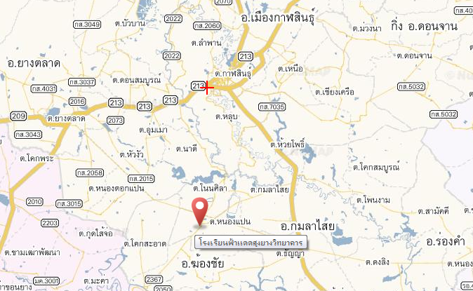

2. โครงสร้างการบริหาร

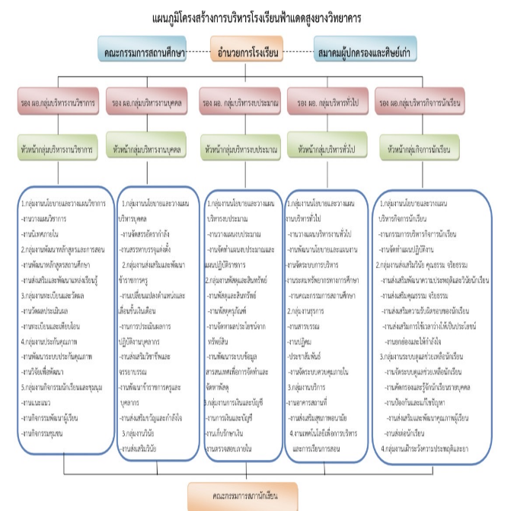

ปรัชญา “ วิชฺชา จรณ สมฺปนฺโน ”
“ ความรู้กับความประพฤติต้องสมควรกัน ”
คติพจน์ “ ฟ้าแดดสูงยางสร้างคนดี ”
คำขวัญ “ สามัคคี มีวินัย ใจกตัญญู ”
เอกลักษณ์ “ โรงเรียนคุณธรรม ”
อัตลักษณ์ “ มีวินัย ”

วิสัยทัศน์

โรงเรียนคุณธรรม น้อมนำหลักปรัชญาของเศรษฐกิจพอเพียง เคียงคู่ชุมชน บนพื้นฐานของความเป็นไทย ใส่ใจสิ่งแวดล้อม พร้อมพัฒนาผู้เรียน ให้มีคุณภาพในศตวรรษที่ 21

พันธกิจ

- จัดการศึกษาเพื่อเสริมสร้างความมั่นคงของสถาบันหลักของชาติและการปกครอง ในระบอบประชาธิปไตยอันมีพระมหากษัตริย์ทรงเป็นประมุข
- ส่งเสริมและพัฒนาผู้เรียนให้มีความสามารถ ความเป็นเลิศทางวิชาการเพื่อสร้างขีดความสามารถในการแข่งขัน
- ส่งเสริมและพัฒนาศักยภาพและคุณภาพผู้เรียนให้มีสมรรถนะตามหลักสูตรและคุณลักษณะในศตวรรษที่ 21
- สร้างโอกาส ความเสมอภาค ลดความเหลื่อมล้ำให้ผู้เรียนทุกคนได้รับบริการทางการศึกษาอย่างทั่วถึงและเท่าเทียม
- ส่งเสริมและพัฒนาผู้บริหาร ครู และบุคลากรทางการศึกษาให้เป็นมืออาชีพ
- จัดการศึกษาเพื่อพัฒนาคุณภาพชีวิตที่เป็นมิตรกับสิ่งแวดล้อม ยึดหลักปรัชญาของเศรษฐกิจพอเพียง และเป้าหมายการพัฒนาที่ยั่งยืน ( Sustainable Development Goals : SDGs)
- ส่งเสริมและพัฒนาระบบการบริหารจัดการศึกษาระดับมัธยมศึกษา และจัดการศึกษาโดยใช้เทคโนโลยีดิจิทัล ( Digital Technology ) เพื่อพัฒนามุ่งสู่ Thailand 4.0
- ให้บริการรวดเร็ว ทันใจ ฉับไว มีประสิทธิภาพ

3. ข้อมูลบุคลากรของสถานศึกษา

- จำนวนบุคลากร
บุคลากร | ผู้บริหาร | ข้าราชการครู | ครูพี่เลี้ยง  เด็กพิการ | พนักงาน  ราชการ | ครู  อัตราจ้าง | เจ้าหน้าที่ธุรการ | นักการภารโรง | รวมทั้งสิ้น
จำนวน | 2 | 14 | 1 | 1 | 3 | 1 | 2 | 24

- วุฒิการศึกษาสูงสุดของบุคลากร
บุคลากร | ต่ำกว่าปริญญาตรี | ปริญญาตรี | ปริญญาโท | รวมทั้งสิ้น
จำนวน | 2 | 10 | 12 | 24

3) วิทยฐานะ
บุคลากร | ชำนาญการพิเศษ (คศ. 3) | ชำนาญการ (คศ. 2) | ปฏิบัติการ (คศ. 1) | ครูผู้ช่วย | บุคลากรอื่นๆ | รวมทั้งสิ้น
จำนวน | 12 | 2 | 1 | 1 | 8 | 24

4) สาขาที่จบการศึกษา/ภาระงานสอน
สาขาวิชา | จำนวน  (คน) | ภาระงานสอนเฉลี่ย  ของครู 1 คนในแต่ละสาขาวิชา  (ชม./สัปดาห์)
 |  | ภาคเรียนที่ 1 | ภาคเรียนที่ 2
1. บริหารการศึกษา | 2 | 8 | 8
2. คณิตศาสตร์ | 2 | 23 | 23
3. วิทยาศาสตร์และเทคโนโลยี | 4 | 23 | 21
4. ภาษาไทย | 4 | 20 | 21
5. ภาษาต่างประเทศ | 3 | 22 | 24
6. สังคมศึกษา | 2 | 23 | 23
7. การงานอาชีพ | 1 | 22 | 22
8. สุขศึกษาและพลศึกษา | 2 | 20 | 19
9. ศิลปะ | 2 | 20 | 19
รวม | 22 | 20 | 20
หมายเหตุ : ข้อมูล ณ วันที่ 31มีนาคม 2567

4. ข้อมูลนักเรียน
จำนวนนักเรียนปีการศึกษา 2566 รวม 228 คน (ณ วันที่ 10 มิถุนายน 2566)
ระดับชั้นเรียน |  | ม.1 | ม.2 | ม.3 | รวม | ม.4 | ม.5 | ม.6 | รวม | รวม  ทั้งหมด
จำนวนห้อง |  | 2 | 2 | 2 | 6 | 2 | 1 | 1 | 4 | 10
เพศ | ชาย | 25 | 20 | 31 | 76 | 23 | 6 | 12 | 41 | 117
 | หญิง | 23 | 25 | 19 | 67 | 15 | 16 | 13 | 44 | 111
รวม |  | 48 | 45 | 50 | 143 | 38 | 22 | 25 | 85 | 228
เฉลี่ยต่อห้อง |  | 24 | 23 | 25 |  | 19 | 22 | 25
สัดส่วนของจำนวนนักเรียนต่อครู เท่ากับ 11:1 สัดส่วนของจำนวนนักเรียนต่อห้อง เท่ากับ 23 :1
เปรียบเทียบจำนวนนักเรียนระดับชั้นมัธยมศึกษาปีที่ 1-6 ปีการศึกษา 2564 – 2565
ปีการศึกษา | จำนวนนักเรียน |  |  |  |  |  | รวม
 | ม.1 | ม.2 | ม.3 | ม.4 | ม.5 | ม.6
2564 | 46 | 47 | 29 | 29 | 32 | 20 | 203
2565 | 52 | 49 | 44 | 23 | 29 | 30 | 227
2566 | 48 | 45 | 50 | 38 | 22 | 25 | 228

จำนวนนักเรียนที่สำเร็จการศึกษาปีการศึกษา 2566
ระดับชั้นมัธยมศึกษาปีที่ 3 จำนวนทั้งหมด 49 คน สำเร็จการศึกษา 42 คนคิดเป็นร้อยละ 85.71
ระดับชั้นมัธยมศึกษาปีที่ 6 จำนวนทั้งหมด 25 คน สำเร็จการศึกษา 22 คนคิดเป็นร้อยละ 88

5. โครงสร้างหลักสูตรสถานศึกษา
โครงสร้างเวลาเรียนหลักสูตรแกนกลางการศึกษาขั้นพื้นฐาน กำหนดกรอบโครงสร้างเวลาเรียน ดังนี้
กลุ่มสาระการเรียนรู้/  กิจกรรม | เวลาเรียน
 | ระดับมัธยมศึกษาตอนต้น |  |  |  | ระดับมัธยมศึกษาตอนปลาย
 | ม.1 | ม.2 | ม.3 |  | ม.4-6
กลุ่มสาระการเรียนรู้
ภาษาไทย | 120 (3 นก.) | 120 (3 นก.) | 120 (3 นก.) |  | 240 (6 นก.)
คณิตศาสตร์ | 120 (3 นก.) | 120 (3 นก.) | 120 (3 นก.) |  | 240 (6 นก.)
วิทยาศาสตร์และเทคโนโลยี | 160 (4 นก.) | 160 (4 นก.) | 160 (4 นก.) |  | 240 (6นก.)
สังคมศึกษา ศาสนา และวัฒนธรรม  -ประวัติศาสตร์  -4 สาระ | 160 (4 นก.)  40 (1 นก.)  120 (3 นก.) | 160 (4 นก.)  40 (1 นก.)  120 (3 นก.) | 160 (4 นก.)  40 (1 นก.)  120 (3 นก.) |  | 320 (8 นก.)  80 (2 นก.)  240 (6 นก.)
สุขศึกษาและพลศึกษา | 80 (2 นก.) | 80 (2 นก.) | 80 (2 นก.) |  | 120 (3 นก.)
ศิลปะ | 80 (2 นก.) | 80 (2 นก.) | 80 (2 นก.) |  | 120 (3 นก.)
การงานอาชีพ | 40 (1 นก.) | 40 (1 นก.) | 40 (1 นก.) |  | 120 (3 นก.)
ภาษาต่างประเทศ | 120 (3 นก.) | 120 (3 นก.) | 120 (3 นก.) |  | 240 (6 นก.)
รวมเวลาเรียน (พื้นฐาน) | 900  (22 นก.) | 900  (22 นก.) | 900  (22 นก.) |  | 1,640  (41 นก.)
รายวิชาเพิ่มเติม | ปีละไม่น้อยกว่า 200 ชม. |  |  |  | ไม่น้อยกว่า1,600 ชม.
กิจกรรมพัฒนาผู้เรียน
-กิจกรรมแนะแนว  -กิจกรรมนักเรียน  -กิจกรรมเพื่อสังคมและสาธารณประโยชน์ | 120 | 120 | 120 | 360
รวมเวลากิจกรรมพัฒนาผู้เรียน | 120 | 120 | 120 | 360
รวมเวลาเรียนทั้งหมด | ไม่น้อยกว่า 1,200 ชม./ปี |  |  | รวม 3 ปี  ไม่น้อยกว่า 3,600 ชม.

6. ข้อมูลอาคารสถานที่
6.1 อาคารเรียนและอาคารประกอบ 6 หลัง ได้แก่ อาคารเรียน 3 หลัง อาคารอเนกประสงค์ 1 หลัง โรงฝึกงาน 2 หลัง
6.2 จำนวนห้องเรียนชั้น ม. 1 – ม. 6 จำนวน 10 ห้องเรียน

7. สรุปข้อมูลผลสัมฤทธิ์ทางการเรียนระดับสถานศึกษา
- ผลสัมฤทธิ์ทางการเรียนของนักเรียนชั้นมัธยมศึกษาปีที่ 1-6 ปีการศึกษา 2566

กลุ่มสาระ  การเรียนรู้ | ระดับผลการเรียน |  |  |  |  |  |  |  | ค่าเฉลี่ย | ได้เกรด 3  ขึ้น (%)
 | 4 | 3.5 | 3 | 2.5 | 2 | 1.5 | 1 | 0
ภาษาไทย | 208 | 86 | 109 | 68 | 64 | 31 | 30 | 16 | 2.96 | 58.74
คณิตศาสตร์ | 255 | 92 | 67 | 50 | 37 | 60 | 71 | 39 | 2.83 | 54.11
วิทยาศาสตร์และเทคโนโลยี | 675 | 243 | 191 | 159 | 110 | 28 | 76 | 91 | 3.08 | 67.33
สังคมศึกษา ศาสนา และวัฒนธรรม | 934 | 236 | 162 | 80 | 87 | 24 | 42 | 72 | 3.35 | 76.11
สุขศึกษาและพลศึกษา | 310 | 186 | 117 | 70 | 35 | 20 | 35 | 20 | 3.21 | 72.03
ศิลปะ | 303 | 82 | 53 | 19 | 4 | 11 | 16 | 53 | 3.44 | 73.48
การงานอาชีพ | 218 | 82 | 67 | 42 | 38 | 16 | 9 | 15 | 3.23 | 66.36
ภาษาต่างประเทศ | 398 | 163 | 178 | 154 | 49 | 48 | 69 | 35 | 3.05 | 61.12
 | 3301 | 1170 | 944 | 642 | 424 | 238 | 348 | 341
สรุปเกรดเฉลี่ย ปีการศึกษา 2566 |  |  |  |  |  |  |  |  | 3.14 | 66.16

ที่มา : งานวิชาการโรงเรียนฟ้าแดดสูงยางวิทยาคาร (ข้อมูล ณ วันที่ 31 มีนาคม 2567)

2) ผลการประเมินคุณลักษณะอันพึงประสงค์ของนักเรียนโรงเรียนฟ้าแดดสูงยางวิทยาคาร ปีการศึกษา 2566
ระดับชั้น | จำนวนนักเรียน | ระดับคุณภาพ |  |  |  | ดีขึ้นไป | ร้อยละ
 |  | ไม่ผ่าน | ผ่าน | ดี | ดีเยี่ยม
ม.1 | 50 | 1 | 1 | 1 | 47 | 48 | 96.00
ม.2 | 49 | 0 | 2 | 10 | 37 | 47 | 95.91
ม.3 | 44 | 0 | 1 | 3 | 40 | 43 | 97.73
ม.4 | 23 | 0 | 1 | 2 | 20 | 22 | 95.65
ม.5 | 26 | 0 | 1 | 5 | 20 | 25 | 96.15
ม.6 | 29 | 0 | 1 | 4 | 24 | 28 | 96.55
รวม | 221 | 1 | 7 | 25 | 188 | 213 | 96.38

ที่มา : งานวิชาการโรงเรียนฟ้าแดดสูงยางวิทยาคาร (ข้อมูล ณ วันที่ 31 มีนาคม 2567)

แผนภูมิผลการประเมินคุณลักษณะอันพึงประสงค์
ของนักเรียนโรงเรียนฟ้าแดดสูงยางวิทยาคาร
ปีการศึกษา 2565

3) ผลการประเมินการอ่าน คิดวิเคราะห์และเขียน ของนักเรียนโรงเรียนฟ้าแดดสูงยางวิทยาคาร
ปีการศึกษา 2566
ระดับชั้น | จำนวนนักเรียน | ระดับคุณภาพ |  |  |  | ดีขึ้นไป | ร้อยละ
 |  | ไม่ผ่าน | ผ่าน | ดี | ดีเยี่ยม
ม.1 | 50 | 1 | 3 | 9 | 37 | 46 | 92.00
ม.2 | 49 | 0 | 4 | 10 | 35 | 45 | 91.84
ม.3 | 44 | 1 | 1 | 8 | 34 | 43 | 97.73
ม.4 | 23 | 1 | 1 | 4 | 17 | 21 | 91.30
ม.5 | 26 | 0 | 2 | 8 | 16 | 24 | 92.31
ม.6 | 29 | 1 | 1 | 7 | 20 | 27 | 93.10
รวม | 221 | 4 | 12 | 46 | 159 | 205 | 92.76
ที่มา : งานวิชาการโรงเรียนฟ้าแดดสูงยางวิทยาคาร (ข้อมูล ณ วันที่ 31 มีนาคม 2567)

ตาราง เปรียบเทียบผลสัมฤทธิ์ทางการเรียนของนักเรียนชั้นมัธยมศึกษาปีที่ 1-6 ปีการศึกษา 2566
กับมาตรฐานการศึกษาโรงเรียนฟ้าแดดสูงยางวิทยาคาร
มาตรฐาน/ประเด็นพิจารณา | ค่าเป้าหมาย  (ร้อยละ) | ผลสัมฤทธิ์ทางการเรียน  (ร้อยละ) | ผลต่าง  ระหว่าง  ปีการศึกษา
ผลสัมฤทธิ์ทางวิชาการของผู้เรียน  1. ความสามารถในการอ่าน การเขียน การสื่อสาร และการคิดคำนวณ | 50 | 57.99 | +7.99
2.มีความสามารถในการคิดวิเคราะห์ คิดอย่างมีวิจารณญาณ อภิปรายแลกเปลี่ยนความคิดเห็นและแก้ปัญหา | 60 | 67.33 | +7.33
3.ความสามารถในการสร้างนวัตกรรม | 60 | 66.84 | +6.84
4. มีความสามารถในการใช้เทคโนโลยีสารสนเทศและการสื่อสาร | 60 | 84.84 | +24.84
5. มีผลสัมฤทธิ์ทางการเรียนตามหลักสูตรสถานศึกษา | 50 | 73.09 | +23.09
6. มีความรู้ ทักษะพื้นฐาน และเจตคติที่ดีต่องานอาชีพ | 60 | 66.36 | +6.36
คุณลักษณะที่พึงประสงค์ของผู้เรียน  1.การมีคุณลักษณะและค่านิยมที่ดีตามที่สถานศึกษากำหนด | 80 | 96.38 | +16.38
2.ความภูมิใจในท้องถิ่น และความเป็นไทย | 80 | 96.38 | +16.38
3.การยอมรับที่จะอยู่ร่วมกันบนความแตกต่างและหลากหลาย | 80 | 96.38 | +16.38
4. สุขภาวะทางร่างกาย และจิตสังคม | 80 | 83.98 | +3.98
ที่มา : งานวิชาการโรงเรียนฟ้าแดดสูงยางวิทยาคาร (ข้อมูล ณ วันที่ 31 มีนาคม 2567)

8. ผลการทดสอบทางการศึกษาระดับชาติขั้นพื้นฐาน (O-NET)
1) ผลการทดสอบทางการศึกษาขั้นพื้นฐาน (O-NET) ประจำปีการศึกษา 2566
ระดับชั้นมัธยมศึกษาปีที่ 3
1) ผลการทดสอบทางการศึกษาระดับชาติขั้นพื้นฐาน (O-NET) ปีการศึกษา 2566
รายวิชา | คะแนนเฉลี่ย
 | ระดับโรงเรียน | ระดับจังหวัด | ระดับ สพฐ. | ระดับประเทศ
ภาษาไทย | 52.72 | 48.27 | 51.62 | 50.73
คณิตศาสตร์ | 22.92 | 22.94 | 25.62 | 25.38
วิทยาศาสตร์ | 28.62 | 28.63 | 30.08 | 29.93
ภาษาอังกฤษ | 26.22 | 28.77 | 31.42 | 31.76

ที่มา : งานวิชาการโรงเรียนฟ้าแดดสูงยางวิทยาคาร (ข้อมูล ณ วันที่ 31 มีนาคม 2567)

- การเปรียบเทียบผลการทดสอบทางการศึกษาระดับชาติขั้นพื้นฐาน (O-NET)
ปีการศึกษา 2565 – 2566

รายวิชา | คะแนนเฉลี่ย
 | ปีการศึกษา 2565 | ปีการศึกษา 2566 | ผลต่าง  ระหว่างปีการศึกษา
ภาษาไทย | 59.64 | 52.72 | -6.28
คณิตศาสตร์ | 17.73 | 22.92 | +5.19
วิทยาศาสตร์ | 30.10 | 28.62 | -1.48
ภาษาอังกฤษ | 27.80 | 26.22 | -1.58

ที่มา : งานวิชาการโรงเรียนฟ้าแดดสูงยางวิทยาคาร (ข้อมูล ณ วันที่ 31 มีนาคม 2567)

ระดับชั้นมัธยมศึกษาปีที่ 6
1) ผลการทดสอบทางการศึกษาระดับชาติขั้นพื้นฐาน (O-NET) ปีการศึกษา 2566
รายวิชา | คะแนนเฉลี่ย
 | ระดับโรงเรียน | ระดับจังหวัด | ระดับ สพฐ. | ระดับประเทศ
ภาษาไทย | 42.39 | 40.01 | 42.33 | 40.78
คณิตศาสตร์ | 12.58 | 18.91 | 20.60 | 19.96
วิทยาศาสตร์ | 31.13 | 28.46 | 29.59 | 29.09
ภาษาอังกฤษ | 21.58 | 25.71 | 26.49 | 26.19
สังคมศึกษา | 33.33 | 31.94 | 33.75 | 33.09
ที่มา : งานวิชาการโรงเรียนฟ้าแดดสูงยางวิทยาคาร (ข้อมูล ณ วันที่ 31 มีนาคม 2567)

2) การเปรียบเทียบผลการทดสอบทางการศึกษาระดับชาติขั้นพื้นฐาน (O-NET)
ปีการศึกษา 2565 – 2566
รายวิชา | คะแนนเฉลี่ย
 | ปีการศึกษา 2565 | ปีการศึกษา 2566 | ผลต่าง  ระหว่างปีการศึกษา
ภาษาไทย | 45.15 | 42.39 | -2.76
คณิตศาสตร์ | 18.21 | 12.58 | -5.63
วิทยาศาสตร์ | 29.08 | 31.13 | +2.05
ภาษาอังกฤษ | 23.50 | 21.58 | -1.92
สังคมศีกษา | 31.37 | 33.33 | +1.92
ที่มา : งานวิชาการโรงเรียนฟ้าแดดสูงยางวิทยาคาร (ข้อมูล ณ วันที่ 31 มีนาคม 2567)

9. สรุปการใช้แหล่งเรียนรู้ภายในและภายนอกสถานศึกษา

ที่มา : งานวิชาการโรงเรียนฟ้าแดดสูงยางวิทยาคาร (ข้อมูล ณ วันที่ 31 มีนาคม 2567)

ปราชญ์ชาวบ้าน / ภูมิปัญญาท้องถิ่น / ผู้ทรงคุณวุฒิที่สถานศึกษาเชิญมาให้ความรู้แก่ครู / นักเรียนในปีการศึกษานี้
- นางรัศมี คำมูล ให้ความรู้เรื่อง การทำขนมไทย
- คุณตานิยม นาสมตรึก ให้ความรู้เรื่อง จักสานไม้ไผ่
3. คุณตาไหล กำจร ให้ความรู้เรื่อง จักสานไม้ไผ่
4. นางสาวอภิรนันท์ จันทรเสนา ให้ความรู้เรื่อง ท่ารำ
5. นางสาววิภาพร ฝ่ายเพีย ให้ความรู้เรื่อง ท่ารำ
6. นายภูวดล แสงเพ็ง ให้ความรู้เรื่อง เครื่องกระทบ ( Percussion Instruments)
7. นายชีวินทร์ สิงหเดโช ให้ความรู้เรื่อง เครื่องลมทองเหลือง ( Brass Instruments)
8. นายธนบัตร ภูเงินเหรียญ ให้ความรู้เรื่อง เครื่องสาย ( String Instruments)
9. นายยุทธภูมิ ศรีสุข ให้ความรู้เรื่อง เครื่องลมไม้ ( Woodwind Instruments)
10. นางสาวกมลทิพย์ บวรโมทย์ ให้ความรู้เรื่อง พิมพ์ดีดภาษาไทยและภาษาอังกฤษ

ประมาณการรายได้ปีการศึกษา 2566

ที่ | รายการ | งบประมาณ(บาท)
1 | เงินงบประมาณ งบเงินอุดหนุน(ค่าใช้จ่ายรายหัว) | 832,218.00
2 | เงินงบประมาณ งบเงินอุดหนุน(จปฐ.) | 363,000.00
3 | ค่ากิจกรรมพัฒนาผู้เรียน | 220,420.95
4 | ค่าเครื่องแบบนักเรียน | 119,910.00
5 | ค่าอุปกรณ์การเรียน | 125,640.00
6 | ค่าหนังสือเรียน | 280,523.38
7 | เงินส่งเสริมอาชีพอิสระ | 120,000.00
รวม |  | 2,061,712.00
ที่มา : งานแผนงานและงบประมาณโรงเรียนฟ้าแดดสูงยางวิทยาคาร (ข้อมูล ณ วันที่ 31 มีนาคม 2567)

11. รางวัล/ความภาคภูมิใจ
11.1 สถานศึกษา
ลำดับที่ | รางวัล
1 | ได้รับรางวัลเสมา ป.ป.ส. ประเภทผลงานดีเด่น ระดับทอง โครงการสถานศึกษาสีขาว ปลอดยาเสพติดและอบายมุข ปีการศึกษา 2565 ระดับชาติ
2 | ได้รับรางวัลเสมา ป.ป.ส. ประเภทผลงานดีเด่น ระดับเพชร โครงการสถานศึกษาสีขาว  ปลอดยาเสพติดและอบายมุข ปีการศึกษา 2566 ระดับเขตพื้นที่การศึกษา
3 | ได้รับรางวัลรองชนะเลิศอันดับ 2 ระดับเขตตรวจราชการที่ 12 (CLUSTER) ประเภท  ภาษาอังกฤษ ในการประกวดเรียงความเฉลิมพระเกียรติ "ร้อยถ้อยคำ ร้อยความทรงจำ  จากดวงใจ”
4 | ได้รับรางวัลรองชนะเลิศอันดับ 1 ระดับเขตตรวจราชการที่ 12 (CLUSTER) ประเภท  ภาษาไทย ในการประกวดเรียงความเฉลิมพระเกียรติ“ร้อยถ้อยคำ ร้อยความทรงจำ จากดวงใจ”
5 | ได้รับรางวัลชนะเลิศ ระดับเขตพื้นที่การศึกษา ประเภทภาษาไทย ในการประกวดเรียงความเฉลิมพระเกียรติ "ร้อยถ้อยคำ ร้อยความทรงจำ จากดวงใจ
6 | ได้รับรางวัลชนะเลิศ ระดับเขตพื้นที่การศึกษา ประเภทภาษาอังกฤษ ในการประกวดเรียงความเฉลิมพระเกียรติ "ร้อยถ้อยคำ ร้อยความทรงจำ จากดวงใจ"
7 | ได้รับรางวัลรองชนะเลิศอันดับ 2 ผลการประกวดสวดมนต์หมู่สรรเสริญพระรัตนตรัยทำนองสรภัญญะ ประเภททีมหญิง 5 คน
8 | รางวัลเหรียญทองระดับชาติ จำนวน 21 รายการ การแข่งขันงานศิลปหัตถกรรมนักเรียนระดับชาติ เขตพื้นที่การศึกษา ครั้งที่ 71 ปีการศึกษา 2566 (มัธยมศึกษา )

11.2 ผู้บริหารสถานศึกษา
ลำดับที่ | รางวัล
1 | ได้รับยกย่องเป็น ผู้บริหารดีเด่น เนื่องในโอกาสวันครู ครั้งที่ 67 ระดับจังหวัด
2 | ได้รับรางวัลเสมา ป.ป.ส. ประเภทผลงานดีเด่น ระดับทอง โครงการสถานศึกษาสีขาว  ปลอดยาเสพติดและอบายมุข ปีการศึกษา 2565 ระดับชาติ
3 | ได้รับรางวัลเสมา ป.ป.ส. ประเภทผลงานดีเด่น ระดับเพชร โครงการสถานศึกษาสีขาว ปลอดยาเสพติดและอบายมุข ปีการศึกษา 2566 ระดับเขตพื้นที่การศึกษา
4 | ผ่านการอบรมการพัฒนาสมรรถนะ Digital Literacy
5 | เข้าร่วมประชุมเชิงปฏิบัติการพัฒนาประสิทธิภาพการบริหารจัดการเชิงกลยุทธ์ สำนักงานเขตพื้นที่การศึกษามัธยมศึกษากาฬสินธุ์
6 | ผ่านการอบรม Principal Forum : รอบรู้การบริหารงบประมาณในสถานศึกษา
7 | เข้าร่วมกิจกรรมโครงการส่งเสริมสถานศึกษาและประสานความร่วมมือกับหน่วยงานต้นสังกัดเพื่อสร้างความรู้ ความเข้าใจ เกี่ยวกับกรอบแนวทางการประกันคุณภาพภายนอก
8 | เข้าร่วมการประชุมสัมมนาทางวิชาการ เรื่อง ทิศทางการบริหารสู่คุณภาพ เรียนดี มีความสุข EDUCATIONAL ADMINISTRATION FOR WISDOM AND WELLNESS

11.3 ครู
ที่ | รางวัล
1. | ผู้ประกอบวิชาชีพครู และบุคลากรทางการศึกษา ดีเด่น เนื่องในงานวันครู ครั้งที่ 68 ปี พ.ศ. 2567  1.นางพัชรินทร์ ศรีแสนดี ประเภท “ครู” กลุ่มสาระการเรียนรู้ภาษาไทย  2.นางถนอมเกียรติ ศรีชัยเชิด ประเภท “ครู” กลุ่มสาระการเรียนรู้ภาษาไทย  3.นางสดุดี วรรณจักร ประเภท “ครู” กลุ่มสาระการเรียนรู้ภาษาไทย  4.นางสาวปุริมปรัชญ์ คำลำเภา ประเภท “ครู” กลุ่มสาระการเรียนรู้คณิตศาสตร์  5.นางอุดมพร เหลืองยวง ประเภท “ครู” กลุ่มสาระการเรียนรู้วิทยาศาสตร์และเทคโนโลยี  6.นางสุปราณี พันธุ์เทศ ประเภท “ครู” กลุ่มสาระการเรียนรู้วิทยาศาสตร์และเทคโนโลยี  7.นางอุทัยวรรณ จารุทรัพย์สดใส “ครู” กลุ่มสาระการเรียนรู้วิทยาศาสตร์และเทคโนโลยี  8.นายพิสิษฐ์พงศ์ เฉลิมแสน ประเภท “ครู”กลุ่มสาระการเรียนรู้สังคมศึกษา ศาสนาและวัฒนธรรม  9.นางมณีรัตน์ วงศ์แสนสุขประเภท “ครู” กลุ่มสาระการเรียนรู้ภาษาต่างประเทศ
2. | การแข่งขันงานศิลปหัตถกรรมนักเรียนระดับชาติ ภาคตะวันออกเฉียงเหนือ ครั้งที่ 71  ปีการศึกษา 2566 (มัธยมศึกษา ) ได้รับรางวัลดังนี้  1. นางสาวญาณิน ตฤณกาญจน์กิจ ผู้สอนนักเรียนได้รับรางวัลระดับเหรียญทอง ชนะเลิศ แอโรบิก ม.1-ม.6  2. นางสาวฐานิตา อู่เจริญ ผู้สอนนักเรียนได้รับรางวัลระดับเหรียญทอง ชนะเลิศ แอโรบิก ม.1-ม.6  3. นายสุรพล วิเศษชู ผู้สอนนักเรียนได้รับรางวัลระดับเหรียญทอง ชนะเลิศ แอโรบิก ม.1-ม.6  4. นายทรงเฉลิม โคตรพนม ผู้สอนนักเรียนได้รับรางวัลระดับเหรียญทอง ชนะเลิศ ร้องเพลงไทยลูกกรุงหญิง ม.4-ม.6  5. นายธีรภัทร ปัดตาชารี ผู้สอนนักเรียนได้รับรางวัลระดับเหรียญทอง ชนะเลิศ  ร้องเพลงพระราชนิพนธ์หญิง ม.4-ม.6  6. นางพัชรินทร์ ศรีแสนดี ผู้สอนนักเรียนได้รับรางวัลระดับเหรียญทอง ชนะเลิศ การแข่งขันหนังสือเล่มเล็ก ม.4-ม.6  7. นางสดุดี วรรณจักร ผู้สอนนักเรียนได้รับรางวัลระดับเหรียญทอง ชนะเลิศ การแข่งขันหนังสือเล่มเล็ก ม.4-ม.6  8. นางพัชรินทร์ ศรีแสนดี ผู้สอนนักเรียนได้รับรางวัลระดับเหรียญทอง ชนะเลิศ การจัดทำหนังสือเล่มเล็ก ประเภทบกพร่อง ทางการเรียนรู้ ม.1-ม.3  9. นางสุปราณี พันธุ์เทศ ผู้สอนนักเรียนได้รับรางวัลระดับเหรียญทอง ชนะเลิศ การจัดทำหนังสือเล่มเล็ก ประเภทบกพร่อง ทางการเรียนรู้ ม.1-ม.3  10. นางสาวปรารถนา นาทันรีบ ผู้สอนนักเรียนได้รับรางวัลระดับเหรียญทอง ชนะเลิศ การวาดภาพระบายสี ประเภทบกพร่องทางการเรียนรู้ ม.1-ม.3  11. นางสาวกัลยรักษ์ ภูชาบุตร ผู้สอนนักเรียนได้รับรางวัลระดับเหรียญทอง ชนะเลิศ การขับร้องเพลงไทยลูกทุ่ง ประเภทบกพร่องทางการเรียนรู้ ม.1-ม.3  12. นางสาวปรารถนา นาทันรีบ ผู้สอนนักเรียนได้รับรางวัลระดับเหรียญทอง ชนะเลิศ การขับร้องเพลงไทยลูกทุ่ง ประเภทบกพร่องทางการเรียนรู้ ม.4-ม.6
ที่ | รางวัล
3. | นางสุปราณี พันธุ์เทศ  - ผ่านการอบรมเชิงปฏิบัติการเพื่อพัฒนาสมรรถนะการจัดการเรียนรู้เชิงรุกด้วยรูปแบบ Active Learning  - ร่วมประชุมเชิงปฏิบัติการ การใช้โปรแกรมวิเคราะห์ และสังเคราะห์รายงานผลการประเมินคุณภาพภายในสานศึกษา( Self Assessment Report : SAR)  - วิทยากรการอบรมเชิงปฏิบัติการเสริมสร้างความรู้ความเข้าใจในการจัดทำแผนพัฒนาคุณภาพการศึกษาและการจัดทำแผนปฏิบัติการประจำปี2566อย่างมืออาชีพ  - ผ่านการอบรม E-Training หลักสูตรอบรมครูเพื่อป้องกันและแก้ไขปัญหายาเสพติด  - ผ่านการอบรมพัฒนาศักยภาพครูวิทยาศาสตร์ ด้านการวัดและประเมินผลในชั้นเรียน  - อบรมเชิงปฏิบัติการพัฒนาครูแนะแนวสู่กระบวนการแนะแนวเส้นทางความก้าวหน้าในสายอาชีพ  ( Career Path) ของผู้เรียนในศตวรรษที่ 21  - วิทยากรการอบรมโครงการพัฒนาศักยภาพผู้นำยุคใหม่ในศตวรรษที่21  - ร่วมการอบรมออนไลน์ หลักสูตรเรียนรู้ การใช้แนวคิด วิธีสอนที่หลากหลายในการจัดการเรียนรู้  เชิงรุก สู่สมรรถนะให้มีประสิทธิภาพ  - ผ่านการอบรมเชิงปฏิบัติการ การจัดทำแผนพัฒนาคุณภาพการศึกษาระยะ4ปี  - วิทยากรการอบรมเชิงปฏิบัติการ การจัดทำแผนพัฒนาคุณภาพการศึกษาระยะ4ปี  - ผ่านการอบรมเชิงปฏิบัติการการออกแบบการจัดการเรียนรู้เชิงรุก Active Learning
4. | นายครีษมายัน ภูสอดเงิน  - โครงการส่งเสริมสถานศึกษาและประสานความร่วมมือกับหน่วยงานต้นสังกัดเพื่อสร้างความรู้ ความเข้าใจ เกี่ยวกับกรอบแนวทางการประกันคุณภาพภายนอก  - อบรมเพื่อเตรียมความพร้อมการสอบวัดระดับภาษาอังกฤษตามกรอบมาตรฐานสากล (CEFR)  - ปฏิบัติหน้าที่เป็นวิทยาการร่วมในการฝึกอบรมลูกเสือ เนตรนารี ยุวกาชาด และผู้บำเพ็ญประโยชน์ ณ ค่ายกิจกรรมนันทนาการเพื่อพัฒนาคุณภาพชีวิต  - การอบรมหลักสูตรการเรียนรู้ดิจิตอล (Digital Literacy)และการอบรมปัญญาประดิษฐ์ สำหรับโรงเรียน (AI for school)  - เข้าร่วมกิจกรรมการอบรมเข็มทิศการสอน ในหัวข้อ ปัญหาและการแก้ปัญหาการเรียนภาษาต่างประเทศ และหัวข้อการเสริมสร้างทฤษฎีการพูดและการเขียนภาษาอังกฤษ  - การอบรมเรื่อง จัดการเรียนรู้ภาษาอังกฤษเพื่อการสื่อสาร CLT (Communicative Language Teaching) ด้วยการจัดการเรียนรู้แบบ Active Learning
5. | ครูผ่านการอบรมเชิงปฎิบัติการสื่อสารสร้างความเข้าใจการจัดทำรายงานผลการคุณภาพภายในสถานศึกษา (Self Assessment Report : SAR) และการใช้โปรแกรม E-IQA ประจำปีการศึกษา 2566  1. นางอุดมพร เหลืองยวง 2. นายครีษมายัน ภูสอดเงิน 3. นางสาวฐานิตา อู่เจริญ  4. นางสาวปรารถนา นาทันรีบ 5. นายราชิต ภักดีกำจร 6. นายธีรภัทร ปัดตาชารี  7. นางสาวปุริมปรัชญ์ คำลำเภา 8. นายธณัฐพงศ์ สีธรชิน

ที่ | รางวัล
6 | ครูผ่านการอบรมโครงการเทคโนโลยีสารสนเทศและการสื่อสารเพื่อพัฒนาการเรียนการสอน  1. นางอุดมพร เหลืองยวง 2. นางสางปุริมปรัชญ์ คำลำเภา 3. นายทรงเฉลิม โคตรพนม  4. นางสาวฐานิตา อู่เจริญ 5. นางสาวญาณิน ตฤณกาจน์กิจ 6. นายนันทพงศ์ พรรณขาม
7 | นายทรงเฉลิม โคตรพนม  - ผ่านการอบรม E-Training หลักสูตรอบรมครูเพื่อการป้องกันและแก้ไขปัญหายาเสพติด  - ผ่านการอบรมโครงการส่งเสริมสถานศึกษาและประสานความร่วมมือกับหน่วยงานต้นสังกัดเพื่อสร้างความรู้ ความเข้าใจ เกี่ยวกับกรอบแนวทางการประกันคุณภายนอก  - เข้าร่วมกิจกรรมกาฬสินธุ์ อาร์ตแค้มป์ 1 (KALASIN ART CAMP 1)  - ผ่านการพัฒนาตามหลักสูตร “ครูรุ่นใหม่ หัวใจพอเพียง“ ตามโครงการพัฒนาสมรรถนะครูและบุคลากรทางการศึกษาเพื่อเสริมสร้างความยั่งยืนทางการเงิน
8 | นางอุดมพร เหลืองยวง  งานศิลปหัตถกรรมนักเรียนระดับชาติ ภาคตะวันออกเฉียงเหนือ ครั้งที่ 71 ปีการศึกษา 2566  - ครูผู้ฝึกสอนนักเรียน ได้รับรางวัลระดับเหรียญทอง รองชนะเลิศอันดับ 1 กิจกรรม การแข่งขันระบำมาตรฐาน ระดับชั้น ม. 1 – ม. 3  - ครูผู้ฝึกสอนนักเรียน ได้รับรางวัลระดับเหรียญเงิน รองชนะเลิศอันดับ 1 กิจกรรม การแข่งขันการปฐมพยาบาล ระดับชั้น ม. 1 – ม. 3  - ครูผู้ฝึกสอนนักเรียน ได้รับรางวัลระดับเหรียญทองแดง กิจกรรม การแข่งขันอัจฉริยภาพทางวิทยาศาสตร์ ระดับชั้น ม. 1 – ม. 3  - ครูผู้ฝึกสอนนักเรียน ได้รับรางวัลระดับเหรียญทองแดง กิจกรรม การแข่งขันอัจฉริยภาพทางวิทยาศาสตร์ ระดับชั้น ม. 4 – ม. 6  - ครูผู้ฝึกสอนนักเรียน ได้รับรางวัลระดับเหรียญทอง กิจกรรม การแข่งขันขับร้องเพลงไทยลูกทุ่ง ประเภทหญิง ระดับชั้น ม. 4 – ม. 6  - ครูผู้ฝึกสอนนักเรียน ได้รับรางวัลระดับเหรียญทอง กิจกรรม การประกวดวงดนตรีสตริง รองชนะเลิศอันดับ 2 ระดับชั้น ม. 4 – ม. 6  - เป็นผู้ถ่ายทอดองค์ความรู้ ด้านการสวดมนต์หมู่สรรเสริญพระรัตนตรัย ทำนองสรภัญญะ ประเภททีม 5 คน จังหวัดกาฬสินธุ์ รางวัลรองชนะเลิศอันดับ 2  -วิทยาการอบรมเชิงปฏิบัติการ การจัดทำแผนพัฒนาคุณภาพการศึกษาระยะ 5 ปี  วันที่ 9 ตุลาคม 2566 โรงเรียนฟ้าแดดสูงยางวิทยาคาร  -ได้เข้ารับการฝึกอบรมออนไลน์ โครงการ การใช้เทคโนโลยีสารสนเทศ AQA  วันที่ 24 ธันวาคม 2566 สำนักงานรับรองมาตรฐานและประเมินคุณภาพการศึกษา (องค์การมหาชน)  -ได้เข้าร่วมกิจกรรม STRONG CAMP เยาวชนไทย “ไม่ลอกการบ้าน ไม่ลอกข้อสอบ”ภายใต้โครงการเยาวชนไทย“ไม่ลอกการบ้าน ไม่ลอกข้อสอบ” ประจำปีงบประมาณ พ.ศ 2567 วันที่ 23 มกราคม 2567 สำนักงานคณะกรรมการป้องกันและปราบปรามการทุจริตแห่งชาติ

ที่ | รางวัล
9 | นางมณีรัตน์ วงศ์แสนสุข รางวัลเหรียญทองนวัตกรรมการศึกษา (IFTE) เรื่อง รายงานผลการใช้นวัตกรรมด้านการจัดการเรียนรู้การใช้แอฟพิเคชั่นคาฮูท Kahoot เพื่อพัฒนาความสามารถในการสะกดคำศัพท์และจดจำคำศัพท์ของนักเรียนชั้นมัธยมศึกษาปีที่ 3/2 โรงเรียนฟ้าแดดสูงยางวิทยาคาร จากสำนักงานศึกษาธิการจังหวัดกาฬสินธุ์
10. | นางสดุดี วรรณจักร์ รางวัลเหรียญเงินนวัตกรรมการศึกษา (IFTE) เรื่อง การยกระดับผลสัมฤทธิ์ทางการเรียนวรรณคดีไทย สำหรับนักเรียนชั้นมัธยมศึกษาปีที่ 3 โรงเรียนฟ้าแดดสูงยางวิทยาคาร โดยใช้รูปแบบ GPASS 5 STEP จากสำนักงานศึกษาธิการจังหวัดกาฬสินธุ์
11. | นายนันทพงศ์ พรรณขาม รางวัลเหรียญเงินนวัตกรรมการศึกษา (IFTE) เรื่อง การพัฒนาผลสัมฤทธิ์ทางการเรียนโดยใช้แบบฝึกทักษะ เรื่องลำดับและอนุกรม จากสำนักงานศึกษาธิการจังหวัดกาฬสินธุ์
12. | นายทรงเฉลิม โคตรพนม รางวัลเหรียญทองแดงนวัตกรรมการศึกษา (IFTE) เรื่อง การพัฒนาทักษะการปฏิบัติท่ารำ โดยใช้ MIKES MODEL สำหรับชุมนุมนาฏศิลป์ โรงเรียนฟ้าแดดสูงยางวิทยาคาร  จากสำนักงานศึกษาธิการจังหวัดกาฬสินธุ์
13. | ครูต้นแบบการจัดการเรียนรู้เชิงรุก รางวัลระดับเหรียญทอง จากสหวิทยาเขตเมืองฟ้าแดดและสำนักงานเขตพื้นที่การศึกษามัธยมศึกษากาฬสินธุ์  - นางอุทัยวรรณ จารุทรัพย์สดใส กลุ่มสาระการเรียนรู้วิทยาศาสตร์และเทคโนโลยี  - นายนันทพงศ์ พรรณขาม กลุ่มสาระการเรียนรู้คณิตศาสตร์  - นายทรงเฉลิม โคตรพนม กลุ่มสาระการเรียนรู้ศิลปะ
14. | นางพัชรินทร์ ศรีแสนดี  1. ได้รับยกย่องเป็นครูที่ปรึกษานักเรียนได้รับรางวัลรองชนะเลิศอันดับ 1กิจกรรม การประกวดเรียงความเฉลิมพระเกียรติ ร้อยถ้อยคำ ร้อยความทรงจำ จากดวงใจ  เจ็ดทศวรรษ ธ ครองธรรม ธ ครองไทย พระบาทสมเด็จพระบรมชนกาธิเบศร มหาภูมิพล อดุลยเดชมหาราช บรมนาถบพิตร รัชกาลที่ 9 ระดับชั้นมัธยมศึกษาปีที่ 1-6 ระดับเขตตรวจราชการที่12 เมื่อ 4 มกราคม 2567  2. เป็นครูผู้ให้การสนับสนุนจนได้รับ รางวัลชนะเลิศ กิจกรรมการประกวดเรียงความเฉลิมพระเกียรติ ร้อยถ้อยคำ ร้อยความทรงจำจากดวงใจ เจ็ดทศวรรษ ธ ครองธรรม ธ ครองไทย พระบาทสมเด็จพระบรมชนกาธิเบศรมหาภูมิพลอดุลยเดชมหาราช บรมนาถบพิตร รัชกาลที่ 9 ระดับชั้นมัธยมศึกษาปีที่ 1-6 ระดับเขตพื้นที่การศึกษามัธยมศึกษากาฬสินธุ์ เมื่อ 25 ธันวาคม 2566  3. กรรมการตัดสินการแข่งขัน กิจกรรม การแข่งขันพินิจวรรณคดี ระดับชั้น ม.๑ - ม.3 งานศิลปหัตถกรรมนักเรียนระดับเขตพื้นที่การศึกษา ครั้งที่ 71 ปีการศึกษา 2566  4. มีผลการประเมินการปฏิบัติงานด้านการเงินการบัญชีพัสดุและแผนงาน ประจำปีงบประมาณ พ.ศ. 2566 ระดับ ดีเยี่ยม ได้รับคะแนนเต็ม 100 คะแนน
15. | นางสาวปุริมปรัชญ์ คำลำเภา  1. อบรมเชิงปฏิบัติการการจัดทำแผนพัฒนาคุณภาพการศึกษาระยะ 4 ปี  2. อบรมเชิงปฏิบัติการ การออกแบบการจัดการเรียนรู้เชิงรุก Active Learning  3. อบรมหลักสูตรการพัฒนาสมรรถนะครูสู่มืออาชีพ Module 1 การพัฒนาและปลูกฝังจิตวิญญาณความเป็นครูให้มีความรักชาติศาสน์กษัตริย์  4. เข้าร่วมโครงการส่งเสริมสถานศึกษาและประสานความร่วมมือกับหน่วยงานต้นสังกัด เพื่อสร้างความรู้ ความเข้าใจ เกี่ยวกับกรอบแนวทางการประกันคุณภาพภายนอก  ประจำปีงบประมาณ 2567 ระดับการศึกษาขั้นพื้นฐาน  5. อบรมโครงการเทคโนโลยีสารสนเทศและการสื่อสารเพื่อพัฒนาการเรียนการสอน ในหัวข้อการใช้งาน Video AI BY D-ID & TTS Demo  6. อบรมโครงการเทคโนโลยีสารสนเทศและการสื่อสารเพื่อพัฒนาการเรียนการสอน ในหัวข้อ BING ช่วยครูสร้างสรรค์ภาพ  7. การพัฒนาตามหลักสูตรเพิ่มพูนสมรรถนะวิชาชีพทางการศึกษาออนไลน์การสร้างสุขภาวะที่ดี เพื่อเสริมสร้างการเรียนรู้ เนื่องในโอกาสการจัดงานวันครู ครั้งที่ 68 พ.ศ 2567  8. เข้าร่วมครูยุคใหม่สร้าง Learning Contents อย่างไรให้ปังและโดนใจ

11.4 นักเรียน

ที่ | รางวัล
1 | รางวัลระดับเหรียญทอง ชนะเลิศ แอโรบิก ม.1-ม.6 การแข่งขันงานศิลปหัตถกรรมนักเรียน ระดับชาติ ภาคตะวันออกเฉียงเหนือ ครั้งที่ 71 ปีการศึกษา 2566 (มัธยมศึกษา )  1. นางสาวจิราพร สินพร 2. นางสาวชมพูกัลยา มูลศรีทา 3. นายวีรพงษ์ นาถาดทอง  4.นางสาวจิรัชญา พลเมืองจันทร์ 5.นางสาวชลดา บุญมิ่ง 6.นางสาวพรปวีณ์ ยุภานิช  7.เด็กหญิงศศิประภา นาทันเลิศ 8. เด็กหญิงสิริยากร แสนสดี 9. เด็กหญิงสุวพิชชา พลสงคราม  10.นางสาวอมาวดี มูลเอก
2 | นางสาวรุ่งธิญา นาทันเริ่ม รางวัลระดับเหรียญทอง ชนะเลิศ การขับร้องเพลงไทยลูกทุ่ง ประเภทบกพร่องทางการเรียนรู้ ม.4-ม.6 การแข่งขันงานศิลปหัตถกรรมนักเรียน ระดับชาติภาคตะวันออกเฉียงเหนือ ครั้งที่ 71 ปีการศึกษา 2566 (มัธยมศึกษา )
3 | เด็กหญิงธาริดา โพนยงค์ รางวัลระดับเหรียญทอง ชนะเลิศ การขับร้องเพลงไทยลูกทุ่ง ประเภทบกพร่องทางการเรียนรู้ ม.1-ม.3 การแข่งขันงานศิลปหัตถกรรมนักเรียนระดับชาติ  ภาคตะวันออกเฉียงเหนือ ครั้งที่ 71 ปีการศึกษา 2566 (มัธยมศึกษา )
4 | ด.ช.ณฐกร ปูคะราช รางวัลระดับเหรียญทอง ชนะเลิศ การวาดภาพระบายสี ประเภทบกพร่องทางการเรียนรู้ ม.1-ม.3 การแข่งขันงานศิลปหัตถกรรมนักเรียน ระดับชาติ ภาคตะวันออกเฉียงเหนือ ครั้งที่ 71 ปีการศึกษา 2566 (มัธยมศึกษา )
5 | 1.เด็กหญิงทิพาพร ภูงามเงิน 2.เด็กชายธนากรณ์ สุทธิสุวรรณ 3.เด็กชายรวิกร จันทาสี  รางวัลระดับเหรียญทอง ชนะเลิศ การจัดทำหนังสือเล่มเล็ก ประเภทบกพร่อง ทางการเรียนรู้  ม.1-ม.3 การแข่งขันงานศิลปหัตถกรรมนักเรียน ระดับชาติ ภาคตะวันออกเฉียงเหนือ ครั้งที่ 71 ปีการศึกษา 2566 (มัธยมศึกษา )
6 | 1. นางสาวกชกร ภูผาลอย 2. นายคมกฤช สถิตย์เกียรติ 3. นางสาวชญานันท์ เวฬุบรรฬ์  รางวัลระดับเหรียญทอง ชนะเลิศ หนังสือเล่มเล็ก การแข่งขันงานศิลปหัตถกรรมนักเรียน ระดับชาติ ภาคตะวันออกเฉียงเหนือ ครั้งที่ 71 ปีการศึกษา 2566 (มัธยมศึกษา )
7 | น.ส.เนตรนภา วิเชียร รางวัลระดับเหรียญทอง ชนะเลิศ ขับร้องเพลงพระราชนิพนธ์ หญิง ม.4-ม.6  การแข่งขันงานศิลปหัตถกรรมนักเรียน ระดับชาติ ภาคตะวันออกเฉียงเหนือ ครั้งที่ 71 ปีการศึกษา 2566 (มัธยมศึกษา )
8 | น.ส.เนตรนภา วิเชียร รางวัลระดับเหรียญทอง ชนะเลิศ ร้องเพลงไทยลูกกรุงหญิง ม.4-ม.6  การแข่งขันงานศิลปหัตถกรรมนักเรียน ระดับชาติ ภาคตะวันออกเฉียงเหนือ ครั้งที่ 71 ปีการศึกษา 2566 (มัธยมศึกษา )
9 | น.ส.เนตรนภา วิเชียร รางวัล To Be I Dol Numder One ตัวแทนจังหวัดกาฬสินธุ์เข้าประกวดระดับภาคตะวันออกเฉียงเหนือ
10 | 1.นางสาวฐิตาภา ไชยสมคุณ 2.นางสาวจุฬาลักษณ์ ภูแสนศรี 3.นางสาวอรนลิน โนนลำดวน  4.นางสาววริศรา หนองโยธา 5.นางสาวรุ่งธิญา นาทันเริ่ม 6.นางสาวชญานันท์ เวฬุบรรพ์ 7.นางสาวชมพูกัลยา มูลศรีทา 8.นางสาวพิชานันท์ เลไธสง รางวัลเหรียญทอง รองชนะเลิศ อันดับ 2 การประกวดสวดมนต์หมู่สรรเสริญพระรัตนตรัยทำนองสรภัญญะ ประเภททีมหญิง 5 คน

12. ผลการประเมินคุณภาพภายใน ปี 2566
มาตรฐานการศึกษาขั้นพื้นฐานเพื่อการประกันคุณภาพภายในของสถานศึกษา พ.ศ. 2566
มีจำนวน 3 มาตรฐาน ดังนี้

มาตรฐาน | ค่าเป้าหมาย | ระดับคุณภาพที่ได้
มาตรฐานที่ 1 คุณภาพผู้เรียน  1.1 ผลสัมฤทธิ์ทางวิชาการของผู้เรียน | ยอดเยี่ยม | ยอดเยี่ยม
1) มีความสามารถในการอ่าน การเขียน การสื่อสาร  และการคิดคำนวณ | ร้อยละ 50 | ร้อยละ 57.99
2) มีความสามารถในการคิดวิเคราะห์ คิดอย่างมีวิจารณญาณ อภิปรายแลกเปลี่ยนความคิดเห็น และแก้ปัญหา | ร้อยละ 60 | ร้อยละ 67.33
3) มีความสามารถในการสร้างนวัตกรรม | ร้อยละ 60 | ร้อยละ 66.84
4) มีความสามารถในการใช้เทคโนโลยีสารสนเทศ และการสื่อสาร | ร้อยละ 60 | ร้อยละ 84.84
5) มีผลสัมฤทธิ์ทางการเรียนตามหลักสูตรสถานศึกษา | ร้อยละ 50 | ร้อยละ 73.09
6) ความพร้อมในการศึกษาต่อ การฝึกงาน หรือการทำงาน | ร้อยละ 60 | ร้อยละ 66.36
1.2 คุณลักษณะที่พึงประสงค์ของผู้เรียน
1) การมีคุณลักษณะและค่านิยมที่ดีตามที่สถานศึกษากำหนด | ร้อยละ 80 | ร้อยละ 96.38
2) ความภูมิใจในท้องถิ่นและความเป็นไทย | ร้อยละ 80 | ร้อยละ 96.38
3) การยอมรับที่จะอยู่ร่วมกันบนความแตกต่างและหลากหลาย | ร้อยละ 80 | ร้อยละ 96.38
4) สุขภาวะทางร่างกาย และจิตสังคม | ร้อยละ 80 | ร้อยละ 83.98
มาตรฐานที่ 2 กระบวนการบริหารและการจัดการ | ยอดเยี่ยม | ยอดเยี่ยม
2.1 มีเป้าหมายวิสัยทัศน์และพันธกิจที่สถานศึกษากำหนดชัดเจน | ยอดเยี่ยม | ยอดเยี่ยม
2.2 มีระบบบริหารจัดการคุณภาพของสถานศึกษา | ยอดเยี่ยม | ยอดเยี่ยม
2.3 ดำเนินงานพัฒนาวิชาการที่เน้นคุณภาพของผู้เรียนรอบด้าน ตามหลักสูตรสถานศึกษา และทุกกลุ่มเป้าหมาย | ยอดเยี่ยม | ยอดเยี่ยม
2.4 พัฒนาครูและบุคลากรให้มีความเชี่ยวชาญทางวิชาชีพ | ยอดเยี่ยม | ยอดเยี่ยม
2.5 จัดสภาพแวดล้อมทางกายภาพและสังคมที่เอื้อต่อการจัดการเรียนรู้อย่างมีคุณภาพ | ยอดเยี่ยม | ยอดเยี่ยม
2.6 จัดระบบเทคโนโลยีสารสนเทศเพื่อสนับสนุนการบริหารจัดการและการจัดการเรียนรู้ | ยอดเยี่ยม | ยอดเยี่ยม

มาตรฐานที่ 3 กระบวนการจัดการเรียนการสอนที่เน้นผู้เรียน  เป็นสำคัญ | ยอดเยี่ยม | ยอดเยี่ยม
3.1 จัดกระบวนการเรียนรู้ผ่านกระบวนการคิดและปฏิบัติจริง และสามารถนำไปประยุกต์ใช้ในชีวิตได้ | ยอดเยี่ยม | ยอดเยี่ยม
3.2 ใช้สื่อ เทคโนโลยีสารสนเทศ และแหล่งเรียนรู้ที่เอื้อต่อการเรียนรู้ | ยอดเยี่ยม | ยอดเยี่ยม
3.3 มีการบริหารจัดการชั้นเรียนเชิงบวก | ยอดเยี่ยม | ยอดเยี่ยม
3.4 ตรวจสอบและประเมินผู้เรียนอย่างเป็นระบบ และนำผลมาพัฒนาผู้เรียน | ยอดเยี่ยม | ยอดเยี่ยม
3.5 มีการแลกเปลี่ยนเรียนรู้และให้ข้อมูลสะท้อนกลับเพื่อพัฒนาและปรับปรุงการจัดการเรียนรู้ | ยอดเยี่ยม | ยอดเยี่ยม

สรุปผลการประเมินคุณภาพภายในของสถานศึกษา ในภาพรวมอยู่ในระดับ......ยอดเยี่ยม.......

13. ข้อเสนอแนะจากผลการประเมินคุณภาพภายใน
1. จุดเด่น
ด้านคุณภาพของผู้เรียน
นักเรียนมีทักษะในการอ่าน ฟัง พูด เขียน มีการเรียนรู้ร่วมกันเป็นกลุ่ม แลกเปลี่ยนความคิดเห็นเพื่อการเรียนรู้ระหว่างกัน ใช้เทคโนโลยีในการเรียนรู้และนำเสนอผลงาน มีความรู้สึกที่ดีต่ออาชีพสุจริต และหาความรู้เกี่ยวกับอาชีพที่ตนเองสนใจ ทำงานร่วมกับผู้อื่นได้ ยอมรับในความแตกต่างระหว่างบุคคล มีความภาคภูมิใจในท้องถิ่น สืบสานและอนุรักษ์ประเพณีของท้องถิ่น มีมนุษยสัมพันธ์ที่ดี และให้เกียรติเอื้ออาทรผู้อื่นและกตัญญูกตเวทีต่อผู้มีพระคุณ มีสุขนิสัย สุขภาพกาย และสุขภาพจิตที่ดี มีน้ำหนักส่วนสูง และมีสมรรถภาพทางกายตามเกณฑ์มาตรฐานสมรรถภาพทางกายของกรมพลศึกษา กระทรวงศึกษาธิการ สร้างผลงานจากเข้าร่วมกิจกรรมด้านวิชาการ ด้านดนตรีนาฏศิลป์ กีฬาและนันทนาการ มีคุณลักษณะที่พึงประสงค์ตามหลักสูตร
ด้านกระบวนการบริหารและการจัดการ
ผู้บริหารมีคุณธรรม จริยธรรม มีความมุ่งมั่นและอุทิศตนในการทำงาน มีการบริหารที่มีประสิทธิผลและผู้เกี่ยวข้องพึงพอใจ สถานศึกษามีการบริหารเชิงกลยุทธ์ มีระบบและการดำเนินการประกันคุณภาพภายในเป็นไปตามกฎกระทรวง สถานศึกษามีการจัดสภาพแวดล้อมและการบริการที่ส่งเสริมให้ผู้เรียนพัฒนาตามธรรมชาติเต็มศักยภาพ และสถานศึกษามีหลักสูตรและเนื้อหาสาระการเรียนรู้ระดับสากล ระดับชาติ และระดับท้องถิ่นที่เหมาะสม สอดคล้องกับหลักสูตรแกนกลางและความต้องการของผู้เรียนและท้องถิ่น โรงเรียนให้ความสำคัญกับการดำเนินงานประกันคุณภาพภายในของสถานศึกษา เน้นการสร้างความเข้าใจและให้ความรู้ด้านการประกันคุณภาพการศึกษากับคณะครูบุคลากร ทุกฝ่ายที่เกี่ยวข้อง ที่ชัดเจน เป็นประโยชน์ในการพัฒนาคุณภาพการศึกษา การดำเนินงาน ประกันคุณภาพภายในของโรงเรียนเน้นการมีส่วนร่วม ดำเนินการในรูปของคณะกรรมการ สร้างวัฒนธรรมการประกันคุณภาพภายในของสถานศึกษาให้กับบุคคลที่เกี่ยวข้องทุกระดับ ให้บริการสื่อเทคโนโลยีสารสนเทศและสื่อสารการเรียนรู้เพื่อสนับสนุนการจัดประสบการณ์ โดยบริการ Wireless network ที่ครอบคลุมพื้นที่สะดวก มีระบบเทคโนโลยีสารสนเทศเป็นแหล่งเรียนรู้ที่ทันสมัย ทำให้นักเรียนสามารถพัฒนาตนเองได้อย่างมีประสิทธิภาพ
ด้านกระบวนการจัดการเรียนการสอนที่เน้นผู้เรียนเป็นสำคัญ
ครูมีความตั้งใจ มุ่งมั่นในการพัฒนาการสอน โดยจัดกิจกรรมให้นักเรียนได้เรียนรู้ โดยการคิด ได้ปฏิบัติจริง มีการให้วิธีการและแหล่งเรียนรู้ที่หลากหลาย ให้นักเรียนแสวงหา ความรู้จากสื่อเทคโนโลยีด้วยตนเองอย่างต่อเนื่อง มีการจัดการเรียนรู้เชิงรุก Active Learning โดยใช้กระบวนการ GPAS 5 steps นำเอาทักษะการคิดขั้นสูง มาใช้ในการพัฒนานักเรียน นักเรียนมีส่วนร่วมในการจัดบรรยากาศ สภาพแวดล้อมที่เอื้อต่อการเรียนรู้และมีผลงานวิจัยในชั้นเรียนของครูทุกคน ได้รับการตรวจ ประเมินพร้อมทั้งให้คำแนะนำจากคณะกรรมการนิเทศภายในโรงเรียน และคณะกรรมการนิเทศจากเขตพื้นที่การศึกษา นอกจากนั้นครูยังได้จัดทำนวัตกรรมทางการศึกษาและส่งเข้าประกวดกับสำนักงานศึกษาธิการจังหวัดกาฬสินธุ์
2. จุดควรพัฒนา
ด้านคุณภาพของผู้เรียน
ส่งเสริมให้นักเรียนมีนิสัยรักการอ่านทุกที่ทุกเวลา และสื่อรอบๆ ตัว พัฒนาทักษะการสื่อสารภาษาอังกฤษให้ใช้ได้อย่างคล่องแคล่วและถูกต้องเหมาะสม ศึกษาและพัฒนานวัตกรรมใหม่ๆ เพื่อยกระดับผลสัมฤทธิ์ทางการเรียนและการทดสอบทางการศึกษาขั้นพื้นฐาน (O-NET) และความสามารถของนักเรียนในเรื่องของการกล้าแสดงออก มีความมั่นใจในตนเอง ส่งเสริมให้นักเรียนออกกำลังกาย อยู่เป็นประจำสม่ำเสมอ เพื่อให้เกิดความรักความสามัคคี รู้จักอนุรักษ์ทรัพยากรและใช้ทรัพยากรอย่างประหยัดและคุ้มค่า โดยให้นักเรียนปฏิบัติจนเป็นมีนิสัย
ด้านกระบวนการบริหารและการจัดการ
การนิเทศ กำกับติดตาม การจัดกิจกรรม PLC และประเมินผลการบริหาร และการจัดการศึกษา อย่างต่อเนื่อง ให้ครูประเมินตนเองรายบุคคลตามแผนพัฒนาตนเอง แต่ยังขาด การให้ข้อมูลย้อนกลับแก่ครูในการพัฒนาตนเองในการจัดกิจกรรมการเรียนรู้เพื่อยกระดับ คุณภาพของนักเรียน การนำระบบดูแลช่วยเหลือนักเรียน เข้ามาติดตาม ช่วยเหลือด้านการเรียนรู้ของนักเรียนเป็นรายคน บำรุงรักษาอาคารสถานที่ ห้องน้ำนักเรียน โรงอาหาร และสิ่งแวดล้อมให้มีความสะอาด และการสนับสนุนส่งเสริมให้นักเรียนเข้าใช้แหล่งเรียนรู้ที่หลากหลายให้มากขึ้น
ด้านกระบวนการจัดการเรียนการสอนที่เน้นผู้เรียนเป็นสำคัญ
ควรนำภูมิปัญญาท้องถิ่นให้เข้ามามีส่วนร่วมในการจัดกิจกรรมให้นักเรียนได้เรียนรู้ และการให้ข้อมูลย้อนกลับแก่นักเรียนทันทีเพื่อนักเรียนนำไปใช้พัฒนาตนเอง และนำเทคโนโลยีมาใช้ในการจัดกิจกรรมการเรียนการสอน
14. สรุปผลการประเมินคุณภาพภายนอกรอบสี่ (พ.ศ. 2559 – 2563)
ด้าน |  | ระดับคุณภาพ
1 | คุณภาพของผู้เรียน | ดีมาก
2 | กระบวนการบริหารและการจัดการ | ดีเยี่ยม
3 | กระบวนการจัดการเรียนการสอนที่เน้นผู้เรียนเป็นสำคัญ | ดีมาก

15. ข้อเสนอแนะจากผลการประเมินคุณภาพภายนอกรอบสี่ (พ.ศ. 2559 – 2563)
1. จุดเด่น
ด้านคุณภาพของผู้เรียน
ผู้เรียนมีคุณธรรมจริยธรรมและค่านิยมที่พึงประสงค์ตามที่สถานศึกษากำหนด ผู้เรียนได้รับการเอาใจใส่จากคณะครู ผู้บริหารในการป้องกันและแก้ปัญหาอย่างต่อเนื่องและเป็นแบบอย่างที่ดีแก่ผู้เรียน ชุมชน ผู้ปกครองตลอดจนหน่วยงานราชการที่เกี่ยวข้องให้ความรู้ช่วยเหลือและป้องกันปัญหาอย่างเข้มแข็งเป็นหนึ่งเดียวกัน

ด้านกระบวนการบริหารและการจัดการ
สถานศึกษามีจุดเด่นที่สำคัญที่ส่งเสริมความเป็นเอกลักษณ์สำคัญของสถานศึกษา คือ วัฒนธรรมองค์กรที่บุคลากรทุกฝ่ายมีการทุ่มเทเสียสละเพื่อการทำงานและพัฒนาคุณภภาพการศึกษาอย่างแท้จริง คณะกรรมการสถานศึกษา คณะกรรมการเครือข่ายผู้ปกครองมีความเข้มแข็งให้การสนับสนุนสถานศึกษาอย่างเต็มที่ อดีตผู้บริหารและอดีตครูของสถานศึกษาผูกพันกับองค์กร กลับมาช่วยเหลือและให้ความร่วมมือในการพัฒนาสถานศึกษาอย่างต่อเนื่อง และประการสำคัญผู้บริหารเป็นต้นแบบที่ดีของความมีจิตสาธารณะ ทุ่มเทเสียสละ อุทิศตนเพื่อพัฒนาคุณภาพสถานศึกษา มีการยกย่องและให้เกียรติครู และมีการทำงานเป็นทีมร่วมกับบุคลากรครูอย่างมีประสิทธิภาพ

ด้านกระบวนการจัดการเรียนการสอนที่เน้นผู้เรียนเป็นสำคัญ
1. ครูมีความทุ่มเทเสียสละเป็นแบบอย่างที่ดีในด้านจิตสาธารณะและได้รับความร่วมมือจากผู้ปกครองในการร่วมมือกันพัฒนาผู้เรียน
2. ครูดำเนินงานตามมาตรฐานด้านการจัดประสบการณ์การเรียนรู้ และการปฏิบัติกิจกรรมต่างๆ ที่เป็นระบบตามเกณฑ์ที่สถานศึกษากำหนดมาตรฐานการศึกษาที่กำหนดด้านจัดการสภาพแวดล้อมและระบบดูแลช่วยเหลือผู้เรียน
3. ครูมีความตั้งใจ มุ่งมั่นในการพัฒนาการสอน โดยจัดกิจกรรมให้นักเรียนได้เรียนรู้ โดยการคิด ได้ปฏิบัติจริง มีการให้วิธีการและแหล่งเรียนรู้ที่หลากหลาย ให้นักเรียนแสวงหา ความรู้จากสื่อเทคโนโลยีด้วยตนเองอย่างต่อเนื่อง นักเรียนมีส่วนร่วมในการจัดบรรยากาศ สภาพแวดล้อมที่เอื้อต่อการเรียนรู้
4. ครูมีความสามารถจัดกิจกรรมการสอนโดยใช้โครงงานเป็นกิจกรรมที่ปฏิบัติจริงและตามความต้องการของชุมชนและปฏิบัติจริงตามธรรมชาติของกลุ่มสาระการเรียนรู้

2. จุดควรพัฒนา
ด้านคุณภาพของผู้เรียน
1. ยกระดับผลสัมฤทธิ์ทางการเรียนในระดับมัธยมศึกษาตอนปลายให้สูงขึ้น
2. ยกระดับผลสัมฤทธิ์ทางการเรียนในรายวิชาภาษาต่างประเทศ ในระดับมัธยมศึกษาตอนต้น
ด้านกระบวนการบริหารและการจัดการ
พัฒนาสภาพบริบท และสิ่งแวดล้มให้มีความสะอาด และสวยงามมากขึ้น ให้เป็นแหล่งเรียนรู้ที่น่าดู น่าอยู่ น่าเรียน
ด้านกระบวนการจัดการเรียนการสอนที่เน้นผู้เรียนเป็นสำคัญ
1. ครูควรนำเทคโนโลยี การใช้บริการจากการใช้ห้องสมุด สื่อ เข้ามามีส่วนร่วมในการจัดกิจกรรมมากขึ้น ให้นักเรียนได้เรียนรู้ และการให้ข้อมูลย้อนกลับแก่นักเรียนทันทีเพื่อนักเรียนนำไปพัฒนาตนเอง ครูพัฒนาตนเองอยู่เสมอ มีความตั้งใจ มุ่งมั่น ในการปฏิบัติหน้าที่อย่างเต็มเวลา และความสมารถ ครูจัดกิจกรรมให้นักเรียนแสวงหาความรู้จากสื่อเทคโนโลยีด้วยตนเองอย่างต่อเนื่อง สื่อ ห้องสมุด ครูให้นักเรียนมีส่วนร่วมในการจัดบรรยากาศ สภาพแวดล้อมที่เอื้อต่อการเรียนรู้ ครูจัดกิจกรรมให้นักเรียนเรียนรู้จากการคิดได้ปฏิบัติจริงด้วยวิธีการและแหล่งเรียนรู้ที่หลากหลาย
2. โรงเรียนควรส่งเสริม และสนับสนุนให้ครูทุกคนทำวิจัยในชั้นเรียนเพื่อจะได้นำไปพัฒนาการเรียนการสอน และพัฒนาตนเองสู่ครูมืออาชีพ การพัฒนาครูเกี่ยวกับการวิจัยในชั้นเรียน โดยใช้หลักการวิจัยเชิงปฏิบัติการ
ข้อเสนอแนะ
ด้านคุณภาพของผู้เรียน
1. ผู้เรียนควรได้รับการส่งเสริมการสร้างนวัตกรรมการเรียนรู้กลุ่มสาระต่างๆ ให้เป็นแบบอย่างหรือโรงเรียนต้นแบบในการพัฒนาและต่อยอดองค์ความรู้ให้ครบวงจร เช่น การทำเบเกอรี่ การออกแบบผลิตภัณฑ์ เพื่อนำไปสู่การขยายยอดจำหน่ายและการพัฒนาแพ็คเก็จให้มีความทันสมัย
2. ผู้เรียนได้รับการส่งเสริมคุณธรรมจริยธรรมโดยการสร้างนวัตกรรมในการพัฒนาจนเป็นต้นแบบ เช่น โรงเรียนคุณธรรมอย่างต่อเนื่อง
3. ผู้เรียนควรได้รับการส่งเสริมการแข่งขันทางวิชาการอย่างต่อเนื่องสู่ระดับชาติและนานาชาติ

ด้านกระบวนการบริหารและการจัดการ
- ควรยกระดับผลสัมฤทธิ์ทางการเรียนการสอนของครูและบุคลากรให้มีผลสัมฤทธิ์ทางการ
เรียนสูงขึ้นในกลุ่มสาระการเรียนรู้ภาษาต่างประเทศ

ด้านกระบวนการจัดการเรียนการสอนที่เน้นผู้เรียนเป็นสำคัญ
สถานศึกษาพัฒนาการคุณภาพศึกษาระดับการศึกษาขั้นพื้นฐาน ด้านการจัดการเรียนการสอนที่เน้นผู้เรียนเป็นสำคัญ ระดับยอดเยี่ยม เนื่องจากดำเนินงานตามมาตรฐานด้านการจัดการเรียนการสอนที่เป็นระบบตามเกณฑ์ที่สถานศึกษากำหนด กระบวนการ และผลการประเมินคุณภาพมีความน่าเชื่อถือ กระบวนการเรียนการสอนมีพัฒนาการอย่างต่อเนื่อง และส่งผลต่อการยกระดับคุณภาพผู้เรียน ผู้เรียนมีความสามารถตรงตามมาตรฐานของหลักสูตรเหมาะกับช่วงวัย ส่งผลให้การประเมินผลสัมฤทธิ์ของสถานศึกษาอยู่ในระดับดีเยี่ยมร้อยละ 41.92 มีผลประเมินคุณลักษณะอันพึงประสงค์ระดับดีเยี่ยม ร้อยละ 85.63 ผลการประเมินการอ่านคิดวิเคราะห์และเขียน ระดับดีเยี่ยมร้อยละ 81.27 ผู้เรียนมีสุขภาพกายและสุขภาพจิตที่ดี มีน้ำหนักส่วนสูงและสมรรถภาพทางกายตามเกณฑ์รู้จักดูแลตนเองให้ปลอดภัยจากสิ่งเสพติด สิ่งมอมเมาต่างๆ มีสุนทรียภาพในด้านศิลปะ ดนตรี กีฬา นันทนาการ มีคุณธรรมจริยธรรมและค่านิยมที่พึงประสงค์ เป็นลูกที่ดีของพ่อแม่ เป็นนักเรียนที่ดีของโรงเรียน รวมทั้งรู้จักบำเพ็ญประโยชน์ต่อสังคม ตลอดจนมีความใฝ่รู้และเรียนรู้อย่างต่อเนื่อง รู้จักค้นคว้าหาความรู้จากแหล่งเรียนรู้ต่างๆ ทั้งในและนอกสถานศึกษาและเนื่องจากสถานศึกษาศึกษามีปัจจัยภายในที่เป็นจุดเด่นทั้งด้านผู้บริหาร และบุคลากรครู และมีปัจจัยภายนอกที่เป็นโอกาส คือการยอมรับจากต้นสังกัดหรือสถานศึกษาอื่นๆ และความน่าเชื่อถือศรัทธาจากผู้ปกครองและชุมชน สถานศึกษา

ส่วนที่ 3
ผลการประเมินตนเองของสถานศึกษา

ผลการประเมินมาตรฐานการศึกษาขั้นพื้นฐาน

ระดับคุณภาพมาตรฐาน : ……….......... (มี 5 ระดับ : ยอดเยี่ยม ดีเลิศ ดี พอใช้ กำลังพัฒนา)
มาตรฐานการศึกษา | ระดับคุณภาพ
มาตรฐานที่ 1 คุณภาพของผู้เรียน | ยอดเยี่ยม
มาตรฐานที่ 2 กระบวนการบริหารและการจัดการ | ยอดเยี่ยม
มาตรฐานที่ 3 กระบวนการจัดการเรียนการสอนที่เน้นผู้เรียนเป็นสำคัญ | ยอดเยี่ยม

มาตรฐานที่ 1 คุณภาพของผู้เรียน
ระดับคุณภาพ : ยอดเยี่ยม
  - การดำเนินการตามแผนงาน/โครงการ
Plan (การวางแผน) สถานศึกษาประชุมชี้แจง บุคลากรเพื่อวางแผน การดำเนินงาน ทำคำสั่งแต่งตั้งคณะกรรมการดำเนินงาน ตามแผนปฏิบัติการประจำปีงบประมาณ พ.ศ. 2566 กำหนดให้ครูจัดทำแผนการเรียนรู้ที่เน้นผู้เรียนเป็นสำคัญ จัดทำแผนการจัดการเรียนรู้เชิงรุก (Active Learning) โดยเฉพาะ GPAS 5 STEPS เน้นบทบาทและการมีส่วนร่วมของผู้เรียน การทำงานเป็นกลุ่ม การนำเสนอหน้าชั้นเรียน การแสดงความคิดเห็น เป็นต้น มีการจัดกิจกรรมเพื่อพัฒนาคุณภาพผู้เรียนในหลากหลายวิธีการ เช่น โครงการส่งเสริมรักการอ่าน กิจกรรมวันสุนทรภู่ กิจกรรมบูรณาการวันวิทยาศาสตร์ กับกลุ่มสารการเรียนรู้คณิตศาสตร์ ห้องสมุด วันสำคัญต่าง ๆ เช่น วันไหว้ครู วันแม่ วันพ่อ กิจกรรมวันภาษาไทยแห่งชาติ กิจกรรมวันคริสต์มาส กิจกรรมวันตรุษจีน กิจกรรมพัฒนาผู้เรียน กิจกรรมพระคุณที่สาม กิจกรรมสวดมนต์ไหว้พระ กีฬาภายใน การทำโครงงาน กิจกรรมพัฒนาศักยภาพผู้นำยุคใหม่ในศตวรรษที่ 21 โรงเรียนคุณธรรม โรงเรียนสุจริต สถานศึกษาปลอดภัยส่งเสริมนักเรียนเข้าร่วมการแข่งขันงานศิลปหัตถกรรมนักเรียน การแข่งขันสวดมนต์หมู่ทำนองสรภัญญะ ส่งเสริมให้ผู้เรียนกล้าแสดงออกด้านดนตรี ศิลปะ และทักษะวิชาการ ด้านต่าง ๆ ตามศักยภาพ และมีจัดให้มีการทดสอบก่อนเรียน หลังเรียน และการทดสอบระหว่างเรียน การประเมินผลการเรียนรู้ ผู้เรียนสามารถดูผลการเรียนผ่านระบบ SGS หรือระบบการประเมินผล ผ่านอินเตอร์เน็ต มีความรวดเร็ว สะดวกและทันสมัย นักเรียนและผู้ปกครองสามารถดูผลการเรียนได้ ด้วยตนเองจากทุกที่ทุกเวลา
Do (ปฏิบัติ) โรงเรียนจัดกิจกรรมส่งเสริมพัฒนาผู้เรียนตามศักยภาพด้วยวิธีการที่หลากหลาย เน้นการมีส่วนร่วมของทุกฝ่ายที่เกี่ยวข้อง โดยมีเป้าหมายที่ชัดเจนคือคุณภาพผู้เรียนเป็นสำคัญ โดยมุ่งเน้นส่งเสริมตามความถนัดและความสนใจของผู้เรียน นักเรียนได้เรียนรู้จากวิธีการที่หลากหลาย ในรูปแบบ Active Learning จัดกิจกรรมพัฒนาผู้เรียนให้มีความสามารถในการสร้างนวัตกรรม จัดการเรียนรู้โดยใช้โครงงานเป็นฐาน และจัดกิจกรรมส่งเสริมให้ผู้เรียนนำความรู้มาประยุกต์ใช้ สามารถสืบค้นข้อมูลผ่าน Internet และสรุปความรู้ได้ด้วยตนเอง มีแหล่งสืบค้นหาความรู้ด้วยตนเองอย่างหลากหลาย กว้างขวาง โดยมุ่งพัฒนาผู้เรียนทุกคน มีความสามารถในการอ่าน การเขียน การสื่อสารในรายวิชา ภาษาไทยและรายวิชาภาษาอังกฤษ มีความสามารถในการคิดคำนวณในรายวิชาคณิตศาสตร์ มีความสามารถในการวิเคราะห์ คิดอย่างมีวิจารณญาณ อภิปรายแลกเปลี่ยนความคิดเห็นและมีแนวทางในการแก้ไขปัญหาในการทำงานได้อย่างชัดเจน เพื่อยกระดับความสามารถในการเรียนรู้ที่เน้นทักษะการคิด ให้คิดอย่างเป็นระบบ คิดสร้างสรรค์ ตัดสินใจแก้ปัญหาได้อย่างมีสติ โดยการจัดทำโครงงาน จัดทำโครงการยกระดับผลสัมฤทธิ์ทางการเรียนทุกกลุ่มสาระการเรียนรู้ กิจกรรมสอนซ่อมเสริม ส่งเสริมให้นักเรียนเข้าร่วมประกวดแข่งขันทักษะทางวิชาการทั้งในและนอกโรงเรียน จัดให้มีการศึกษาแหล่งเรียนรู้ที่หลากหลาย มีการเรียนรู้แบบบูรณาการ
ด้านคุณลักษณะที่พึงประสงค์ โรงเรียนจัดกิจกรรมส่งเสริมให้ผู้เรียนมีคุณลักษณะที่พึงประสงค์ตามหลักสูตร เอื้ออาทรผู้อื่นและกตัญญูกตเวทีต่อผู้มีพระคุณ เป็นบุคคลที่มีความรับผิดชอบ ยอมรับความคิดและวัฒนธรรมที่แตกต่าง กล้าคิดกล้าแสดงออก เป็นผู้นำในการทำกิจกรรม มีจิตอาสา สร้างความตระหนัก รู้คุณค่า ร่วมอนุรักษ์และพัฒนาสิ่งแวดล้อม โดยการอบรมคุณธรรมจริยธรรม จัดกิจกรรมส่งเสริมสุขภาพอนามัยผู้เรียน ให้มีสุขนิสัยในการดูแลสุขภาพ และออกกำลังกายสม่ำเสมอ มีน้ำหนักส่วนสูง และมีสมรรถภาพทางกายตามเกณฑ์ป้องกันตนเองจากสิ่งเสพติดให้โทษและหลีกเลี่ยงตนเองจากสภาวะที่เสี่ยงต่อความรุนแรง โรคภัย อุบัติเหตุและปัญหาทางเพศ เห็นคุณค่าในตนเองมีความมั่นใจ กล้าแสดงออกอย่างเหมาะสม มีมนุษยสัมพันธ์ที่ดี และให้เกียรติผู้อื่น ส่งเสริมให้ผู้เรียนเข้าร่วมกิจกรรมด้านศิลปะ ดนตรี นาฏศิลป์ กีฬา นันทนาการ และสามารถสร้างผลงานได้ตามจินตนาการ
Check (ตรวจสอบ) มีการวัดประเมินผลตามสภาพจริงด้วยวิธีการที่หลากหลาย มีการทดสอบทางการศึกษาขั้นพื้นฐานระดับชาติ (O-NET ) ระดับชั้นมัธยมศึกษาปีที่ 3, 6 มีการระบุเป้าหมายคุณภาพของผู้เรียน จัดกิจกรรมส่งเสริมให้ผู้เรียนมีนิสัยรักการอ่าน และแสวงหาความรู้ด้วยตนเองจากแหล่งเรียนรู้ต่าง ๆ เช่น ห้องสมุด อินเทอร์เน็ต สื่อเทคโนโลยี เพื่อให้เกิดทักษะในการอ่าน ฟัง ดู พูด เขียน และตั้งคำถามเพื่อค้นคว้าหาความรู้เพิ่มเติม และแลกเปลี่ยนเรียนรู้ร่วมกัน ส่งนักเรียนเข้าร่วมแข่งขันทักษะตามความสามารถ จัดกิจกรรมแนะแนวอาชีพที่หลากหลาย เพื่อเป็นแนวทางในการประกอบอาชีพ นำเสนอผลงานและนำไปประยุกต์ใช้ในชีวิตประจำวันได้ นำผลการประเมินคุณภาพของผู้เรียนมาพัฒนาผู้เรียนด้านผลสัมฤทธิ์ให้สูงขึ้น และนำเสนอผลการประเมินคุณภาพของผู้เรียนต่อผู้ที่เกี่ยวข้อง
Action (การดำเนินการ) ส่งเสริมการจัดการเรียนการสอนและจัดกิจกรรมตามกลุ่มสาระการเรียนรู้ 8 กลุ่มสาระ ตามพัฒนาการของผู้เรียน เช่น กิจกรรมวันภาษาไทย กิจกรรมวันสุนทรภู่ กิจกรรมวันวิทยาศาสตร์ กิจกรรมเข้าค่ายดนตรี กิจกรรมกีฬาภายใน ผู้เรียนมีผลสัมฤทธิ์ทางการเรียนตามหลักสูตรสถานศึกษา โรงเรียนเปิดโอกาสให้ผู้เรียนได้เรียนรู้เพื่อปรับปรุงตัวเองตลอดเวลา ฝึกให้ผู้เรียนมีทักษะในการทำงาน ฝึกความรับผิดชอบ ความอดทน และเป็นการค้นหาความชอบและความถนัดเพื่อให้ผู้เรียนได้รู้จักศักยภาพของตนเอง
ด้านคุณลักษณะที่พึงประสงค์ โรงเรียนจัดกิจกรรมส่งเสริมให้ผู้เรียนมีคุณลักษณะที่พึงประสงค์ตามหลักสูตร เอื้ออาทรผู้อื่นและกตัญญูกตเวทีต่อผู้มีพระคุณ เป็นผู้มีความรับผิดชอบ ยอมรับความคิดและวัฒนธรรมที่แตกต่าง สร้างความตระหนัก รู้คุณค่า ร่วมอนุรักษ์และพัฒนาสิ่งแวดล้อม โดยการอบรมคุณธรรมจริยธรรม จัดกิจกรรมส่งเสริมสุขภาพอนามัยผู้เรียน ให้มีสุขนิสัยในการดูแลสุขภาพ และออกกำลังกายสม่ำเสมอ มีน้ำหนักส่วนสูง และมีสมรรถภาพทางกายตามเกณฑ์ ป้องกันตนเองจาก สิ่งเสพติดให้โทษและหลีกเลี่ยงตนเองจากสภาวะที่เสี่ยงต่อความรุนแรง โรคภัย อุบัติเหตุและปัญหาทางเพศ เห็นคุณค่าในตนเอง มีความมั่นใจ กล้าแสดงออกอย่างเหมาะสม มีมนุษยสัมพันธ์ที่ดี และให้เกียรติผู้อื่น ส่งเสริมให้ผู้เรียนเข้าร่วมกิจกรรมด้านศิลปะ ดนตรี นาฏศิลป์ กีฬา นันทนาการ และสามารถสร้างผลงานได้ตามจินตนาการ มีการเผยแพร่ผลงานนักเรียน ประชาสัมพันธ์ให้บุคคลที่เกี่ยวข้องรับทราบ

1.2 ผลการดำเนินงาน
สถานศึกษากำหนดมาตรฐานการศึกษาด้านคุณภาพผู้เรียน ด้านผลสัมฤทธิ์ทางวิชาการของผู้เรียนด้านคุณลักษณะที่พึงประสงค์ มุ่งให้ผู้เรียนมีความสามารถในการอ่าน การเขียน การสื่อสาร การคิดคำนวณ ดำเนินการโครงการพัฒนาศักยภาพการอ่านออกเขียนได้ รักการอ่าน การเรียนรู้ด้วยโครงงาน ป้ายนิเทศ แหล่งเรียนรู้ต่างๆทั้งภายในและนอกห้องเรียน การมีปฏิสัมพันธ์เชิงบวก รักการเรียนรู้ และการอยู่ร่วมกัน จัดทำโครงการยกระดับผลสัมฤทธิ์ทางการเรียน พัฒนาการเรียนรู้ทั้ง 8 กลุ่มสาระการเรียนรู้ สอนเสริมการเรียนทุกระดับชั้น จัดทำโครงการส่งเสริมอาชีพ หลักสูตรฝึกอาชีพระยะสั้น วิชาขนมไทยร่วมกับวิทยาลัยการอาชีพกาฬสินธุ์ ส่งเสริมการเรียนรู้งานอาชีพ เช่น วงกลองยาว วงดนตรีสากล จักสานไม้ไผ่ กิจกรรมชุมนุม
ผลงานวงกลองยาว วงสตริง นาฏศิลป์ เป็นวิธีปฏิบัติที่เป็นเลิศ (Best Practice) ที่ทำให้ผู้เรียนมีทักษะดนตรี นาฏศิลป์และมีรายได้ระหว่างเรียน ผู้เรียนมีผลสัมฤทธิ์ทางการเรียนบรรลุเป้าหมายที่สถานศึกษากำหนด ผลการทดสอบระดับชาติขั้นพื้นฐาน (O-NET) ในปีการศึกษา 2566 ระดับชั้นมัธยมศึกษาปีที่ 3 รายวิชาภาษาไทย มีคะแนนเฉลี่ยสูงกว่าระดับประเทศ มีพัฒนาการสูงขึ้น 1 วิชา ได้แก่ รายวิชาคณิตศาสตร์ ระดับชั้นมัธยมศึกษาปีที่ 6 รายวิชาภาษาไทย รายวิชาวิทยาศาสตร์ รายวิชาสังคมศึกษา มีคะแนนเฉลี่ยสูงกว่าระดับประเทศ มีพัฒนาการสูงขึ้น 2 วิชา ได้แก่ รายวิชาวิทยาศาสตร์ รายวิชาสังคมศึกษา ผู้เรียนได้รับรางวัลการเข้าร่วมแข่งขันงานศิลปหัตถกรรมนักเรียนระดับชาติ ครั้งที่ 71 ปีการศึกษา 2566 เขตพื้นที่การศึกษามัธยมศึกษากาฬสินธุ์ ชนะเลิศ 8 รายการ รางวัลเหรียญทอง 23 รายการ รางวัลเหรียญเงิน 12 รายการ รางวัลเหรียญทองแดง 13 รายการ ผู้เรียนมีทักษะในการอ่าน ฟัง พูด เขียน การเรียนรู้ร่วมกันเป็นกลุ่ม แลกเปลี่ยนความคิดเห็นเพื่อการเรียนรู้ระหว่างกัน
ด้านคุณลักษณะที่พึงประสงค์ของผู้เรียน สถานศึกษาเป็นโรงเรียนคุณธรรม สพฐ. ระดับ 2 ดาว โรงเรียนวิถีพุทธ โรงเรียนสุจริต สถานศึกษาสีขาวปลอดยาเสพติดและอบายมุข และสถานศึกษาพอเพียง จัดทำโครงการส่งเสริมค่านิยมหลัก 12 ประการ กิจกรรมที่ส่งเสริมการรักชาติ ศาสนา พระมหากษัตริย์ การเคารพธงชาติ สวดมนต์ไหว้พระทุกเช้า กิจกรรมนั่งสมาธิ ฟังธรรมะในชั่วโมงจริยธรรม ทำบุญเข้าวัดฟังธรรมในวันสำคัญทางศาสนา กิจกรรมวันสำคัญเกี่ยวกับสถาบันพระมหากษัตริย์ ผู้เรียนมีพฤติกรรมเป็นผู้มีคุณธรรม จริยธรรม เคารพในกฎกติกา มีค่านิยมและจิตสำนึกตามที่สถานศึกษากำหนด ผู้เรียนมีส่วนร่วมในกิจกรรมอนุรักษ์ทรัพยากรธรรมชาติและสิ่งแวดล้อม โรงเรียนปลอดขยะ ส่งเสริมและพัฒนาสวนพฤกษศาสตร์ในโรงเรียน ผู้เรียนมีความภูมิใจในท้องถิ่น มีส่วนร่วมในการอนุรักษ์วัฒนธรรมและประเพณีไทย เช่น บุญดอกเผิ่งที่โนนสาวเอ้ งานวันมาฆปูรมี งานวันสงกรานต์ งานวันวิสาขบูชางานสรงน้ำพระธาตุยาคู วันลอยกระทง การทำผลิตภัณฑ์จากภูมิปัญญาท้องถิ่น มีความรู้สึกที่ดีต่ออาชีพสุจริต และหาความรู้เกี่ยวกับอาชีพที่ตนเองสนใจ ทำงานร่วมกับผู้อื่นได้ ยอมรับในความแตกต่างระหว่างบุคคล มีความภาคภูมิใจในท้องถิ่น มีมนุษย์สัมพันธ์ที่ดี ให้เกียรติเอื้ออาทรผู้อื่นและกตัญญูกตเวทีต่อผู้มีพระคุณ มีสุขนิสัย สุขภาพกาย และสุขภาพจิตที่ดี มีน้ำหนักส่วนสูงและมีสรรถภาพทางกายตามเกณฑ์มาตรฐานของกรมพลศึกษา ผู้เรียนมีคุณลักษณะที่พึงประสงค์ตามหลักสูตรและค่านิยมตามที่สถานศึกษากำหนด

ข้อมูล หลักฐาน เอกสารเชิงประจักษ์ที่สนับสนุนผลการประเมินตนเอง
1. รายงานผลการดำเนินงานโครงการ/กิจกรรม เช่น โครงการส่งเสริมและพัฒนาการเรียนการสอน 8 กลุ่มสาระการเรียนรู้ โครงการส่งเสริมและพัฒนาศักยภาพนักเรียน โครงการพัฒนาศักยภาพการอ่านออกเขียนได้ โครงการส่งเสริมนิสัยรักการอ่านเพื่อเป็นบุคคลแห่งการเรียนรู้ โครงการพัฒนาศักยภาพผู้นำยุคใหม่ในศตวรรษที่ 21 โครงการโรงเรียนคุณธรรม โครงการส่งเสริมค่านิยมหลัก 12 ประการ โครงการสถานศึกษาสีขาวปลอดยาเสพติดและอบายมุข โครงการพัฒนาทักษะด้านดนตรีสากลและดนตรีพื้นบ้าน โครงการพัฒนาแหล่งเรียนรู้สวนพฤกษศาสตร์ชุมชนในโรงเรียน โครงการส่งเสริมและพัฒนาการเรียนรู้แบบบูรณาการ โครงการส่งเสริมศิลปะพัฒนาศิลปะฟ้อนรำ โครงการส่งเสริมงานแนะแนวศึกษาต่อ โครงการสอนเสริมเพื่อเตรียมความพร้อม GAT ,PAT โครงการส่งเสริมกิจกรรมพัฒนาผู้เรียน โครงการขยับกายสบายชีวี โครงการส่งเสริมสุขภาพอนามัยนักเรียน ครูและบุคลากร
2. แผนการจัดการเรียนรู้ , สื่อการเรียนรู้ , แบบทดสอบ , แบบฝึกหัด, แบบแสดงผลการพัฒนาคุณภาพของผู้เรียน , รูปภาพกิจกรรม,
3. เกียรติบัตรรางวัลต่าง ๆ ได้แก่ การแข่งขันงานศิลปหัตถกรรมนักเรียน ระดับชาติ ภาคตะวันออกเฉียงเหนือ ครั้งที่ 71 ปีการศึกษา 2566 (มัธยมศึกษา)

ข้อจำกัดของการดำเนินงาน (ปัญหา/อุปสรรคในการดำเนินงาน)
อุปสรรคในการดำเนินงานของโรงเรียนมีดังนี้
1. ต้องการครูสอนศิลปศึกษา จำนวน 1 คน ครูสอนคอมพิวเตอร์ จำนวน 1 คน ครูสอนการงานอาชีพ 1 คน ครูสอนคหกรรม จำนวน 1 คน และ ครูสอนวิชาชีววิทยา จำนวน 1 คน
2. ต้องการห้องเรียนคอมพิวเตอร์ที่มีระบบเทคโนโลยีมัลติมีเดียสมบูรณ์แบบ จำนวน 1 ห้อง
3. ต้องการพัฒนาห้องสมุดให้เป็นแหล่งเรียนรู้แบบครบวงจร มีสื่อเทคโนโลยีมัลติมีเดียที่ทันสมัยสำหรับใช้ในห้องสมุดเสียง
4. งบประมาณพัฒนาห้องปฏิบัติการกลุ่มสาระการเรียนรู้ทุกกลุ่มสาระ

1.4. จุดที่ต้องพัฒนา
ปลูกฝังให้นักเรียนมีนิสัยรักการอ่านทุกที่ทุกเวลา พัฒนาทักษะการสื่อสารภาษาอังกฤษให้ใช้ได้อย่างคล่องแคล่วและถูกต้องเหมาะสม ศึกษาและพัฒนานวัตกรรมใหม่ ๆ เพื่อยกระดับผลสัมฤทธิ์ทางการเรียนและการทดสอบทางการศึกษาขั้นพื้นฐาน (O-NET) ในระดับมัธยมศึกษาตอนต้นและระดับมัธยมศึกษาตอนปลายให้สูงขึ้น ยกระดับผลสัมฤทธิ์ทางการเรียนในรายวิชาคณิตศาสตร์ในระดับมัธยมศึกษาตอนต้นและมัธยมศึกษาตอนปลาย และความสามารถของนักเรียนในด้านการแสดงออก มีความรับผิดชอบ ความมั่นใจในตนเอง ส่งเสริมให้นักเรียนออกกำลังกายอยู่เป็นประจำสม่ำเสมอ ส่งเสริมให้นักเรียนเข้าร่วมกิจกรรมที่เกี่ยวข้องกับดนตรี นาฏศิลป์ กีฬา นันทนาการ อย่างต่อเนื่องด้วยความเต็มใจ เพื่อให้เกิดความรักความสามัคคี รู้จักอนุรักษ์ทรัพยากรและสิ่งแวดล้อม สามารถใช้ทรัพยากรที่มีอยู่อย่างประหยัดและคุ้มค่า โดยให้นักเรียนปฏิบัติจนเป็นนิสัย

๑.๕ แผนพัฒนาเพื่อให้ได้มาตรฐานที่สูงขึ้น

แผนปฏิบัติงานที่ 1 โครงการส่งเสริมและพัฒนาการเรียนการสอน 8 กลุ่มสาระการเรียนรู้
แผนปฏิบัติงานที่ 2 โครงการส่งเสริมและพัฒนาศักยภาพนักเรียน
แผนปฏิบัติงานที่ 3 โครงการพัฒนาศักยภาพการอ่านออกเขียนได้
แผนปฏิบัติงานที่ 4 โครงการส่งเสริมนิสัยรักการอ่านเพื่อเป็นบุคคลแห่งการเรียนรู้
แผนปฏิบัติงานที่ 5 โครงการโรงเรียนวิถีพุทธ
แผนปฏิบัติงานที่ 6 โครงการเศรษฐกิจพอเพียง
แผนปฏิบัติงานที่ 7 โครงการโรงเรียนสุจริต
แผนปฏิบัติงานที่ 8 โครงการพัฒนาศักยภาพผู้นำยุคใหม่ในศตวรรษที่ 21
แผนปฏิบัติงานที่ 9 โครงการค่ายคุณธรรมจริยธรรม ส่งเสริมค่านิยมหลัก 12 ประการ
แผนปฏิบัติงานที่ 10 โครงการสถานศึกษาสีขาวปลอดยาเสพติดและอบายมุข
แผนปฏิบัติงานที่ 11 โครงการพัฒนาทักษะด้านดนตรีสากลและดนตรีพื้นบ้าน
แผนปฏิบัติงานที่ 12 โครงการพัฒนาแหล่งเรียนรู้สวนพฤกษศาสตร์ชุมชนในโรงเรียน
แผนปฏิบัติงานที่ 13 โครงการส่งเสริมและพัฒนาการเรียนรู้แบบบูรณาการ
แผนปฏิบัติงานที่ 14 โครงการส่งเสริมพัฒนาศิลปะฟ้อนรำ
แผนปฏิบัติงานที่ 15 โครงการส่งเสริมงานแนะแนวศึกษาต่อ
แผนปฏิบัติงานที่ 16 โครงการสอนเสริมเพื่อเตรียมความพร้อม GAT ,PAT
แผนปฏิบัติงานที่ 17 โครงการส่งเสริมกิจกรรมพัฒนาผู้เรียน
แผนปฏิบัติงานที่ 18 โครงการห้านาทีหนียา
แผนปฏิบัติงานที่ 19 โครงการส่งเสริมสุขภาพอนามัยนักเรียน ครูบุคลากร
แผนปฏิบัติงานที่ 20 โครงการโรงเรียนคุณธรรม
มาตรฐานที่ 2 กระบวนการบริหารและการจัดการ
ระดับคุณภาพ : ยอดเยี่ยม
2.1 การดำเนินการตามแผนงาน/โครงการ
Plan (การวางแผน) สถานศึกษามีการประชุม วางแผน แต่งตั้งคณะกรรมการดำเนินงาน กำหนดเป้าหมาย วิสัยทัศน์ และพันธกิจที่สอดคล้องกับความต้องการของชุมชน บริบทของสถานศึกษา และแผนการศึกษาชาติ โดยมีส่วนร่วมจากผู้ที่มีส่วนเกี่ยวข้องทุกภาคส่วน มีการจัดโครงสร้างการบริหารงานที่ชัดเจน และมีระบบจัดการคุณภาพของสถานศึกษาโดยใช้กระบวนการเชิงระบบ PDCA จัดทำระบบบริหารงานทั้ง 5 กลุ่มงาน มีปฏิทินแผนปฏิบัติงานอย่างเป็นระบบ จัดทำแผนพัฒนาการจัดการศึกษา มีการแต่งตั้งคณะกรรมการในการจัดทำหลักสูตรสถานศึกษาที่สอดคล้องกับหลักสูตรแกนกลางการศึกษาขั้นพื้นฐาน พุทธศักราช 2551 ที่ตอบสนองความต้องการของชุมชน และส่งเสริมศักยภาพตามความสนใจของผู้เรียน ให้ความสำคัญกับการพัฒนาบุคลากรให้มีความเชี่ยวชาญด้านวิชาชีพด้วยการให้บุคลากรเข้าร่วมอบรมในโครงการต่าง ๆ มีการพัฒนาระบบประกันคุณภาพภายในของสถานศึกษาที่ส่งผลต่อคุณภาพผู้เรียนอย่างเป็นรูปธรรม มีขั้นตอนอย่างชัดเจน และมีความเป็นไปได้ในการปฏิบัติ มีการจัดอบรมครูและบุคลากรทางการศึกษาเกี่ยวกับ PLC เพื่อพัฒนาวิชาชีพและจัดกิจกรรมการเรียนรู้แนวทางการปฏิรูปการศึกษาโดยใช้กระบวนการ PLC
Do (ปฏิบัติ) โรงเรียนได้ดำเนินการวิเคราะห์สภาพปัญหา (SWOT) ผลการจัดการศึกษาที่ผ่านมา โดยการศึกษาข้อมูลสารสนเทศจากผลการนิเทศ ติดตาม ประเมินการจัดการศึกษาตามนโยบายการปฏิรูปการศึกษา และจัดประชุมระดมความคิดเห็นจากบุคลากรในสถานศึกษา เพื่อวางแผนร่วมกันกำหนดเป้าหมาย ปรับวิสัยทัศน์ กำหนดพันธกิจ กลยุทธ์ในการจัดการศึกษาของสถานศึกษาเพื่อพัฒนาคุณภาพผู้เรียน Check (ตรวจสอบ) ประชุมคณะกรรมการสานศึกษา บุคลากรที่เกี่ยวข้อง รายงานผลการดำเนินงาน ทั้งในระบบประกันคุณภาพการศึกษา การจัดทำแผนปฏิบัติการประจำปี มีการดำเนินการนิเทศ กำกับ ติดตาม ประเมิน ผลการดำเนินงาน และสรุปผลการดำเนินงาน มีการนำผลการประเมินไปใช้ในการปรับปรุงแก้ไขในปีการศึกษาต่อไป มีการนำเสนอผลการบริหารจัดการของสถานศึกษาให้ผู้มีส่วนได้ส่วนเสียได้รับทราบ ส่งผลในการที่จะพัฒนาบุคลากรทุกคน ให้สามารถทำงานเกี่ยวกับการพัฒนาผู้เรียนได้เต็มตามศักยภาพ
Action (การดำเนินการ) มีการปรับแผนพัฒนาคุณภาพจัดการศึกษา แผนปฏิบัติการ ประจำปี ให้สอดคล้องกับสภาพปัญหา ความต้องการพัฒนา และนโยบายการปฏิรูปการศึกษา พร้อมทั้งจัดหาทรัพยากร จัดสรรงบประมาณ มอบหมายงานให้ผู้รับผิดชอบ ดำเนินการพัฒนาตามแผนงานเพื่อให้บรรลุเป้าหมายที่กำหนดไว้ มีการนำเอกสาร SAR เข้าที่ประชุมคณะกรรมการสถานศึกษาเพื่อทราบและรับรอง เผยแพร่แอกสารผ่านทางเว็บไซต์โรงเรียน เพื่อประชาสัมพันธ์ให้บุคคลที่เกี่ยวข้องรับทราบ
2.2 ผลการพัฒนา
สถานศึกษามีการกำหนดเป้าหมาย วิสัยทัศน์และพันธกิจสอดคล้องกับสภาพปัญหาความต้องการพัฒนาของสถานศึกษา ตามนโยบายการปฏิรูปการศึกษา ความต้องการของชุมชน ท้องถิ่น และสอดคล้องกับแนวทางการปฏิรูปตามแผนการศึกษาชาติ มีการกำหนดโครงสร้างการบริหารเป็น 5 กลุ่มงาน คือ กลุ่มงานบริหารงานทั่วไป กลุ่มงานบริหารวิชาการ กลุ่มงานบริหารงบประมาณ กลุ่มงานบริหารงานบุคคล และกลุ่มงานบริหารกิจการนักเรียน มีแผนพัฒนาคุณภาพการจัดการศึกษา แผนปฏิบัติการประจำปีสอดคล้องกับการพัฒนาผู้เรียนทุกกลุ่มเป้าหมาย มีการพัฒนาครูและบุคลากรทางการศึกษาให้มีความรู้ ความเชี่ยวชาญตามมาตรฐานตำแหน่ง ข้อมูลสารสนเทศมีความถูกต้อง ครบถ้วน ทันสมัย นำไปประยุกต์ใช้ดำเนินการได้อย่างเป็นระบบ และมีกิจกรรมจัดสภาพแวดล้อมทางกายภาพและสังคมที่กระตุ้นผู้เรียนให้ ใฝ่เรียนรู้ มีการปรับแผนพัฒนาคุณภาพการจัดการศึกษา แผนปฏิบัติการประจำปีให้สอดคล้องกับสภาพปัญหา ความต้องการพัฒนา และนโยบายการปฏิรูปการศึกษา โดยผู้มีส่วนได้เสียมีส่วนร่วมในการพัฒนาและร่วมรับผิดชอบผู้เกี่ยวข้องทุกฝ่าย และเครือข่ายการพัฒนาคุณภาพสถานศึกษา มีส่วนร่วมในการวางแผนพัฒนาคุณภาพการศึกษา รับทราบ และรับผิดชอบต่อผลการจัดการศึกษา มีการนิเทศ กำกับ ติดตาม และประเมินผลการบริหารและการจัดการศึกษาที่เหมาะสมเป็นระบบและต่อเนื่อง เปิดโอกาสให้ผู้เกี่ยวข้องมีส่วนร่วมในการจัดการศึกษา มีรูปแบบการบริหารและการจัดการเชิงระบบ โดยทุกฝ่ายมีส่วนร่วม ยึดหลักธรรมาภิบาล และแนวคิดตามหลักปรัชญาของเศรษฐกิจพอเพียง โดยมุ่งพัฒนาผู้เรียนตามแนวทางปฏิรูปการศึกษา ส่งผลให้ถานศึกษามีสื่อและแหล่งเรียนรู้ที่มีคุณภาพ
สถานศึกษาได้รับความร่วมมือจากคณะกรรมการสถานศึกษา เครือข่ายผู้ปกครอง มีการระดมทรัพยากรเพื่อการพัฒนาคุณภาพการศึกษาจากองค์กร ศิษย์เก่า มีเกียรติบัตรและโล่รางวัล ทั้งในด้าน ผลการทดสอบทางการศึกษาขั้นพื้นฐาน ระดับชาติ (O-NET) ผลงานผู้บริหาร ผลงานครู และผลงานนักเรียน
เชิงประจักษ์

ข้อมูล หลักฐาน เอกสารเชิงประจักษ์ที่สนับสนุนผลการประเมินตนเอง
1. รายงานผลการดำเนินงานโครงการ/กิจกรรม เช่น โครงการจัดทำแผนพัฒนาการศึกษา โครงการพัฒนาระบบประกันคุณภาพสถานศึกษา
2. ประกาศผลการคัดเลือกนวัตกรรมทางการศึกษา (IFTE) จากสำนักงานศึกษาธิการจังหวัด
3. เกียรติบัตรต่าง ๆ
4. รูปภาพกิจกรรม
2.3 ข้อจำกัดของการดำเนินงาน (ปัญหา/อุปสรรคในการดำเนินงาน)
- ควรได้รับการพัฒนาสภาพแวดล้อมของสวนป่ายางชุมชน สวนหย่อม สวนสุนทรภู่
ให้สง่างามเอื้อต่อการเรียนรู้ มีภูมิทัศน์ที่เป็นห้องเรียนธรรมชาติอย่างแท้จริง
- ควรได้รับการพัฒนาห้องน้ำนักเรียนให้เหมาะสมและพอเพียงกับนักเรียนและประชาสัมพันธ์
ให้นักเรียนเข้าใช้แหล่งเรียนรู้อย่างหลากหลาย

2.4 จุดที่ต้องพัฒนา
การนิเทศ กำกับติดตาม การจัดกิจกรรม PLC และประเมินผลการบริหาร และการจัดการศึกษา อย่างต่อเนื่อง ให้ครูประเมินตนเองรายบุคคลตามแผนพัฒนาตนเอง แต่ยังขาด การให้ข้อมูลย้อนกลับแก่ครูในการพัฒนาตนเองในการจัดกิจกรรมการเรียนรู้เพื่อยกระดับ คุณภาพของนักเรียน การนำระบบดูแลช่วยเหลือนักเรียน เข้ามาติดตาม ช่วยเหลือด้านการเรียนรู้ของนักเรียนเป็นรายคน บำรุงรักษาอาคารสถานที่ และสิ่งแวดล้อมให้มีความสะอาด และการสนับสนุน ส่งเสริมให้นักเรียนเข้าใช้แหล่งเรียนรู้ที่หลากหลายให้มากขึ้น
2.5 แผนพัฒนาเพื่อให้ได้มาตรฐานที่สูงขึ้น
แผนปฏิบัติงานที่ 1 โครงการนิเทศภายในสถานศึกษา
แผนปฏิบัติงานที่ 2 โครงการพัฒนาคุณภาพระบบการจัดการด้านสิ่งแวดล้อมศึกษา
ด้านการจัดการสิ่งแวดล้อม สู่การปฏิบัติในสถานศึกษาเพื่อการพัฒนาที่ยั่งยืน
แผนปฏิบัติงานที่ 3 โครงการส่งเสริมและพัฒนางานอาคารสถานที่และสิ่งแวดล้อม
แผนปฏิบัติงานที่ 4 ส่งเสริมและพัฒนาการจัดการเรียนการสอนผ่านระบบเทคโนโลยีสารสนเทศ
และการสื่อสาร(ICT.)
แผนปฏิบัติงานที่ 5 โครงการส่งเสริมและพัฒนาห้องสมุด 3 ดี
แผนปฏิบัติงานที่ 6 โครงการพัฒนางานระบบดูแลช่วยเหลือนักเรียน
แผนปฏิบัติงานที่ 7 โครงการพัฒนาแหล่งเรียนรู้สวนพฤกษศาสตร์ชุมชนในโรงเรียน
แผนปฏิบัติงานที่ 8 โครงการส่งเสริมงานจ้างครูและบุคลากรสนับสนุน
แผนปฏิบัติงานที่ 9 โครงการส่งเสริมและพัฒนางานประกันคุณภาพการศึกษา
แผนปฏิบัติงานที่ 10 โครงการส่งเสริมงานคณะกรรมการสถานศึกษา
แผนปฏิบัติงานที่ 11 โครงการส่งเสริมและพัฒนางานโสตทัศนูปกรณ์
แผนปฏิบัติงานที่ 12 โครงการส่งเสริมและพัฒนางานแผนงาน
แผนปฏิบัติงานที่ 13 โครงการส่งเสริมและพัฒนางานการเงิน
แผนปฏิบัติงานที่ 14 โครงการส่งเสริมและพัฒนาระบบงานพัสดุและสินทรัพย์
แผนปฏิบัติงานที่ 15 โครงการส่งเสริมความสัมพันธ์โรงเรียนกับชุมชน
แผนปฏิบัติงานที่ 16 โครงการส่งเสริมงานประชาสัมพันธ์โรงเรียน

มาตรฐานที่ 3 กระบวนการจัดการเรียนการสอนที่เน้นผู้เรียนเป็นสำคัญ
ระดับคุณภาพ : ยอดเยี่ยม
3.1 การดำเนินการตามแผนงาน/โครงการ
Plan (การวางแผน) สถานศึกษาประชุมชี้แจงบุคลากรและแต่งตั้งคณะกรรมการดำเนินงาน เพื่อวางแผนการดำเนินงานพัฒนาและปรับปรุงการจัดการเรียนรู้ จัดทำมาตรฐานการเรียนรู้ ตัวชี้วัดของหลักสูตรสถานศึกษา แผนการจัดการเรียนรู้ที่สามารถนำไปจัดกิจกรรมการเรียนรู้ได้จริง ครูมีนวัตกรรมในการจัดการเรียนรู้ มีการเผยแพร่ ใช้สื่อเทคโนโลยีสารสนเทศและแหล่งเรียนรู้รวมทั้งภูมิปัญญาท้องถิ่นที่เอื้อต่อการเรียนรู้โดยสร้างโอกาสให้ผู้เรียนได้แสวงหาความรู้ด้วยตนเอง มีการบริหารจัดการชั้นเรียนเชิงบวก เด็กรักที่จะเรียนรู้และเรียนรู้ร่วมกันอย่างมีความสุข จัดทำชุมชนแห่งการเรียนรู้ทางวิชาชีพมีการแลกเปลี่ยนเรียนรู้และให้ข้อมูลสะท้อนกลับเพื่อพัฒนาและปรับปรุงการจัดการเรียนการสอน
Do (ปฏิบัติ) ครูทุกคนจัดทำแผนการจัดการเรียนรู้ และมีการนำแผนการจัดการเรียนรู้ไปใช้ในการจัดการเรียนการสอน โดยใช้สื่อเทคโนโลยีสารสนเทศและแหล่งเรียนรู้ที่เอื้อต่อการเรียนรู้ ครูมีการจัดการเรียนรู้ผ่านกระบวนการคิดและปฏิบัติจริงตามมาตรฐานการเรียนรู้ ตัวชี้วัดของหลักสูตรสถานศึกษา มีแผนการจัดการเรียนรู้ที่สามารถนำไปจัดกิจกรรมการเรียนรู้ได้จริง จัดกิจกรรมการเรียนกการสอนแบบเชิงรุก Active Learning และสามารถนำไปประยุกต์ใช้ในชีวิตประจำวันได้ ใช้สื่อเทคโนโลยีสารสนเทศ และแหล่งเรียนรู้รวมทั้งภูมิปัญญาท้องถิ่นที่เอื้อต่อการเรียนรู้ ตรวจสอบและประเมินผู้เรียนอย่างเป็นระบบ โดยการดำเนินงานโครงการ/กิจกรรมอย่างหลากหลาย
Check (ตรวจสอบ) มีการดำเนินการนิเทศ กำกับ ติดตาม ประเมินผลการดำเนินงาน และสรุปผลการดำเนินงาน ตรวจสอบและประเมินผลการจัดการเรียนการสอนอย่างเป็นระบบ โดยใช้เครื่องมือและวิธีการวัดและประเมินผลที่เหมาะสมกับเป้าหมายในการจัดการเรียนรู้ มีกระบวนการตรวจสอบและประเมินผู้เรียนอย่างเป็นระบบ ใช้เครื่องมือ และวิธีการวัดและประเมินผลที่เหมาะสมกับเป้าหมายในการจัดการเรียนรู้ให้ข้อมูลย้อนกลับแก่ผู้เรียนและนำผลมาพัฒนาผู้เรียน มีการบริหารจัดการชั้นเรียนเชิงบวก นำผลการประเมินมาพัฒนาการจัดการเรียนการสอนของครูอย่างเป็นระบบต่อเนื่อง ให้ข้อมูลย้อนกลับแก่ผู้เรียนและนำผลมาพัฒนาผู้เรียนมาปรับปรุงแก้ไขในปีการศึกษาต่อไป
Action (การดำเนินการ) โรงเรียนดำเนินการส่งเสริมให้ครูจัดการเรียนการสอนที่เน้นผู้เรียนเป็นสำคัญ โดยการดำเนินงาน/กิจกรรมอย่างหลากหลาย ได้แก่ งานหลักสูตรมีการประชุมปฏิบัติการปรับปรุงหลักสูตรสถานศึกษา มีการบูรณาการ ภาระงาน ชิ้นงาน ปรับโครงสร้างรายวิชา กำหนดคุณลักษณะ อันพึงประสงค์ที่สอดคล้องกับหน่วยการเรียนรู้ สนับสนุนให้ครูจัดการเรียนการสอนที่สร้างโอกาสให้นักเรียนทุกคนได้มีส่วนร่วม ได้ลงมือปฏิบัติจริงจนสรุปความรู้ได้ด้วยตนเอง จัดการเรียนการสอนที่เน้นทักษะการคิด เช่น จัดการเรียนรู้ด้วยโครงงาน ครูมีการมอบหมายหน้าที่ให้นักเรียนจัดป้ายนิเทศ และบรรยากาศตามสถานที่ต่าง ๆ ทั้งภายในและภายนอกห้องเรียน ครูใช้สื่อการเรียนการสอน นวัตกรรมและเทคโนโลยีภูมิปัญญาท้องถิ่น มีการประเมินคุณภาพและประสิทธิภาพของสื่อการสอนที่ให้ครูทุกคนจัดทำวิจัยในชั้นเรียน ปีการศึกษาละ 1 เรื่อง มีการเผยแพร่ผลงานผ่านทางเว็บไซต์โรงเรียน ,Facebook , กลุ่มไลน์ , จัดทำแผ่นพับเผยแพร่ประชาสัมพันธ์ให้บุคคลที่เกี่ยวข้องรับทราบ
3.2. ผลการดำเนินงาน
ครูทุกคนมีแผนการจัดการเรียนรู้และจัดกิจกรรมเรียนการสอนที่เน้นผู้เรียนเป็นสำคัญตามแนวทาง Active Learning โดยให้นักเรียนฝึกทักษะ แสดงความคิดเห็น แสดงออก สรุปองค์ความรู้ เสนอผลงาน นำไปประยุกต์ใช้ในชีวิตประจำวัน โดยจัดการเรียนรู้ผ่านกระบวนการคิดและปฏิบัติจริง เอาใจใส่เด็กด้วยวิญญาณความเป็นครู มีความเมตตากรุณา สามารถบริหารจัดการชั้นเรียน พัฒนาตนเอง และพัฒนาวิชาชีพตามเป้าหมาย มีการดำเนินงานตามมาตรฐานตามเกณฑ์สถานศึกษา ใช้สื่อเทคโนโลยีสารสนเทศ ภูมิปัญญาท้องถิ่นมาใช้ในการจัดการเรียนรู้และมีแหล่งเรียนรู้ที่เอื้อต่อการเรียนรู้ การจัดการเรียนรู้แบบโครงงาน ครูมีการมอบหมายงานให้ผู้เรียนจัดป้ายนิเทศทั้งในและนอกห้องเรียน มีการบริหารจัดการชั้นเรียนเชิงบวก วัดผลประเมินผล การตรวจสอบและประเมินผู้เรียนอย่างหลากหลายและเป็นระบบ นำผลมาพัฒนาผู้เรียน มีการแลกเปลี่ยนเรียนรู้ในชุมชนการเรียนรู้ทางวิชาชีพ (PLC) การปรับปรุงพัฒนาการเรียนรู้ ครูทุกคนทำวิจัยในชั้นเรียน ปีการศึกษาละ 1 เรื่อง ครูมีความทุ่มเทเสียสละ เป็นแบบอย่างที่ดีในด้านจิตสาธารณะ และได้รับความร่วมมือจากผู้ปกครองในการพัฒนาผู้เรียน ด้านจัดการสภาพแวดล้อม และดำเนินการตามระบบการดูแลช่วยเหลือผู้เรียน นักเรียนมีส่วนร่วมในการจัดบรรยากาศสภาพแวดล้อม ผลงานวิจัยในชั้นเรียนของครูทุกคนได้รับการตรวจประเมินพร้อมทั้งให้คำแนะนำจากคณะกรรมการวิจัยของเขตพื้นที่การศึกษา

ข้อมูล หลักฐาน เอกสารเชิงประจักษ์ที่สนับสนุนผลการประเมินตนเอง
- รายงานผลการดำเนินงาน/โครงการ/กิจกรรม
- ผลการทดสอบระดับชาติ ( O-NET) ชั้นมัธยมศึกษาปีที่ 3 และชั้นมัธยมศึกษาปีที่ 6
ปีการศึกษา 2566
- แผนการจัดการเรียนรู้, สื่อการสอน, เครื่องมือวัดประเมินผล, ชิ้นงาน, นวัตกรรม
- วิจัยในชั้นเรียน/นวัตกรรมทางการศึกษา
- ประกาศผลการคัดเลือกนวัตกรรมทางการศึกษา (IFTE) จากสำนักงานศึกษาธิการจังหวัด
- ประกาศผลการแข่งขันศิลปหัตถกรรม ครั้งที่ 71
- เกียรติบัตร
- รูปภาพกิจกรรม
3.3 ข้อจำกัดของการดำเนินงาน (ปัญหา/อุปสรรคในการดำเนินงาน)
อุปสรรคในการดำเนินงานของโรงเรียนมีดังนี้
1. ต้องการครูสอนศิลปศึกษา จำนวน 1 คน ครูสอนคอมพิวเตอร์ จำนวน 1 คน ครูสอนการงานอาชีพ 1 คน ครูสอนคหกรรม จำนวน 1 คน และ ครูสอนวิชาชีววิทยา จำนวน 1 คน
2. ต้องการห้องเรียนคอมพิวเตอร์ที่มีระบบเทคโนโลยีมัลติมีเดียสมบูรณ์แบบ จำนวน 1 ห้อง
3. ต้องการพัฒนาห้องสมุดให้เป็นแหล่งเรียนรู้แบบครบวงจร มีสื่อเทคโนโลยีมัลติมีเดียที่ทันสมัยสำหรับใช้ในห้องสมุดเสียง
4. งบประมาณพัฒนาห้องปฏิบัติการกลุ่มสาระการเรียนรู้ทุกกลุ่มสาระ

3.4 จุดที่ต้องพัฒนา
ควรนำภูมิปัญญาท้องถิ่นให้เข้ามามีส่วนร่วมในการจัดกิจกรรมการเรียนรู้ และการให้ข้อมูลย้อนกลับแก่นักเรียนทันที เพื่อนักเรียนนำไปใช้พัฒนาตนเอง และควรนำสื่อเทคโนโลยีมาใช้ในกระบวนการจัดกิจกรรมการเรียนการสอน

3.5 แผนพัฒนาเพื่อให้ได้มาตรฐานที่สูงขึ้น
แผนปฏิบัติงานที่ 1 โครงการส่งเสริมการเรียนรู้แบบบูรณาการ
แผนปฏิบัติงานที่ 2 โครงการส่งเสริมการจัดทำวิจัยในชั้นเรียน
แผนปฏิบัติงานที่ 3 โครงการยกระดับผลสัมฤทธิ์ทางการเรียน ( O-NET)
แผนปฏิบัติงานที่ 4 โครงการพัฒนาปรับปรุงหลักสูตร
แผนปฏิบัติงานที่ 5 โครงการส่งเสริมและพัฒนาการเรียนการสอน 8 กลุ่มสาระ
แผนปฏิบัติงานที่ 6 โครงการส่งเสริมงานวัดผลประเมินผล
แผนปฏิบัติงานที่ 7 โครงการส่งเสริมและพัฒนาศักยภาพครู
แผนปฏิบัติงานที่ 8 โครงการส่งเสริมและพัฒนางานบุคคล
แผนปฏิบัติงานที่ 9 ส่งเสริมศักยภาพด้านภาษาจีน
แผนปฏิบัติงานที่ 10 ขับเคลื่อนการจัดการเรียนรู้เชิงรุก(Active Learning)
แผนปฏิบัติงานที่ 11 โครงการส่งเสริมความรักชาติ ศาสนา พระมหากษัตริย์
แผนปฏิบัติงานที่ 12 โครงการพัฒนาคุณธรรมพื้นฐาน 4 ประการ
แผนปฏิบัติงานที่ 13 โครงการส่งเสริมกิจกรรมพัฒนาผู้เรียน (ค่ายลูกเสือ/ยุวกาชาด,รด.)
แผนปฏิบัติงานที่ 14 โครงการพัฒนาศักยภาพผู้นำยุคใหม่ในศตวรรษที่ 21
แผนปฏิบัติงานที่ 15 อบรมพัฒนานวัตกรรมและวิชาชีพในท้องถิ่น
แผนปฏิบัติงานที่ 16 โครงการส่งเสริมการจัดการเรียนรู้เพื่อการมีงานทำ

สรุปผลในภาพรวมของจุดเด่น จุดควรพัฒนาของแต่ละมาตรฐาน
จากผลการดำเนินงานของสถานศึกษา สามารถสรุปผลการประเมินในภาพรวมของจุดเด่น จุดควรพัฒนาของแต่ละมาตรฐานพร้อมทั้งแนวทางการพัฒนาในอนาคตเพื่อให้ได้มาตรฐานที่สูงขึ้นและความต้องการช่วยเหลือ ดังนี้
จุดเด่น | จุดควรพัฒนา
ด้านคุณภาพผู้เรียน  นักเรียนมีทักษะในการอ่าน ฟัง พูด เขียน มีการเรียนรู้ร่วมกันเป็นกลุ่ม แลกเปลี่ยนความคิดเห็นเพื่อการเรียนรู้ระหว่างกัน ใช้เทคโนโลยีในการเรียนรู้และนำเสนอผลงาน มีความรู้สึกที่ดีต่ออาชีพสุจริต และหาความรู้เกี่ยวกับอาชีพที่ตนเองสนใจ ทำงานร่วมกับผู้อื่นได้ ยอมรับในความแตกต่างระหว่างบุคคล มีความภาคภูมิใจในท้องถิ่น สืบสานและอนุรักษ์ประเพณีของท้องถิ่น มีมนุษยสัมพันธ์ที่ดี และให้เกียรติเอื้ออาทรผู้อื่นและกตัญญูกตเวทีต่อผู้มีพระคุณ มีสุขนิสัย สุขภาพกาย และสุขภาพจิตที่ดี มีน้ำหนักส่วนสูง และมีสมรรถภาพทางกายตามเกณฑ์มาตรฐานสมรรถภาพทางกายของกรมพลศึกษา กระทรวงศึกษาธิการ สร้างผลงานจากเข้าร่วมกิจกรรมด้านวิชาการ ด้านดนตรีนาฏศิลป์ กีฬาและนันทนาการ มีคุณลักษณะที่พึงประสงค์ตามหลักสูตร  ผู้เรียนมีคุณธรรม จริยธรรม ได้รับการเอาใจใส่จากคณะครู ผู้บริหาร ในการป้องกันและแก้ปัญหาอย่างต่อเนื่อง และเป็นแบบอย่างที่ดีแก่ผู้เรียน ชุมชน ผู้ปกครอง ตลอดจนหน่วยงานราชการที่เกี่ยวข้อง ให้ความรู้ช่วยเหลือและป้องกันปัญหาอย่างเข้มแข็งเป็นหนึ่งเดียว | ด้านคุณภาพผู้เรียน  ปลูกฝังให้นักเรียนมีนิสัยรักการอ่านทุกที่ทุกเวลา พัฒนาทักษะการสื่อสารภาษาอังกฤษให้ใช้ได้อย่างคล่องแคล่วและถูกต้องเหมาะสม ศึกษาและพัฒนานวัตกรรมใหม่ ๆ เพื่อยกระดับผลสัมฤทธิ์ทางการเรียนและการทดสอบระดับชาติ (O-NET) ในระดับมัธยมศึกษาตอนต้นและระดับมัธยมศึกษาตอนปลายให้สูงขึ้น ยกระดับผลสัมฤทธิ์ทางการเรียนในรายวิชาคณิตศาสตร์วิทยาศาสตร์ ภาษาอังกฤษ ในระดับมัธยมศึกษาตอนต้น รายวิชาคณิตศาสตร์ และรายวิชาภาษาอังกฤษ ในระดับมัธยมศึกษาตอนปลาย และความสามารถของนักเรียนในด้านการแสดงออก มีความรับผิดชอบ ความมั่นใจในตนเอง ส่งเสริมให้นักเรียนออกกำลังกายอยู่เป็นประจำสม่ำเสมอ ส่งเสริมให้นักเรียนเข้าร่วมกิจกรรมที่เกี่ยวข้องกับดนตรี นาฏศิลป์ กีฬา นันทนาการ อย่างต่อเนื่องด้วยความเต็มใจ เพื่อให้เกิดความรักความสามัคคี รู้จักอนุรักษ์ทรัพยากรและสิ่งแวดล้อม สามารถใช้ทรัพยากรที่มีอยู่อย่างประหยัดและคุ้มค่า โดยให้นักเรียนปฏิบัติจนเป็นนิสัย

จุดเด่น | จุดควรพัฒนา
กระบวนการบริหารและการจัดการ  ผู้บริหารมีคุณธรรม จริยธรรม มีความมุ่งมั่นและอุทิศตนในการทำงาน มีการบริหารที่มีประสิทธิผลและผู้เกี่ยวข้องพึงพอใจ สถานศึกษามีการบริหารเชิงกลยุทธ์ มีระบบและการดำเนินการประกันคุณภาพภายในเป็นไปตามกฎกระทรวง สถานศึกษามีการจัดสภาพแวดล้อมและการบริการที่ส่งเสริมให้ผู้เรียนพัฒนาตามธรรมชาติเต็มศักยภาพ และสถานศึกษามีหลักสูตรและเนื้อหาสาระการเรียนรู้ระดับสากล ระดับชาติ และระดับท้องถิ่นที่เหมาะสม สอดคล้องกับหลักสูตรแกนกลางและความต้องการของผู้เรียนและท้องถิ่น โรงเรียนให้ความสำคัญกับการดำเนินงานประกันคุณภาพภายในของสถานศึกษา เน้นการสร้างความเข้าใจและให้ความรู้ด้านการประกันคุณภาพการศึกษากับคณะครูบุคลากร ทุกฝ่ายที่เกี่ยวข้อง ที่ชัดเจน เป็นประโยชน์ในการพัฒนาคุณภาพการศึกษา การดำเนินงาน ประกันคุณภาพภายในของโรงเรียนเน้นการมีส่วนร่วม ดำเนินการในรูปของคณะกรรมการ สร้างวัฒนธรรมการประกันคุณภาพภายในของสถานศึกษาให้กับบุคคลที่เกี่ยวข้องทุกระดับ ให้บริการสื่อเทคโนโลยีสารสนเทศและสื่อสารการเรียนรู้เพื่อสนับสนุนการจัดประสบการณ์ โดยบริการ Wireless network ที่ครอบคลุมพื้นที่สะดวก มีระบบเทคโนโลยีสารสนเทศเป็นแหล่งเรียนรู้ที่ทันสมัย ทำให้นักเรียนสามารถพัฒนาตนเองได้อย่างมีประสิทธิภาพ | กระบวนการบริหารและการจัดการ  การนิเทศ กำกับติดตาม การจัดกิจกรรม PLC และประเมินผลการบริหาร และการจัดการศึกษา อย่างต่อเนื่อง ให้ครูประเมินตนเองรายบุคคลตามแผนพัฒนาตนเอง แต่ยังขาด การให้ข้อมูลย้อนกลับแก่ครูในการพัฒนาตนเองในการจัดกิจกรรมการเรียนรู้เพื่อยกระดับ คุณภาพของนักเรียน การนำระบบดูแลช่วยเหลือนักเรียน เข้ามาติดตาม ช่วยเหลือด้านการเรียนรู้ของนักเรียนเป็นรายคน บำรุงรักษาอาคารสถานที่ และสิ่งแวดล้อมให้มีความสะอาด และการสนับสนุน ส่งเสริมให้นักเรียนเข้าใช้แหล่งเรียนรู้ที่หลากหลายให้มากขึ้น

จุดเด่น | จุดควรพัฒนา
ด้าน กระบวนการจัดการเรียนการสอนที่เน้นผู้เรียนเป็นสำคัญ  ครูจัดกิจกรรมการเรียนรู้โดยให้นักเรียนฝึกทักษะ แสดงความคิดเห็น แสดงออก สรุปองค์ความรู้ เสนอผลงาน นำไปประยุกต์ใช้ในชีวิตประจำวัน จัดการเรียนรู้ผ่านกระบวนการคิดและปฏิบัติจริง การแสดงความคิดเห็น แสดงออก สรุปองค์ความรู นำเสนอผลงานและสามารถนำไปประยุกต์ในชีวิตได้ เอาใจใส่เด็กด้วยวิญญาณความเป็นครู มีเมตตาต่อเด็ก สามารถจัดการเรียนรู้ผ่านกระบวนการคิดและปฏิบัติจริง สามารถบริหารจัดการชั้นเรียน พัฒนาตนเอง และพัฒนาวิชาชีพตามเป้าหมาย มีการดำเนินงานตามมาตรฐานตามเกณฑ์สถานศึกษา มีแผนการจัดการเรียนรู้และจัดกิจกรรมสำหรับนักเรียนที่ต้องการความช่วยเหลือเป็นพิเศษ ใช้สื่อเทคโนโลยีสารสนเทศ ภูมิปัญญาท้องถิ่นมาใช้ในการจัดการเรียนรู้และแหล่งเรียนรู้ที่เอื้อต่อการเรียนรู้ การจัดการเรียนรู้แบบโครงงาน ครูมีการมอบหมายงานให้ผู้เรียนจัดป้ายนิเทศทั้งในและนอกห้องเรียน มีการบริหารจัดการชั้นเรียนเชิงบวก เน้นการปฏิสัมพันธ์เชิงบวกระหว่างครูกับผู้เรียน การออกแบบวัดผลประเมินผล การตรวจสอบและประเมินผู้เรียนอย่างเป็นระบบ นำผลมาพัฒนาผู้เรียน มีการแลกเปลี่ยนเรียนรู้ (PLC) การปรับปรุงพัฒนาการเรียนรู้ ครูทุกคนทำวิจัยในชั้นเรียน ปีการศึกษาละ 1 เรื่อง ครูมีความทุ่มเทเสียสละ เป็นแบบอย่างที่ดีในด้านจิตสาธารณะ และได้รับความร่วมมือจากผู้ปกครองในการร่วมมือกันพัฒนาผู้เรียนด้านจัดการสภาพแวดล้อมและระบบการดูแลช่วยเหลือผู้เรียน เป็นระบบตามเกณฑ์ที่สถานศึกษากำหนด ครูมีความตั้งใจมุ่งมั่นในการพัฒนาการสอนโดยจัดกิจกรรมให้นักเรียนได้เรียนรู้โดยการคิด ได้ปฏิบัติจริง มีการใช้วิธีการและแหล่งเรียนรู้ที่หลากหลาย ให้นักเรียนแสวงหาความรู้จากสื่อเทคโนโลยีด้วยตนเองอย่างต่อเนื่อง นักเรียนมีส่วนร่วมในการจัดบรรยากาศสภาพแวดล้อม ผลงานวิจัยในชั้นเรียนของครูทุกคนได้รับการตรวจประเมินพร้อมทั้งให้คำแนะนำจากคณะกรรมการนิเทศภายในและคณะกรรมการนิเทศของเขตพื้นที่การศึกษา | ด้าน กระบวนการจัดการเรียนการสอนที่เน้นผู้เรียนเป็นสำคัญ  ควรนำภูมิปัญญาท้องถิ่นให้เข้ามามีส่วนร่วมในการจัดกิจกรรมการเรียนรู้ และการให้ข้อมูลย้อนกลับแก่นักเรียนทันทีเพื่อนักเรียนนำไปใช้พัฒนาตนเอง ตลอดจนส่งเสริมทักษะอาชีพที่สอดคล้องกับความต้องการของท้องถิ่น

แผนการพัฒนาคุณภาพเพื่อยกระดับคุณภาพมาตรฐานให้สูงขึ้น

1. นำข้อมูลสารสนเทศ ผลการปฏิบัติงานของปีที่ผ่านมา มาร่วมกันวิเคราะห์หาแนวทางในการพัฒนาร่วมกัน โดยตั้งค่าเป้าหมาย และหาวิธีการพัฒนาให้บรรลุผลตามค่าเป้าหมาย มีการติดตาม และส่งเสริมการปฏิบัติงานอย่างต่อเนื่อง
2. พัฒนาผลสัมฤทธิ์ทางการเรียนของนักเรียนให้สูงขึ้นกว่าปีที่ผ่านมาในทุกกลุ่มสาระการเรียนรู้พัฒนาการทดสอบทางการศึกษาขั้นพื้นฐานระดับชาติ (O-NET) ให้สูงขึ้นทุกรายวิชา พัฒนาการสื่อสาร ภาษาอังกฤษ การคิดคำนวณ และการสร้างนวัตกรรมของนักเรียน โดยสร้างความตระหนักและหาวิธีการ ร่วมกันทั้งครู นักเรียนและผู้เกี่ยวข้องทุกฝ่าย
3. ส่งเสริมให้ครูเห็นความสำคัญของการจัดการเรียนรู้ที่เน้นผู้เรียนเป็นสำคัญ โดยการพัฒนาครูและบุคลากรให้มีความเชี่ยวชาญทางวิชาชีพ เพื่อให้เกิดผลกับผู้เรียนมากยิ่งขึ้น
4. ส่งเสริมนักเรียนร่วมกิจกรรมที่แสดงออกถึงความภูมิใจในท้องถิ่น และความเป็นไทย

แนวทางการพัฒนาสถานศึกษาในอนาคต
1. โรงเรียนดำเนินการจัดทำแนวทางการขับเคลื่อนกระบวนการชุมชนการเรียนรู้ทางวิชาชีพ (Professional Learning Community : PLC) ให้กับคณะครู เพื่อส่งเสริมให้ครูในกลุ่มสาระการเรียนรู้ เดียวกันร่วมกันแก้ปัญหาผ่านกระบวนการ PLC
2. จัดกิจกรรมการเรียนการสอนให้ผู้เรียนมีความรู้ความเข้าใจ สร้างความตระหนัก ให้เห็นคุณค่า และมีส่วนร่วมในการอนุรักษ์ทรัพยากรธรรมชาติและสิ่งแวดล้อม โดยการปฏิบัติจริง
3. โรงเรียนควรพัฒนาคุณภาพการจัดการศึกษาให้มีความเข้มแข็งโดยบริหารจัดการตามเกณฑ์ มาตรฐาน OBECQA และปรับเปลี่ยนรูปแบบกระบวนการจัดการเรียนรู้เพื่อมุ่งผลสัมฤทธิ์ทางการเรียน ให้สูงขึ้น
4. ส่งเสริมให้ผู้เรียนตระหนักเห็นความสำคัญของการศึกษา โดยเรียนรู้จากสื่อและแหล่งเรียนรู้ต่าง ๆ
5. ส่งเสริมและสนับสนุนให้ครูได้รับการประเมินเพื่อเลื่อนวิทยฐานะทุกระดับ ตาม ว PA ตามลำดับต่อไป

ภาคผนวก

ภาคผนวก ก เอกสารและคำสั่ง

การให้ความเห็นชอบเอกสาร
รายงานการประเมินตนเองของสถานศึกษา
(Self – Assessment Report : SAR) ปีการศึกษา 2566
------------------------------------------
ตามที่ประชุมคณะกรรมการสถานศึกษาขั้นพื้นฐานโรงเรียนฟ้าแดดสูงยางวิทยาคารได้พิจารณารายงานการประเมินตนเองของสถานศึกษา (Self – Assessment Report : SAR) โรงเรียนฟ้าแดดสูงยางวิทยาคาร ปีการศึกษา 2566 เรียบร้อยแล้ว เห็นชอบตามรายงานการประเมินตนเองของสถานศึกษาฉบับนี้ และให้ดำเนินการตามรายงานการประเมินตนเองของสถานศึกษา (Self – Assessment Report : SAR) โรงเรียนฟ้าแดดสูงยางวิทยาคาร ปีการศึกษา 2566 ได้


(ลงชื่อ)
(นายอุดม นาชัยเงิน)
ประธานคณะกรรมการสถานศึกษาขั้นพื้นฐาน

สรุปรายงานการประชุมคณะกรรมการสถานศึกษาขั้นพื้นฐานโรงเรียนฟ้าแดดสูงยางวิทยาคาร
ครั้งที่ 3/2567
วันที่ 9 เมษายน 2567 เวลา 10.00 น. ณ ห้องประชุมเล็กโรงเรียนฟ้าแดดสูงยางวิทยาคาร
.......................................................................
ผู้เข้าประชุม
1. นายอุดม นาชัยเงิน ประธานกรรมการสถานศึกษาขั้นพื้นฐาน
2. นายประยูร นาถ้ำนาค ผู้ทรงคุณวุฒิ
3. นางแสงเทียน ปัญญา ผู้แทนองค์กรชุมชน
4. นางรองรัตน์ สิงหาบุตร ผู้แทนองค์กรปกครองส่วนท้องถิ่น
5. นางอุทัยวรรณ จารุทรัพย์สดใส ผู้แทนผู้ปกครอง
6. นางถนอมเกียรติ ศรีชัยเชิด ผู้แทนครู
7. นายนิยม วิเศษชู ผู้แทนศิษย์เก่า
8. นายทองดี ศรีชะตา ผู้แทนองค์กรศาสนา
9. นายดุสิต มั่นคง ผู้อำนวยการโรงเรียนฟ้าแดดสูงยางวิทยาคาร
กรรมการและเลขานุการ

เริ่มประชุมเวลา 10.00 น.

ระเบียบวาระที่ 1 เรื่องประธานแจ้งให้ที่ประชุมทราบ
นายอุดม นาชัยเงิน ประธานคณะกรรมการสถานศึกษาขั้นพื้นฐาน กล่าวเปิดประชุม และ
กล่าวขอบคุณคณะกรรมการสถานศึกษาที่ให้ความร่วมมือในการมาประชุม และการเข้าร่วมกิจกรรมต่าง ๆ ของโรงเรียนทุกครั้งที่โรงเรียนขอความร่วมมือ
จากนั้นประธานกรรมการสถานศึกษาขั้นพื้นฐานได้มอบหมายการประชุมให้กับ นายดุสิต มั่นคง ผู้อำนวยการโรงเรียนฟ้าแดดสูงยางวิทยาคาร กรรมการและเลขานุการดำเนินการประชุมในวาระต่อไป

ระเบียบวาระที่ 2 เรื่องรับรองรายงานการประชุม ครั้งที่ 2/2566
- ที่ประชุมรับรอง

ระเบียบวาระที่ 3 เรื่องเสนอเพื่อทราบ
3.1 ผู้อำนวยการดุสิต มั่นคง แจ้งเรื่อง การมอบเงินทุนปัจจัยพื้นฐานให้กับนักเรียนในระดับชั้น
มัธยมศึกษาตอนต้น โดยมอบให้เป็นเงินสด
3.2 ผู้อำนวยการดุสิต มั่นคง แจ้งเรื่อง การจัดทำรายงานผลการปฏิบัติงานและผลการประเมิน
ตนเอง (SAR ปีการศึกษา 2566)
ที่ประชุมคณะกรรมการสถานศึกษา : รับทราบ

ระเบียบวาระที่ 4 เรื่องเสนอเพื่อพิจารณา
การจัดทำรายงานผลการปฏิบัติงานและผลการประเมินตนเอง (SAR ปีการศึกษา 2566)
เพื่อเห็นชอบตามรายงานการประเมินตนเองของสถานศึกษา และให้ดำเนินการตามรายงานการประเมินตนเองของสถานศึกษา (Self – Assessment Report : SAR) โรงเรียนฟ้าแดดสูงยางวิทยาคาร ปีการศึกษา 2566
ที่ประชุมคณะกรรมการสถานศึกษา : รับรอง
ระเบียบวาระที่ 5 เรื่องอื่น ๆ ถ้ามี
-ไม่มี-

ปิดประชุมเวลา 12.20 น.
ลงชื่อ ผู้จดรายงานการประชุม
(นางถนอมเกียรติ ศรีชัยเชิด)

ตำแหน่ง ผู้แทนครู

ลงชื่อ ผู้ตรวจรายงานการประชุม
(นายดุสิต มั่นคง)
ตำแหน่ง ผู้อำนวยการโรงเรียนฟ้าแดดสูงยางวิทยาคาร

ลงชื่อ ประธานในที่ประชุม
(นายอุดม นาชัยเงิน)
ตำแหน่ง ประธานคณะกรรมการสถานศึกษาขั้นพื้นฐาน


ประกาศโรงเรียนฟ้าแดดสูงยางวิทยาคาร
เรื่อง ให้ใช้มาตรฐานการศึกษาขั้นพื้นฐาน เพื่อการประกันคุณภาพภายในของสถานศึกษา
------------------------------------------------------
โดยที่มีประกาศใช้กฎกระทรวงการประกันคุณภาพการศึกษา พ.ศ. 2561 นโยบายการ ปฏิรูปการศึกษาในทศวรรษที่สองที่กำหนดเป้าหมายและยุทธศาสตร์ในการประกันคุณภาพคนไทยและ การศึกษาไทยในอนาคต ประกอบกับมีนโยบายให้ปฏิรูปการประเมินและการประกันคุณภาพทั้งภายในและ ภายนอกของทุกระดับก่อนจะมีการประเมินคุณภาพในรอบต่อไป จำเป็นต้องปรับปรุงมาตรฐานการศึกษาขั้นพื้นฐานให้สอดคล้องกัน นอกจากนี้ได้มีประกาศ กระทรวงศึกษาธิการ เรื่อง ให้ใช้มาตรฐานการศึกษา ระดับปฐมวัย ระดับการศึกษาขั้นพื้นฐานและระดับการศึกษาขั้นพื้นฐานศูนย์การศึกษาพิเศษ ฉบับลงวันที่ 6 สิงหาคม 2561 โรงเรียนฟ้าแดดสูงยางวิทยาคาร จึงปรับ มาตรฐานการศึกษาของสถานศึกษา ระดับการศึกษาขั้นพื้นฐานโดยความเห็นชอบของคณะกรรมการ สถานศึกษาขั้นพื้นฐานและการมีส่วนร่วมของผู้เกี่ยวข้อง ทั้งบุคลากรทุกคนในโรงเรียน ผู้ปกครองและ ประชาชนในชุมชน ให้เหมาะสมและสอดคล้องกัน เพื่อนำไปสู่การพัฒนาคุณภาพการศึกษาตามมาตรฐาน การศึกษาการประเมินคุณภาพภายในและรองรับการประเมินคุณภาพภายนอก เพื่อให้การพัฒนาคุณภาพและ มาตรฐานการศึกษาของโรงเรียน มีคุณภาพและ มาตรฐาน จึงได้กำหนดค่าเป้าหมายการพัฒนาตามมาตรฐาน การศึกษาของสถานศึกษา ระดับการศึกษาขั้นพื้นฐานตามเอกสารแนบท้ายประกาศนี้ เพื่อเป็นเป้าหมายในการ พัฒนาคุณภาพและมาตรฐานการศึกษา ระดับการศึกษาขั้นพื้นฐานและการประเมินคุณภาพภายในของ สถานศึกษา ตามเอกสารแนบท้ายประกาศ ฉบับนี้

ประกาศ ณ วันที่ 1 เดือน พฤษภาคม พ.ศ. 2566

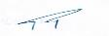
(นายอุดม นาชัยเงิน)
ประธานคณะกรรมการสถานศึกษาขั้นพื้นฐาน


(นายดุสิต มั่นคง)
ผู้อำนวยการโรงเรียนฟ้าแดดสูงยางวิทยาคาร



มาตรฐานการศึกษาขั้นพื้นฐานเพื่อการประกันคุณภาพภายในของโรงเรียนฟ้าแดดสูงยางวิทยาคาร
แนบท้ายประกาศโรงเรียนฟ้าแดดสูงยางวิทยาคาร เรื่อง ให้ใช้มาตรฐานการศึกษาขั้นพื้นฐาน
เพื่อการประกันคุณภาพภายในของสถานศึกษา ฉบับลงวันที่ 3 กันยายน พ.ศ. 2561
.........................................................................
มาตรฐานการศึกษา ระดับการศึกษาขั้นพื้นฐาน พ.ศ. 2561
มีจำนวน 3 มาตรฐาน 21 ประเด็นพิจารณา ได้แก่
มาตรฐานที่ 1 คุณภาพของผู้เรียน
1.1 ผลสัมฤทธิ์ทางวิชาการของผู้เรียน
1.2 คุณลักษณะที่พึงประสงค์ของผู้เรียน
มาตรฐานที่ 2 กระบวนการบริหารและการจัดการ
มาตรฐานที่ 3 กระบวนการจัดการเรียนการสอนที่เน้นผู้เรียนเป็นสำคัญ

มาตรฐานสถานศึกษาชาติระดับการศึกษาขั้นพื้นฐาน พ.ศ. 2561 มีรายละเอียดแต่ละมาตรฐาน
ดังนี้
มาตรฐานที่ 1 คุณภาพของผู้เรียน
1.1 ผลสัมฤทธิ์ทางวิชาการของผู้เรียน
1) มีความสามารถในการอ่าน การเขียน การสื่อสาร และการคิดคำนวณ
2) มีความสามารถในการคิดวิเคราะห์ คิดอย่างมีวิจารณญาณ อภิปรายแลกเปลี่ยน
ความคิดเห็นและแก้ปัญหา
3) มีความสามารถในการสร้างนวัตกรรม
4) มีความสามารถในการใช้เทคโนโลยีสารสนเทศและการสื่อสาร
5) มีผลสัมฤทธิ์ทางการเรียนตามหลักสูตรสถานศึกษา
6) มีความรู้ ทักษะพื้นฐาน และเจตคติที่ดีต่องานอาชีพ
1.2 คุณลักษณะที่พึงประสงค์ของผู้เรียน
1) การมีคุณลักษณะและค่านิยมที่ดีตามที่สถานศึกษากำหนด
2) ความภูมิใจในท้องถิ่นและความเป็นไทย
3) การยอมรับที่จะอยู่ร่วมกันบนความแตกต่างและหลากหลาย
4) สุขภาวะทางร่างกาย และจิตสังคม

มาตรฐานที่ 2 กระบวนการบริหารและการจัดการ
2.1 มีเป้าหมายวิสัยทัศน์และพันธกิจที่สถานศึกษากำหนดชัดเจน
2.2 มีระบบบริหารจัดการคุณภาพของสถานศึกษา
2.3 ดำเนินงานพัฒนาวิชาการที่เน้นคุณภาพผู้เรียนรอบด้านตามหลักสูตรสถานศึกษา
และทุกกลุ่มเป้าหมาย
2.4 พัฒนาครูและบุคลากรให้มีความเชี่ยวชาญทางวิชาชีพ
2.5 จัดสภาพแวดล้อมทางกายภาพและสังคมที่เอื้อต่อการจัดการเรียนรู้อย่างมีคุณภาพ
2.6 จัดระบบเทคโนโลยีสารสนเทศเพื่อสนับสนุนการบริหารจัดการและการจัดการเรียนรู้
มาตรฐานที่ 3 กระบวนการจัดการเรียนการสอนที่เน้นผู้เรียนเป็นสำคัญ
3.1 จัดการเรียนรู้ผ่านกระบวนการคิดและปฏิบัติจริง และสามารถนำไปประยุกต์ใช้ในชีวิตได้
3.2 ใช้สื่อ เทคโนโลยีสารสนเทศ และแหล่งเรียนรู้ที่เอื้อต่อการเรียนรู้
3.3 มีการบริหารจัดการชั้นเรียนเชิงบวก
3.4 ตรวจสอบและประเมินผู้เรียนอย่างเป็นระบบ และนำผลมาพัฒนาผู้เรียน
3.5 มีการแลกเปลี่ยนเรียนรู้และให้ข้อมูลสะท้อนกลับเพื่อพัฒนาและปรับปรุงการจัดการเรียนรู้

มาตรฐานสถานศึกษาและค่าเป้าหมายความสำเร็จสถานศึกษา
เพื่อประกันคุณภาพภายในสถานศึกษา โรงเรียนฟ้าแดดสูงยางวิทยาคาร ปีการศึกษา 2566
3 มาตรฐาน 42 ตัวบ่งชี้

มาตรฐานการศึกษา/  ประเด็นการพิจารณา |  | มาตรฐานการศึกษาของสถานศึกษาและ  ค่าเป้าหมายความสำเร็จของสถานศึกษา
มาตรฐานที่ 1 คุณภาพของผู้เรียน
(1.1 ผลสัมฤทธิ์ทางวิชาการของผู้เรียน)
1) มีความสามารถในการอ่าน  การเขียน การสื่อสาร  (ภาษาต่างประเทศ) |  | 1. ผู้เรียนระดับชั้นมัธยมศึกษาตอนต้น ร้อยละ....50...มีผลสัมฤทธิ์ทางการเรียนด้านการอ่าน - เขียน ภาษาอังกฤษ ผ่านเกณฑ์ ตั้งแต่เกรด..3.. ขึ้นไป อยู่ในระดับ....ดี....
 |  | 2. ผู้เรียนระดับชั้นมัธยมศึกษาตอนปลาย ร้อยละ...50...มีผลสัมฤทธิ์ทางการเรียนด้านการอ่าน - เขียน ภาษาอังกฤษ ผ่านเกณฑ์ ตั้งแต่เกรด ...3... ขึ้นไป อยู่ในระดับ....ดี....
 |  | 3. ผู้เรียน ร้อยละ...50...มีผลสัมฤทธิ์ทางการเรียนด้านการสื่อสารภาษาอังกฤษ ผ่านเกณฑ์ ตั้งแต่เกรด...3... ขึ้นไป อยู่ในระดับ...ดี.
2) มีความสามารถในการอ่าน  การเขียน การสื่อสาร  (ภาษาไทย) |  | 4. ผู้เรียนระดับชั้นมัธยมศึกษาตอนต้น ร้อยละ....50...มีผลสัมฤทธิ์ทางการเรียนด้านการอ่าน - เขียน ภาษาไทย ผ่านเกณฑ์ ตั้งแต่เกรด ...3... ขึ้นไป อยู่ในระดับ....ดี....
 |  | 5. ผู้เรียนระดับชั้นมัธยมศึกษาตอนปลาย ร้อยละ...50...มีผลสัมฤทธิ์ทางการเรียนด้านการอ่าน - เขียน ภาษาไทย ผ่านเกณฑ์ตั้งแต่เกรด ...3... ขึ้นไป อยู่ในระดับ....ดี....
 |  | 6. ผู้เรียน ร้อยละ...50...มีผลสัมฤทธิ์ทางการเรียนด้านการสื่อสารภาษาไทย ผ่านเกณฑ์ตั้งแต่เกรด ...3... ขึ้นไป อยู่ในระดับ...ดี...
3) มีความสามารถในการคิด  คำนวณ (คณิตศาสตร์) |  | 7. ผู้เรียนระดับชั้นมัธยมศึกษาตอนต้น ร้อยละ..50...มีผลสัมฤทธิ์ทางการเรียนด้านการคิดคำนวณ ทางคณิตศาสตร์ ผ่านเกณฑ์ตั้งแต่เกรด ...3... ขึ้นไป อยู่ในระดับ....ดี....
 |  | 8. ผู้เรียนระดับชั้นมัธยมศึกษาตอนปลาย ร้อยละ...50...มีผลสัมฤทธิ์ทางการเรียนด้านการคิดคำนวณ ทางคณิตศาสตร์ ผ่านเกณฑ์ตั้งแต่เกรด ...3... ขึ้นไป อยู่ในระดับ....ดี....
 |  | 9. ผู้เรียน ร้อยละ...50...มีผลสัมฤทธิ์ทางการเรียนด้านการคิดคำนวณ ทางคณิตศาสตร์ ผ่านเกณฑ์ ตั้งแต่เกรด ...3... ขึ้นไป อยู่ในระดับ...ดี...
มาตรฐานการศึกษา/  ประเด็นการพิจารณา | มาตรฐานการศึกษาของสถานศึกษาและ  ค่าเป้าหมายความสำเร็จของสถานศึกษา
มาตรฐานที่ 1 คุณภาพของผู้เรียน
(1.1 ผลสัมฤทธิ์ทางวิชาการของผู้เรียน)

2) ผู้เรียนมีความสามารถในการ  คิดวิเคราะห์ คิดอย่างมี  วิจารณญาณ อภิปรายแลกเปลี่ยน  ความคิดเห็นและแก้ไขปัญหา | 10. ผู้เรียนร้อยละ ...60... มีผลการประเมิน ด้านการคิดวิเคราะห์ สังเคราะห์ และอภิปรายแลกเปลี่ยนความคิดเห็น บอกถึงสภาพปัญหา และแนวทางในการแก้ไขปัญหาในการทำงานได้อย่างชัดเจน อยู่ในระดับ....ดี....
3) ผู้เรียนมีความสามารถในการ  สร้างนวัตกรรม | 11. ผู้เรียนร้อยละ....60....สามารถรวบรวมองค์ความรู้มาสร้างเป็นชิ้นงานหรือนวัตกรรมได้ด้วยตนเอง อยู่ในระดับ....ดี....
4) ผู้เรียนมีความสามารถในการ  ใช้เทคโนโลยีสารสนเทศและการ  สื่อสาร | 12. ผู้เรียนร้อยละ......60.....มีผลสัมฤทธิ์ทางการเรียนในรายวิชา  คอมพิวเตอร์และเทคโนโลยีสารสนเทศ ตั้งแต่เกรด...3.. ขึ้นไป  อยู่ในระดับ....ดี...
5)ผู้เรียนมีผลสัมฤทธิ์ทางการ  เรียนตามหลักสูตรสถานศึกษา | 13. ผู้เรียนร้อยละ ...50... มีผลสัมฤทธิ์ทางการเรียนทุกรายวิชา ตั้งแต่เกรด....3....ขึ้นไป อยู่ในระดับ...ดี..
6) ผู้เรียนมีความรู้ ทักษะพื้นฐาน  และเจตคติที่ดีต่ออาชีพ | 14. ผู้เรียนร้อยละ...60.....มีผลการประเมินความรู้ ทักษะพื้นฐานผ่านเกณฑ์ตามสถานศึกษากำหนด อยู่ในระดับ....ดี....
 | 15. ผู้เรียนร้อยละ...60....สามารถนำความรู้ ทักษะพื้นฐานไปประกอบอาชีพ และมีเจตคติที่ดีต่ออาชีพต่างๆ ทั้งยังสามารถนำไปใช้ในการศึกษาต่อในระดับสูงขึ้นไป อยู่ในระดับ....ดี...

มาตรฐานการศึกษา/  ประเด็นการพิจารณา | มาตรฐานการศึกษาของสถานศึกษาและ  ค่าเป้าหมายความสำเร็จของสถานศึกษา
มาตรฐานที่ คุณภาพของผู้เรียน
(1.1 คุณลักษณะที่พึงประสงค์ของผู้เรียน)

1) การมีคุณลักษณะและค่านิยมที่ดีตามที่สถานศึกษากำหนด | 16. ผู้เรียนร้อยละ ...80... มีผลการประเมินคุณลักษณะอันพึงประสงค์ตามหลักสูตรสถานศึกษา อยู่ในระดับ....ดี....
2) มีความภูมิใจในท้องถิ่นและความเป็นไทย | 17. ผู้เรียนร้อยละ...80.. มีส่วนร่วมในการอนุรักษ์วัฒนธรรม ประเพณีไทย และมีความภูมิใจในภูมิปัญญาท้องถิ่น  อยู่ในระดับ....ดี...
3) ยอมรับที่จะอยู่ร่วมกันบนความ  แตกต่างและหลากหลาย | 18. ผู้เรียนร้อยละ....80...ปฏิบัติตนเป็นพลเมืองดี ภายใต้การปกครองระบอบประชาธิปไตยอันมีพระมหากษัตริย์ทรงเป็นประมุข อยู่ในระดับ....ดี....
 | 19. ผู้เรียนร้อยละ...80.....สามารถยอมรับในความแตกต่างทางเชื้อชาติ ศาสนา ภาษา และวัฒนธรรมประเพณี และอยู่ร่วมกับผู้อื่นอย่างมีความสุข อยู่ในระดับ....ดี....
4) มีสุขภาวะทางร่างกาย และจิต  สังคม | 20. ผู้เรียนร้อยละ...80... มีผลการประเมินสมรรถภาพทางร่างกายเป็นไปตามเกณฑ์กรมพลศึกษา อยู่ในระดับ....ดี..
 | 21. ผู้เรียนร้อยละ...80....ขึ้นไป เข้าร่วมกิจกรรมกีฬา และนันทนาการทั้งภายในหรือภายนอกสถานศึกษา อย่างน้อย..1...กิจกรรม/ปีการศึกษา อยู่ในระดับ....ดี....
 | 22. ผู้เรียนร้อยละ..80...ผ่านการประเมินกิจกรรมสาธารณะประโยชน์ตามที่สถานศึกษากำหนด อยู่ในระดับ....ดี....
 | 23. ผู้เรียนร้อยละ..80...ขึ้นไป เข้าร่วมกิจกรรม/โครงการรณรงค์ป้องกันยาเสพติดในสถานศึกษากำหนด อยู่ในระดับ....ดี...

มาตรฐานการศึกษา/  ประเด็นการพิจารณา | มาตรฐานการศึกษาของสถานศึกษาและ  ค่าเป้าหมายความสำเร็จของสถานศึกษา
มาตรฐานที่ 2 กระบวนการบริหารและจัดการ

2.1) มีเป้าหมาย  วิสัยทัศน์และพันธกิจ  ที่สถานศึกษากำหนด  ชัดเจน | 24. สถานศึกษามีการดำเนินงานตามแผนการศึกษาแห่งชาติ และสอดคล้องกับบริบทของสถานศึกษา วิเคราะห์สภาพปัญหาและความต้องการของชุมชน ท้องถิ่น ในการกำหนดเป้าหมาย วิสัยทัศน์และพันธกิจของสถานศึกษา มีการดำเนินงานเพื่อบรรลุตามเป้าหมาย วิสัยทัศน์และพันธกิจตามที่สถานศึกษากำหนดอย่างชัดเจนและเป็นระบบ อยู่ในระดับ....ยอดเยี่ยม....
2.2) มีระบบบริหาร  จัดการคุณภาพของ  สถานศึกษา | 25. สถานศึกษามีระบบบริหารจัดการคุณภาพของสถานศึกษาโดยใช้กระบวนการเชิงระบบ PDCA จัดทำระบบบริหารงานทั้ง....5...ฝ่าย มีปฏิทินแผนปฏิบัติงานอย่างเป็นระบบ การ จัดทำแผนพัฒนาการจัดการศึกษา ประเมินสรุปผลเพื่อนำมาปรับปรุงพัฒนาการจัดการศึกษา อยู่ในระดับ..ยอดเยี่ยม...
2.3) ดำเนินงานพัฒนาวิชาการ  ที่เน้นคุณภาพผู้เรียนรอบด้าน  ตามหลักสูตรสถานศึกษา และ  ทุกกลุ่มเป้าหมาย | 26. สถานศึกษามีการแต่งตั้งคณะกรรมการบริหารหลักสูตรในการจัดทำหลักสูตรสถานศึกษาที่สอดคล้องกับหลักสูตรแกนกลางการศึกษาขั้นพื้นฐาน อยู่ในระดับ....ยอดเยี่ยม....
2.4) พัฒนาครูและบุคลากรให้มีความเชี่ยวชาญทางวิชาชีพ | 28. สถานศึกษาส่งเสริมให้คณะครูและบุคลากรทางการศึกษาได้รับการอบรมพัฒนาตนเองตามสาขาวิชาชีพหรือตามความสนใจ ปีการศึกษาละ 4 ครั้ง  อยู่ในระดับ...ยอดเยี่ยม....
2.5) จัดสภาพแวดล้อมทาง  กายภาพ และสังคมที่เอื้อต่อ  การจัดการเรียนรู้อย่างมี  คุณภาพ | 29. สถานศึกษามีรายงานสรุปสภาพแวดล้อมแหล่งเรียนรู้ อาคารเรียน อาคารประกอบ ห้องเรียน ห้องสนับสนุน วัสดุ ครุภัณฑ์ เพื่อนำผลมาใช้ในการพัฒนา ซ่อมบำรุงให้เอื้อต่อการเรียนรู้ และใช้งาน ได้อย่างปลอดภัยปีการศึกษาละ....2...ครั้ง อยู่ในระดับ...ยอดเยี่ยม...
30. สถานศึกษามีรายงานสรุปกิจกรรม ๙ ส. ปีการศึกษาละ..2.. ครั้ง
อยู่ในระดับ....ยอดเยี่ยม....

มาตรฐานการศึกษา/  ประเด็นการพิจารณา | มาตรฐานการศึกษาของสถานศึกษาและ  ค่าเป้าหมายความสำเร็จของสถานศึกษา
มาตรฐานที่ 2 กระบวนการบริหารและจัดการ

2.6) จัดระบบเทคโนโลยี  สารสนเทศเพื่อสนับสนุนการ  บริหารจัดการและการจัดการ  เรียนรู้ | 31. สถานศึกษามีการจัดระบบเทคโนโลยีสารสนเทศ เพื่อสนับสนุน  การบริหารจัดการในการจัดทำข้อมูลสารสนเทศอย่างมีประสิทธิภาพ อยู่ในระดับ...ยอดเยี่ยม.....
 | 32. สถานศึกษาจัดให้มีระบบอินเตอร์เน็ตความเร็ว เพื่ออำนวยความสะดวกต่อการจัดกิจกรรมการเรียนการสอนและการสืบค้นข้อมูลของผู้เรียน ครอบคลุมทุกพื้นที่อย่างมีประสิทธิภาพ อยู่ในระดับ....ยอดเยี่ยม.....
 | 33. สถานศึกษาจัดให้ทุกห้องปฏิบัติการ จัดให้มีสื่อเทคโนโลยี ที่เอื้อต่อการจัดกิจกรรมการเรียนการสอน อยู่ในระดับ..ยอดเยี่ยม...
มาตรฐานที่ 3 กระบวนการจัดการเรียนการสอนที่เน้นผู้เรียนเป็นสำคัญ

3.1) จัดการเรียนรู้ผ่าน  กระบวนการคิดและปฏิบัติจริง  และสามารถนำไปประยุกต์ใช้  ในชีวิตจริง | 34. ครูร้อยละ..80.. จัดทำแผนการจัดการเรียนรู้เชิงรุก( Active  Learning) ที่เน้นให้ผู้เรียนได้เรียนรู้ผ่านกระบวนการคิด ปฏิบัติจริง อยู่ในระดับ....ยอดเยี่ยม....
35. ครูทุกคนมีการจัดทำวิจัยในชั้นเรียนเพื่อพัฒนาและแก้ปัญหา
ผู้เรียนเป็นรายบุคคล อย่างน้อย....2....เรื่อง/ปีการศึกษา อยู่ในระดับ....ยอดเยี่ยม....

3.2) ใช้สื่อ เทคโนโลยีสารสนเทศ  และแหล่งเรียนรู้ที่เอื้อต่อการ  เรียนรู้ | 36. ครูทุกคนใช้สื่อ เทคโนโลยีสารสนเทศในการจัดกิจกรรมการเรียนการสอน อยู่ในระดับ....ดี....
 | 37. ครูทุกคนมีแผนจัดการเรียนรู้ที่ส่งเสริมให้ผู้เรียนใช้แหล่งเรียนรู้ ภูมิปัญญาท้องถิ่น ในการแสวงหาความรู้ได้ด้วยตนเอง อยู่ในระดับ....ยอดเยี่ยม......
3.3) มีการบริหารจัดการชั้นเรียน  เชิงบวก | 38. ครูร้อยละ ...80... มีการบริหารจัดการชั้นเรียน โดยเน้นให้ผู้เรียนมีส่วนร่วมในกิจกรรมการเรียนการสอน ทั้งในและนอกห้องเรียน อยู่ในระดับ....ยอดเยี่ยม....
 | 39. ครูร้อยละ ...70... มีผลประเมินความพึงพอใจ ของผู้เรียนที่มีต่อการจัดกิจกรรมการเรียนการสอนของครู อยู่ในระดับ..ยอดเยี่ยม…

มาตรฐานการศึกษา/  ประเด็นการพิจารณา | มาตรฐานการศึกษาของสถานศึกษาและ  ค่าเป้าหมายความสำเร็จของสถานศึกษา
มาตรฐานที่ 3 กระบวนการจัดการเรียนการสอนที่เน้นผู้เรียนเป็นสำคัญ

3.4) ตรวจสอบและประเมิน  ผู้เรียนอย่างเป็นระบบ และนำผล  มาพัฒนาผู้เรียน | 40. ครูร้อยละ....80...มีเครื่องมือในการวัดและประเมินผลในการจัดการเรียนการสอน ไม่น้อยกว่า ....2..... วิธีขึ้นไป/รายวิชา อยู่ในระดับ....ยอดเยี่ยม....
 | 41. ครูร้อยละ....70....มีการนำผลการวัดและประเมินผลมาแจ้งให้ผู้เรียน และผู้ที่เกี่ยวข้องทราบ เพื่อนำผลการวัดผล ประเมินผลมาใช้ในการพัฒนากิจกรรมการเรียนการสอน อยู่ในระดับ....ยอดเยี่ยม.
3.5) มีการแลกเปลี่ยนและให้  ข้อมูลสะท้อนกลับเพื่อพัฒนาและ  ปรับปรุงการเรียนรู้ | 42. ครูทุกคนมีตารางสอนในการทำกิจกรรมชุมชนแห่งการเรียนรู้ (PLC)และรายงานสรุปผลที่เกิดจากการทำกิจกรรมชุมชนแห่งการเรียนรู้ (PLC) อย่างน้อย ๕๐ชั่วโมง/ปีการศึกษา  อยู่ในระดับ....ยอดเยี่ยม....

ประกาศโรงเรียนฟ้าแดดสูงยางวิทยาคาร
เรื่อง กำหนดค่าเป้าหมายตามมาตรฐานการศึกษาขั้นพื้นฐาน ระดับการศึกษาขั้นพื้นฐาน
เพื่อการประกันคุณภาพภายในของสถานศึกษา ปีการศึกษา 2566
---------------------------------------------
โดยที่มีประกาศใช้กฎกระทรวงการประกันคุณภาพการศึกษา พ.ศ. 2561 นโยบายการ ปฏิรูปการศึกษาในทศวรรษที่สองที่กำหนดเป้าหมายและยุทธศาสตร์ในการประกันคุณภาพคนไทยและ การศึกษาไทยในอนาคต ประกอบกับมีนโยบายให้ปฏิรูปการประเมินและการประกันคุณภาพทั้งภายในและ ภายนอกของทุกระดับก่อนจะมีการประเมินคุณภาพในรอบต่อไป นอกจากนี้ได้มีประกาศกระทรวงศึกษาธิการ เรื่อง ให้ใช้มาตรฐานการศึกษา ระดับปฐมวัย ระดับการศึกษาขั้นพื้นฐานและระดับการศึกษาขั้นพื้นฐานศูนย์ การศึกษาพิเศษ ฉบับลงวันที่ 6 สิงหาคม 2561 โรงเรียนฟ้าแดดสูงยางวิทยาคาร จึงปรับมาตรฐานการศึกษาของ สถานศึกษา ระดับการศึกษาขั้นพื้นฐานโดยความเห็นชอบของคณะกรรมการสถานศึกษาขั้นพื้นฐานและการมี ส่วนร่วมของผู้เกี่ยวข้อง ทั้งบุคลากรทุกคนในโรงเรียน ผู้ปกครองและประชาชนในชุมชน ให้เหมาะสมและ สอดคล้องกัน เพื่อนำไปสู่การพัฒนาคุณภาพการศึกษาตามมาตรฐานการศึกษาการประเมินคุณภาพภายใน และรองรับการประเมินคุณภาพภายนอก เพื่อให้การพัฒนาคุณภาพและมาตรฐานการศึกษาของโรงเรียน มี คุณภาพและ มาตรฐาน จึงได้กำหนดค่าเป้าหมายการพัฒนาตามมาตรฐานการศึกษาของสถานศึกษา ระดับ การศึกษาขั้นพื้นฐานตามเอกสารแนบท้ายประกาศนี้ เพื่อเป็นเป้าหมายในการพัฒนาคุณภาพและมาตรฐาน การศึกษา ระดับการศึกษาขั้นพื้นฐานและการประเมินคุณภาพภายในของสถานศึกษา ตามเอกสารแนบท้าย ประกาศฉบับนี้


(นายอุดม นาชัยเงิน)
ประธานคณะกรรมการสถานศึกษาขั้นพื้นฐาน

(นายดุสิต มั่นคง)
ผู้อำนวยการโรงเรียนฟ้าแดดสูงยางวิทยาคาร

มาตรฐานสถานศึกษาและค่าเป้าหมายความสำเร็จสถานศึกษา
เพื่อประกันคุณภาพภายในสถานศึกษา โรงเรียนฟ้าแดดสูงยางวิทยาคาร ปีการศึกษา 2566
มาตรฐานการศึกษาและประเด็นพิจารณา | ค่าเป้าหมาย  การพัฒนา  คุณภาพการศึกษา
มาตรฐานด้านที่ 1 คุณภาพผู้เรียน  1.1 ผลสัมฤทธิ์ทางวิชาการของผู้เรียน | ยอดเยี่ยม
1) มีความสามารถในการอ่าน การเขียน การสื่อสาร | ยอดเยี่ยม
2) ผู้เรียนมีความสามารถในการคิดวิเคราะห์ คิดอย่างมีวิจารณญาณ อภิปราย  แลกเปลี่ยนความคิดเห็นและแก้ไขปัญหา | ยอดเยี่ยม
3) ผู้เรียนมีความสามารถในการสร้างนวัตกรรม | ยอดเยี่ยม
4) ผู้เรียนมีความสามารถในการใช้เทคโนโลยีสารสนเทศและการสื่อสาร | ยอดเยี่ยม
5) ผู้เรียนมีผลสัมฤทธิ์ทางการเรียนตามหลักสูตรสถานศึกษา | ยอดเยี่ยม
6) ผู้เรียนมีความรู้ ทักษะพื้นฐานและเจตคติที่ดีต่ออาชีพ | ยอดเยี่ยม
1.2 คุณลักษณะที่พึงประสงค์ของผู้เรียน | ยอดเยี่ยม
1) การมีคุณลักษณะและค่านิยมที่ดีตามที่สถานศึกษากำหนด | ยอดเยี่ยม
2) มีความภูมิใจในท้องถิ่นและความเป็นไทย | ยอดเยี่ยม
3) ยอมรับที่จะอยู่ร่วมกันบนความแตกต่างและหลากหลาย | ยอดเยี่ยม
4) มีสุขภาวะทางร่างกาย และจิตสังคม | ยอดเยี่ยม
มาตรฐานที่ ๒ กระบวนการบริหารและจัดการ | ยอดเยี่ยม
1) มีเป้าหมายวิสัยทัศน์และพันธกิจที่สถานศึกษากำหนดชัดเจน | ยอดเยี่ยม
2) มีระบบบริหารจัดการคุณภาพของสถานศึกษา | ยอดเยี่ยม
3) ดำเนินงานพัฒนาวิชาการที่เน้นคุณภาพผู้เรียนรอบด้านตามหลักสูตรสถานศึกษา และ ทุกกลุ่มเป้าหมาย | ยอดเยี่ยม
4) พัฒนาครูและบุคลากรให้มีความเชี่ยวชาญทางวิชาชีพ | ยอดเยี่ยม
5) จัดสภาพแวดล้อมทางกายภาพ และสังคมที่เอื้อต่อการจัดการเรียนรู้อย่างมีคุณภาพ | ยอดเยี่ยม
6) จัดระบบเทคโนโลยีสารสนเทศเพื่อสนับสนุนการบริหารจัดการและการจัดการเรียนรู้ | ยอดเยี่ยม

มาตรฐานการศึกษาและประเด็นพิจารณา | ค่าเป้าหมาย  การพัฒนา  คุณภาพการศึกษา
มาตรฐานที่ 3 กระบวนการจัดการเรียนการสอนที่เน้นผู้เรียนเป็นสำคัญ | ยอดเยี่ยม
1) จัดการเรียนรู้ผ่านกระบวนการคิดและปฏิบัติจริง และสามารถนำไปประยุกต์ใช้ ในชีวิตจริง | ยอดเยี่ยม
2) ใช้สื่อ เทคโนโลยีสารสนเทศและแหล่งเรียนรู้ที่เอื้อต่อการเรียนรู้ | ยอดเยี่ยม
3) มีการบริหารจัดการชั้นเรียนเชิงบวก | ยอดเยี่ยม
4) ตรวจสอบและประเมินผู้เรียนอย่างเป็นระบบ และนำผลมาพัฒนาผู้เรียน | ยอดเยี่ยม
5) มีการแลกเปลี่ยนและให้ข้อมูลสะท้อนกลับเพื่อพัฒนาและปรับปรุงการเรียนรู้ | ยอดเยี่ยม



ประกาศโรงเรียนฟ้าแดดสูงยางวิทยาคาร
เรื่อง แต่งตั้งคณะกรรมการประเมินผลและตรวจสอบคุณภาพภายในสถานศึกษา
-----------------------------------------------
ตามที่คณะกรรมการประกันคุณภาพภายในระดับการศึกษาขั้นพื้นฐาน พ.ศ. 2554 กำหนดให้สถานศึกษาแต่งตั้งคณะกรรมการประเมินคุณภาพภายในของสถานศึกษา โดยยึดหลักการมีส่วนร่วมของชุมชนและหน่วยงานที่เกี่ยวข้องทั้งภาครัฐและเอกชน รวมทั้งประกาศกระทรวงศึกษาธิการให้ใช้มาตรฐานการศึกษาขั้นพื้นฐานเพื่อการประกันคุณภาพภายในของสถานศึกษา จำนวน 3 มาตรฐาน และประกาศคณะกรรมการการประกันคุณภาพภายในระดับการศึกษาขั้นพื้นฐาน โดยจัดให้มีคณะกรรมการประเมินคุณภาพภายใน อย่างน้อย 3 คน ที่ประกอบด้วยผู้ทรงคุณวุฒิภายนอกที่หน่วยงานต้นสังกัดขึ้นทะเบียนไว้อย่างน้อย 1 คน เข้ามามีส่วนร่วมในกระบวนการประเมินภายในของสถานศึกษาอย่างน้อยปีละ 1 ครั้ง
ดังนั้น โรงเรียนฟ้าแดดสูงยางวิทยาคาร จึงประกาศรายชื่อคณะกรรมการประเมินคุณภาพภายใน เพื่อทำหน้าที่ติดตามตรวจสอบคุณภาพการศึกษา ตามมาตรฐานการศึกษาของสถานศึกษา ดังรายนามต่อไปนี้
- นายอุดม นาชัยเงิน ประธานคณะกรรมการสถานศึกษาขั้นพื้นฐาน ประธานกรรมการ
- นายดุสิต มั่นคง ผู้อำนวยการโรงเรียนฟ้าแดดสูงยางวิทยาคาร รองประธาน
- นายวรุตม์ เขจรสัตย์ ผู้อำนวยการโรงเรียนกมลาไสย กรรมการผู้ทรงคุณวุฒิ
- นางศิริพร วรรณหอม ศึกษานิเทศก์ กรรมการ
- นางแสงเทียน ปัญญา คณะกรรมการสถานศึกษาขั้นพื้นฐาน กรรมการ
- นายนันทพงษ์ พรรณขาม ครูชำนาญการพิเศษ กรรมการ
- นางพัชรินทร์ ศรีแสนดี ครูชำนาญการพิเศษ กรรมการ
- นางอุดมพร เหลืองยวง ครูชำนาญการพิเศษ กรรมการและเลขานุการ

ประกาศ ณ วันที่ 1 มีนาคม 2567

(นายดุสิต มั่นคง)
ผู้อำนวยการโรงเรียนฟ้าแดดสูงยางวิทยาคาร



คำสั่งโรงเรียนฟ้าแดดสูงยางวิทยาคาร
ที่ 51 /2567
เรื่อง แต่งตั้งคณะกรรมการจัดทำรายงานการประเมินตนเองของสถานศึกษา
(Self – Assessment Report : SAR) ปีการศึกษา 2566
---------------------------------------------------
เนื่องจาก พ.ร.บ. การศึกษาแห่งชาติ พ.ศ. 2542 มาตรา 48 ให้หน่วยงานต้นสังกัดและสถานศึกษาจัดให้มีระบบประกันคุณภาพภายในสถานศึกษาและให้ถือว่าการประกันคุณภาพภายในเป็นส่วนหนึ่งของกระบวนการบริหารการศึกษาที่ต้องดำเนินการอย่างต่อเนื่อง โดยมีการจัดทำรายงานประจำปีเสนอต่อหน่วยงานต้นสังกัด และหน่วยงาน ที่เกี่ยวข้องและเปิดเผยต่อสาธารณชนเพื่อนำไปสู่การพัฒนาคุณภาพและมาตรฐานการศึกษา ไว้รองรับการประกันภายนอกนั้น เพื่อให้การดำเนินการเป็นไปด้วยความเรียบร้อย โรงเรียนจึงแต่งตั้งคณะกรรมการจัดทำรายงานการประเมินตนเองของสถานศึกษา ปีการศึกษา 2566ดังต่อไปนี้
1. คณะกรรมการอำนวยการ ประกอบด้วย
1. นายดุสิต มั่นคง ผู้อำนวยการโรงเรียน ประธานกรรมการ
2. นางสาวณัฐพร ภูธง รองผู้อำนวยการ รองประธานกรรมการ
3. นางอุดมพร เหลืองยวง ผู้ช่วยผู้อำนวยการ กรรมการ
4. นางพัชรินทร์ ศรีแสนดี ผู้ช่วยผู้อำนวยการ กรรมการ
5. นางสาวญาณิน ตฤณกาญจน์กิจ ผู้ช่วยผู้อำนวยการ กรรมการ
6. นายนันทพงษ์ พรรณขาม ผู้ช่วยผู้อำนวยการ กรรมการ
7. นางถนอมเกียรติ ศรีชัยเชิด ผู้ช่วยผู้อำนวยการ กรรมการ
8. นายทรงเฉลิม โคตรพนม ครูผู้ช่วย กรรมการและเลขานุการ
มีหน้าที่ ให้คำปรึกษา วางแผนการดำเนินงาน ประสานกับทุกฝ่ายตลอดจนอำนวยความสะดวกในการดำเนินงาน
2. คณะกรรมการรับผิดชอบมาตรฐาน ประกอบด้วย
มาตรฐานที่ 1 คุณภาพของผู้เรียน
1.1 ผลสัมฤทธิ์ทางวิชาการของผู้เรียน
1. นางพัชรินทร์ ศรีแสนดี ครูชำนาญการพิเศษ ประธานกรรมการ
2. นายราชิต ภักดีกำจร ครูอัตราจ้าง กรรมการ
3. นางสาวปุริมปรัชญ์ คำลำเภา ครูชำนาญการ กรรมการ
4. นางสาวปรารถนา นาทันรีบ ครูพี่เลี้ยงเด็กพิการ กรรมการ
5. นางอุทัยวรรณ จารุทรัพย์สดใส ครูชำนาญการพิเศษ กรรมการและเลขานุการ
1.2 คุณลักษณะอันพึงประสงค์ของผู้เรียน
1. นางสาวญาณิน ตฤณกาญจน์กิจ ครูชำนาญการพิเศษ ประธานกรรมการ
2. นายพิสิษฐ์พงศ์ เฉลิมแสน ครูชำนาญการพิเศษ กรรมการ
3. นายสุรพล วิเศษชู ครูชำนาญการพิเศษ กรรมการ
4. นายธีรภัทร ปัดตาชารี ครูอัตราจ้าง กรรมการและเลขานุการ
มาตรฐานที่ 2 กระบวนการบริหารและการจัดการ
1. นายนันทพงษ์ พรรณขาม ครูชำนาญการพิเศษ ประธานกรรมการ
2. นางสุปราณี พันธุ์เทศ ครูชำนาญการพิเศษ กรรมการ
3. นายธณัฐพงศ์ สีธรชิน พนักงานราชการ กรรมการ
4. ว่าที่ร.ต.หญิงวงค์จันทร์ อาทิตย์ตั้ง เจ้าหน้าที่ธุรการ กรรมการ
5. นายเผ่าพงษ์ นาชัยสินธุ์ ช่างไฟฟ้า 4 กรรมการ
6. นายกลม นาแถมทอง นักการภารโรง กรรมการ
7. นางถนอมเกียรติ ศรีชัยเชิด ครูชำนาญการพิเศษ กรรมการและเลขานุการ
มาตรฐานที่ 3 กระบวนการจัดการเรียนการสอนที่เน้นผู้เรียนเป็นสำคัญ
1. นางอุดมพร เหลืองยวง ครูชำนาญการพิเศษ ประธานกรรมการ
2. นางมณีรัตน์ วงศ์แสนสุข ครูชำนาญการพิเศษ กรรมการ
3. นายทรงเฉลิม โคตรพนม ครูผู้ช่วย กรรมการ
4. นางสาวฐานิตา อู่เจริญ ครูอัตราจ้าง กรรมการ
5. นายครีษมายัน ภูสอดเงิน ครูผู้ช่วย กรรมการ
6. นางสดุดี วรรณจักร ครูชำนาญการพิเศษ กรรมการและเลขานุการ
มีหน้าที่ เก็บรวบรวมข้อมูลและจัดระบบสารสนเทศของงานตามประเด็นที่กำหนดในแต่ละมาตรฐาน ตลอดจนนำเสนอผลงานในการรับประเมินภายในและภายนอกสถานศึกษา
3. คณะกรรมการรวบรวมและจัดทำรูปเล่ม ประกอบด้วย
1. นางอุดมพร เหลืองยวง ครูชำนาญการพิเศษ ประธานกรรมการ
2. นางสาวปุริมปรัชญ์ คำลำเภา ครูชำนาญการ กรรมการ
3. ว่าที่ร.ต.หญิงวงค์จันทร์ อาทิตย์ตั้ง เจ้าหน้าที่ธุรการ กรรมการ
4. นางสาวฐานิตา อู่เจริญ ครูอัตราจ้าง กรรมการ
5. นายราชิต ภักดีกำจร ครูอัตราจ้าง กรรมการ
6. นายทรงเฉลิม โคตรพนม ครู กรรมการและเลขานุการ
มีหน้าที่ รวบรวมข้อมูล เอกสารทั้งหมด จัดพิมพ์และเข้าเล่มเพื่อรายงานหน่วยงานต้นสังกัดและรองรับการประเมินภายในและภายนอก
ขอให้คณะกรรมการที่ได้รับมอบหมายตามคำสั่งนี้ ปฏิบัติหน้าที่เพื่อให้บังเกิดผลดีต่อทางราชการ และมอบหมายให้ นางอุดมพร เหลืองยวง หัวหน้ากลุ่มงานประกันคุณภาพการศึกษา เป็นผู้ประสานงานให้บรรลุเป้าหมาย หากมีปัญหาใด ๆ ให้รายงานผู้บริหารทราบ เพื่อจะได้หาแนวทางแก้ไขต่อไป

สั่ง ณ วันที่ 23 มีนาคม พ.ศ. 2567

(นายดุสิต มั่นคง)
ผู้อำนวยการโรงเรียนฟ้าแดดสูงยางวิทยาคาร

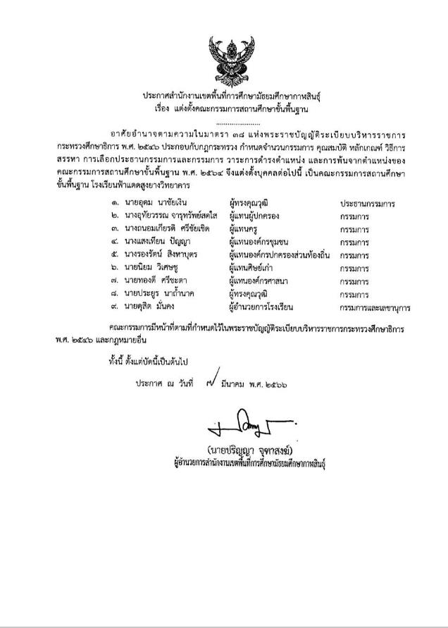

ภาคผนวก ข เอกสารประกอบ

การติดตามตรวจสอบและประเมินระบบประกันคุณภาพภายในสถานศึกษา
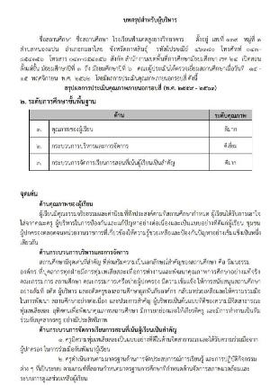
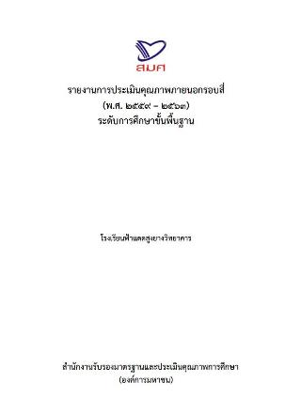

แผนปฏิบัติราชการสถานศึกษา
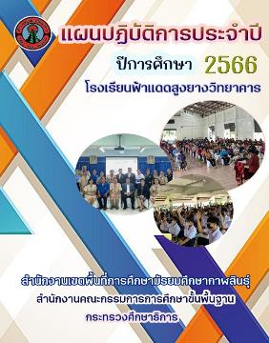
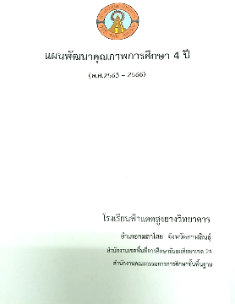

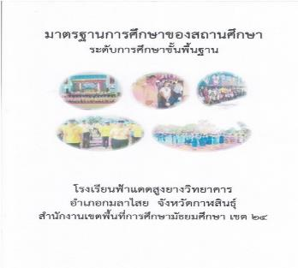
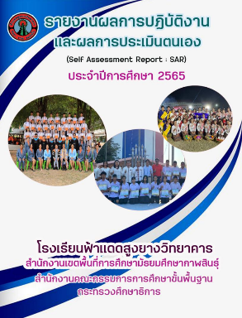
มาตรฐานการศึกษาของสถานศึกษา รายงานการประเมินตนเอง (SAR) ของสถานศึกษา

ประชุมคณะกรรมการสถานศึกษาขั้นพื้นฐาน ประชุมคณะครูและบุคลากรทางการศึกษา
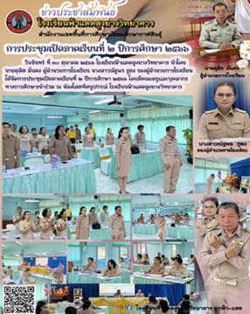
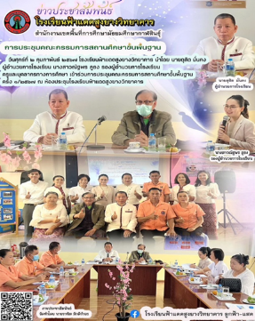

ปฐมนิเทศนักเรียน ประชุมผู้ปกครองชั้นเรียน
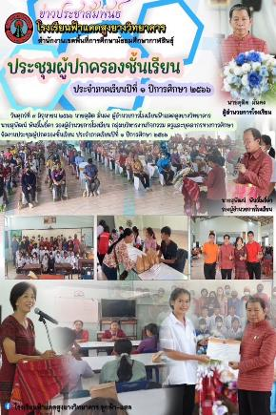
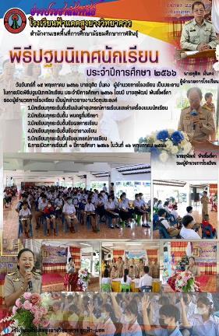

รับการนิเทศติดตามและประเมินผลการจัดการศึกษา เอกสารรับการนิเทศ
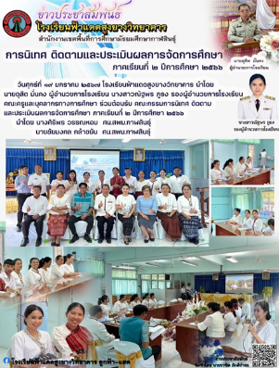
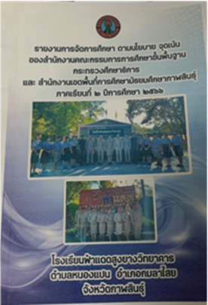

กิจกรรมวันไหว้ครู กิจกรรมวันสุนทรภู่และวันภาษาไทย
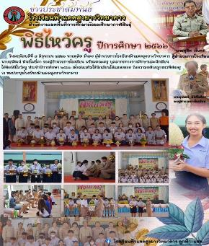
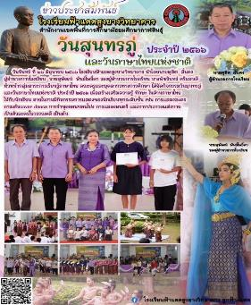

กิจกรรมบูรณาการวิทยาศาสตร์ คณิตศาสตร์ ศิลปะและห้องสมุด โครงการพัฒนาศักยภาพผู้นำยุคใหม่
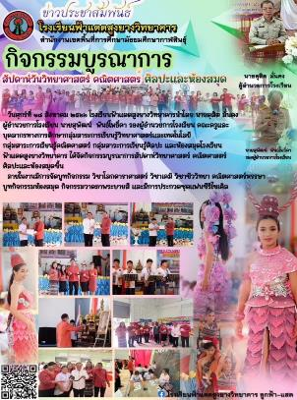
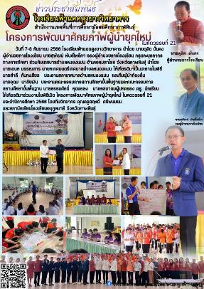

กิจกรรมวันรักษ์โรงเรียน การแข่งขันกีฬาภายใน
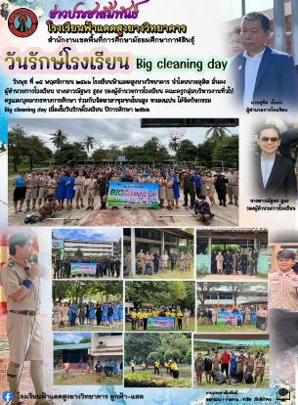
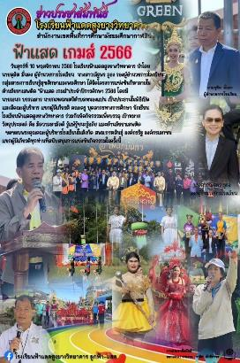

กิจกรรมสอบระหว่างภาค กิจกรรมสอบปลายภาค
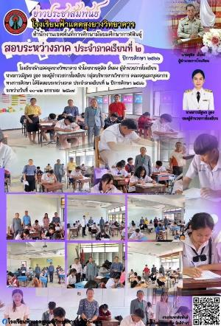
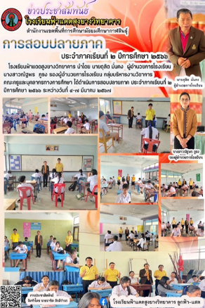

กิจกรรมต้อนรับผู้แทน ท่านสุทิน คลังแสง กิจกรรมต้อนรับ พล.ต.ณัฏฐ์ ศรีจันทร์
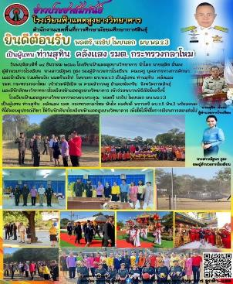
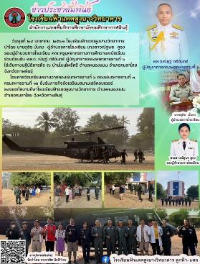

กิจกรรมวันเฉลิมพระชนมพรรษา รัชกาลที่ 10 กิจกรรมวันแม่แห่งชาติ
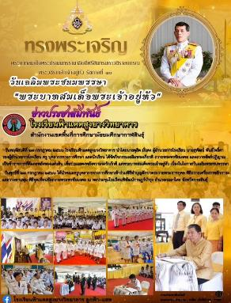
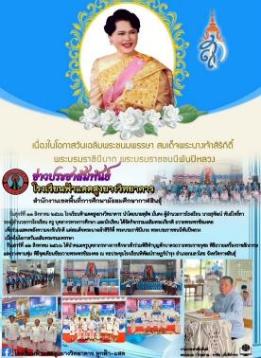

กิจกรรมวันพ่อแห่งชาติ กิจกรรมทำบุญตักบาตร ประจำปี 2567
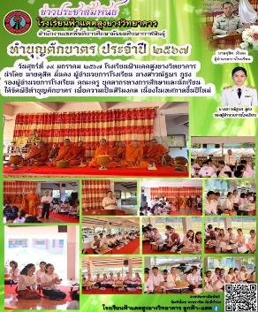
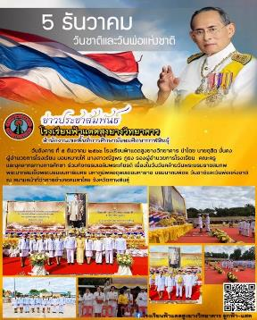

กิจกรรมพัฒนาผู้เรียน ลูกเสือ ยุวกาชาด และนักศึกษาวิชาทหาร
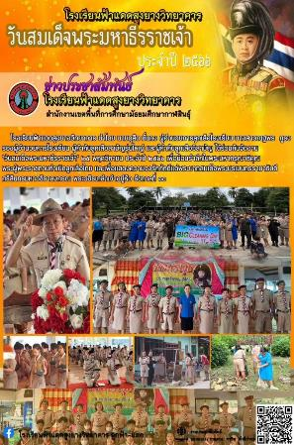
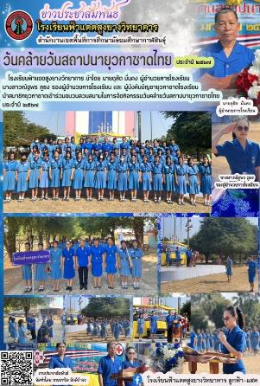

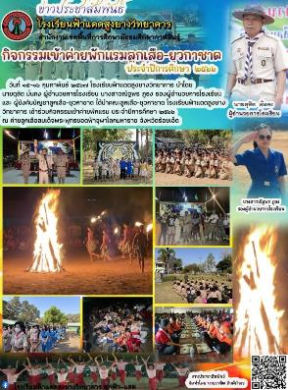
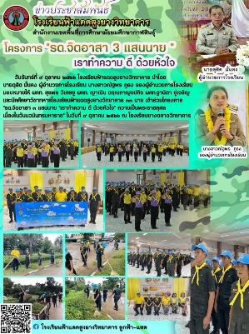

กิจกรรมวันคริสต์มาส กิจกรรมตรุษจีน
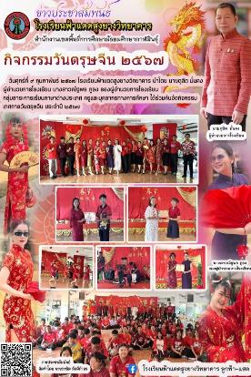
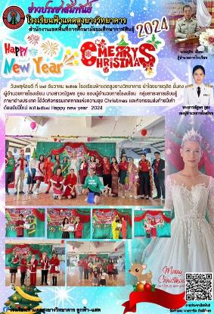

กิจกรรมเข้าค่ายคุณธรรม จริยธรรม กิจกรรมร่วมชุมชนบุญดอกเผิ่ง
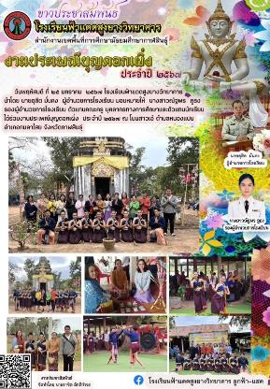
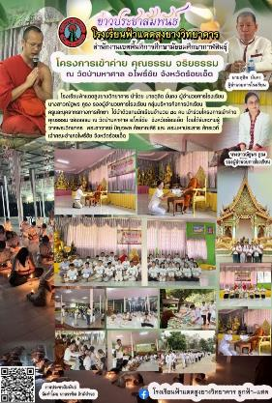

กิจกรรมมอบเงินปัจจัยพื้นฐานและทุนเสมอภาค
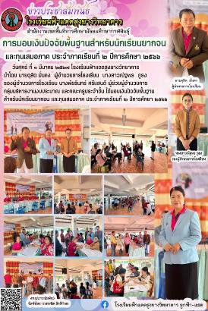
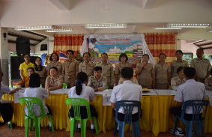

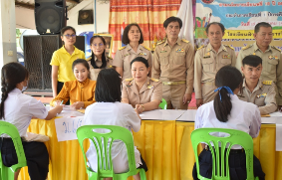

รับฟังกรอบแนวทางการประกันคุณภาพ รับการตรวจสอบภายใน
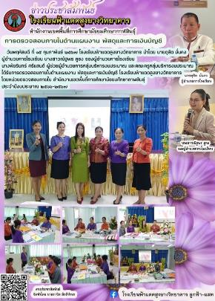
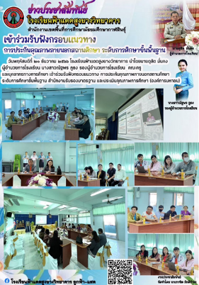

กิจกรรม TO BE NUMBER ONE IDOL

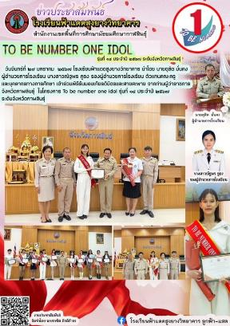
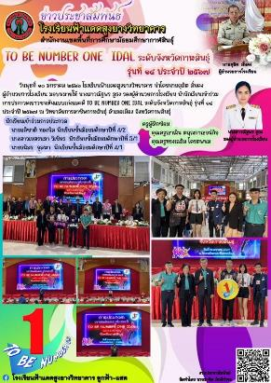

กิจกรรมประเมินสถานศึกษาสีขาว อบรมครูการจัดการเรียนรู้เชิงรุก
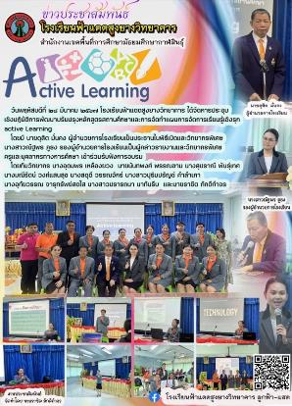
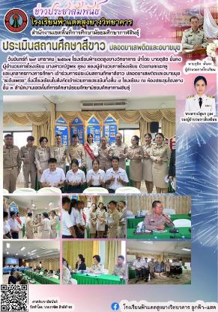

กิจกรรมวันครู ครั้งที่ 68 กิจกรรมปัจฉิมนิเทศและมอบใบประกาศนียบัตร
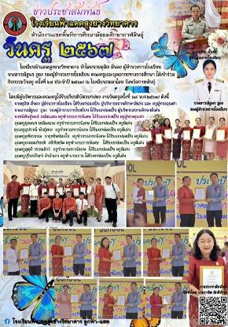
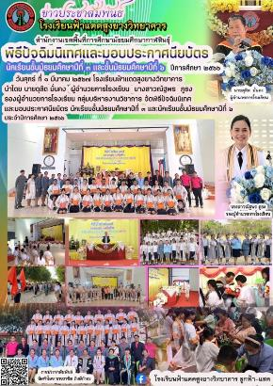

กิจกรรมพัฒนาศักยภาพผู้นำยุคใหม่ กิจกรรมศึกษาดูงาน
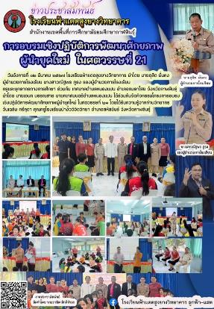
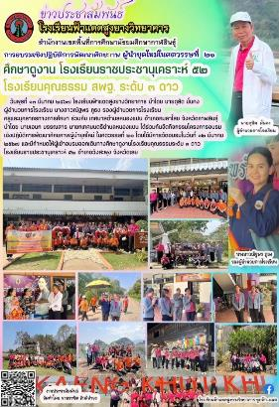

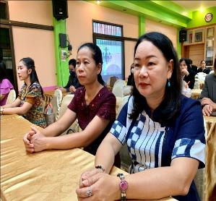
ภาพกิจกรรมการเข้าร่วมประชุมเชิงปฏิบัติการเพื่อพัฒนาสมรรถนะที่จำเป็นในการดำเนินโครงการ IFTE
วันที่ 20 พฤษภาคม 2566
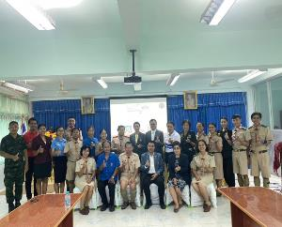
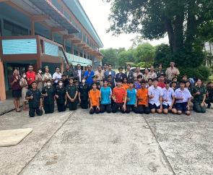
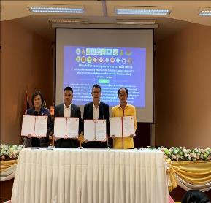
ภาพกิจกรรมการต้อนรับการนิเทศ ติดตามและประเมินผลการจัดการศึกษา
สำนักงานเขตพื้นที่การศึกษามัธยมศึกษา ภาคเรียนที่ 1 ปีการศึกษา 2566 วันที่ 24 พฤษภาคม 2566

ภาพกิจกรรมการอบรมการใช้โปรแกรม SGS ภาคเรียนที่ 1 /2566
วันที่ 15 พฤษภาคม 2566
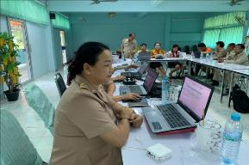
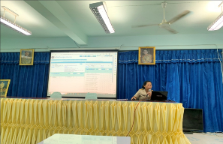

ภาคผนวก ค เกียรติบัตร

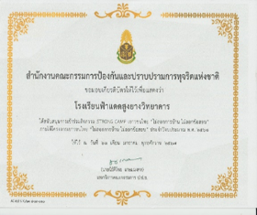
เกียรติบัตรผลงานโรงเรียน
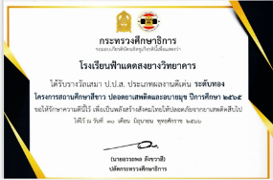
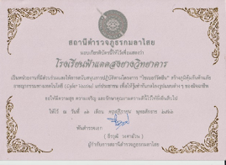
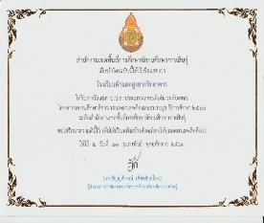

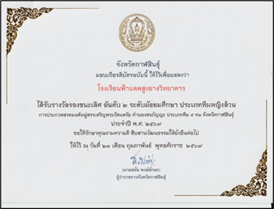

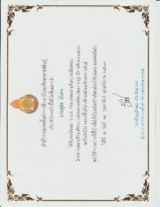
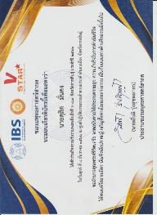
เกียรติบัตรผลงานผู้บริหาร
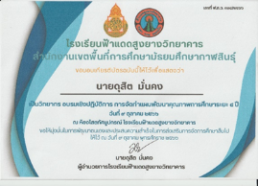
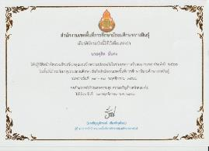

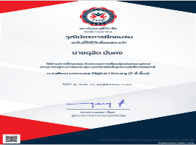
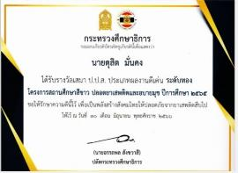

เกียรติบัตรผลงานผู้บริหาร
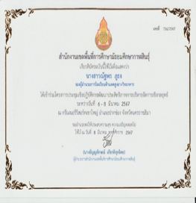
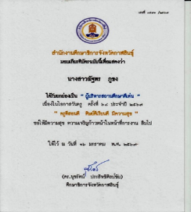

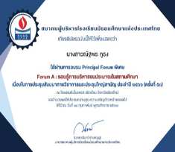
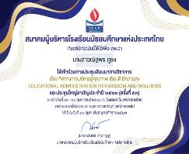

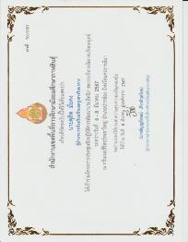
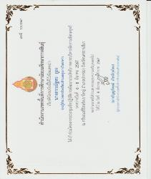

เกียรติบัตรผลงานครู
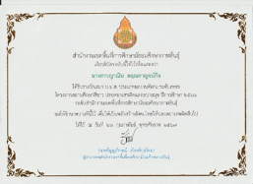
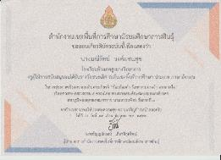

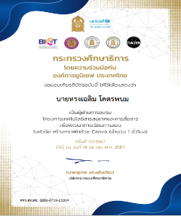
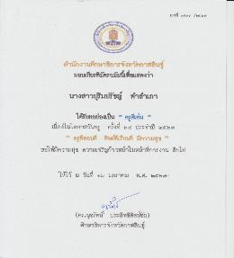

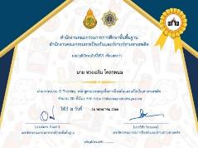
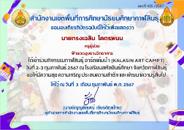

เกียรติบัตรผลงานครู
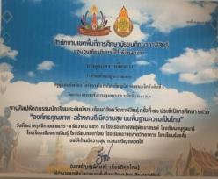
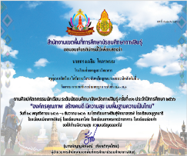

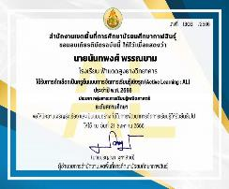
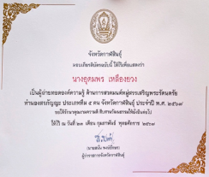

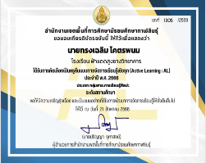
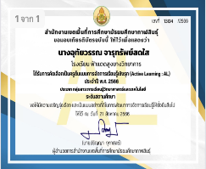

เกียรติบัตรผลงานครู

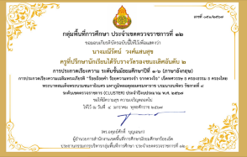
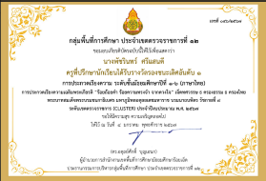

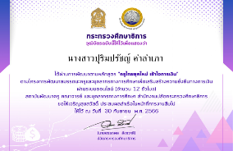
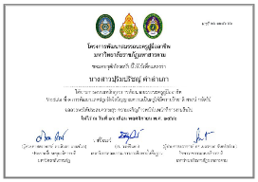

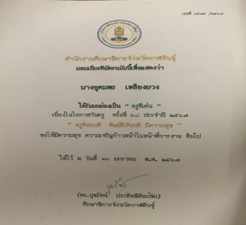
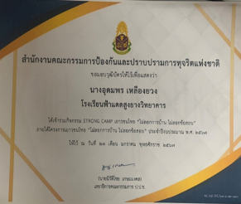

เกียรติบัตรผลงานนักเรียน

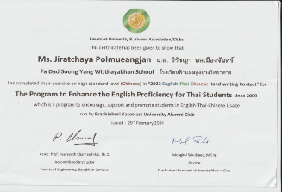
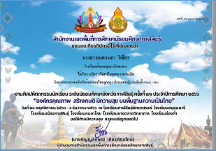

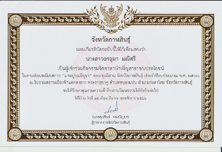
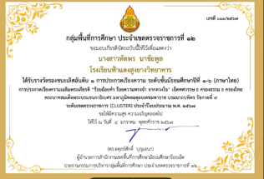

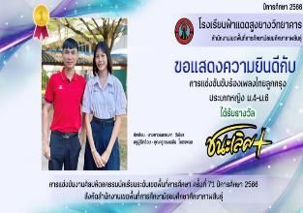
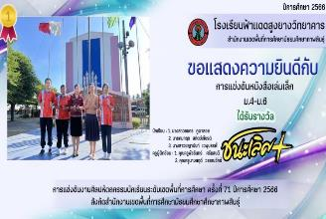

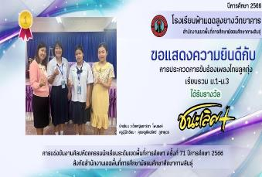
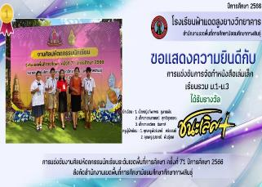

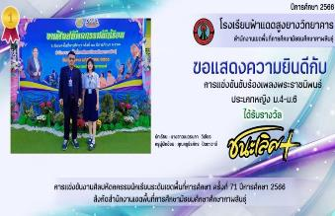
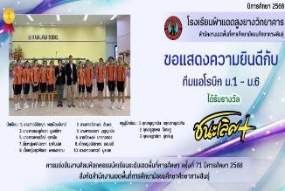

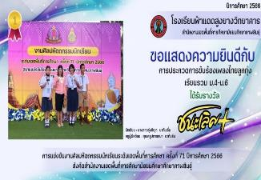
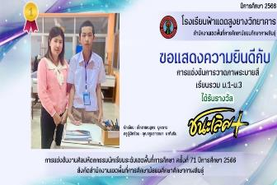

ภาคผนวก ง ภาพกิจกรรม
กิจกรรมการเรียนการสอน

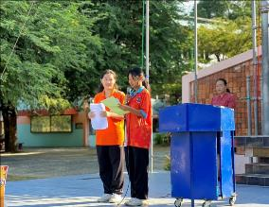
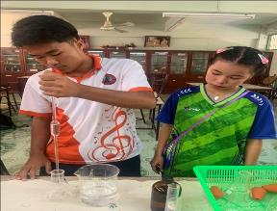

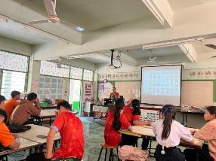
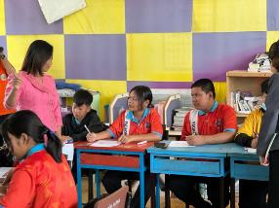

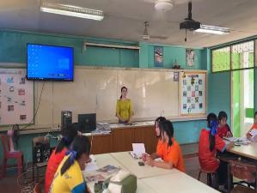
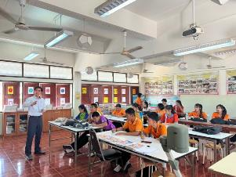

กิจกรรมการเรียนการสอน

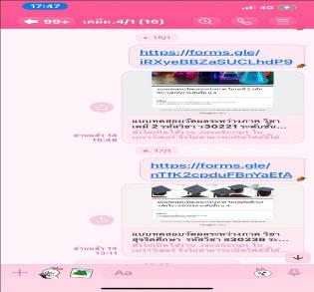
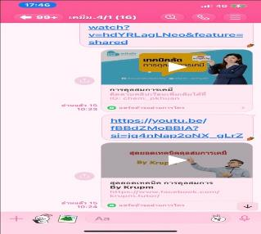

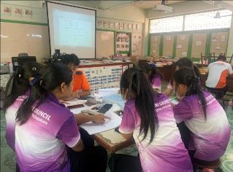
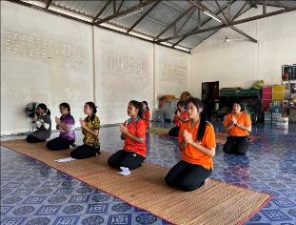

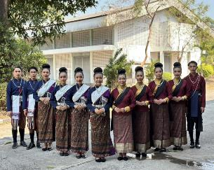
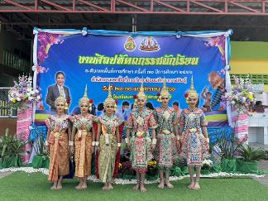

กิจกรรมการบริการชุมชน
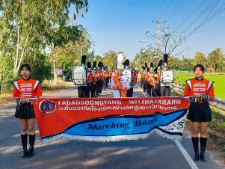
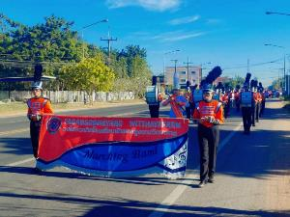

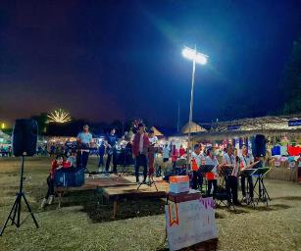
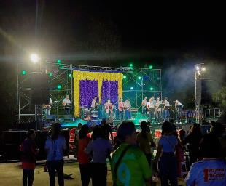

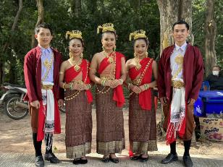
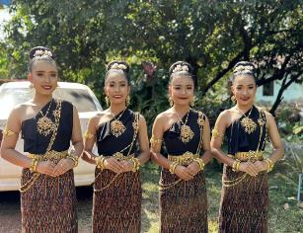

บันทึกข้อตกลง (MOU) สพม.กส. กับโรงเรียน
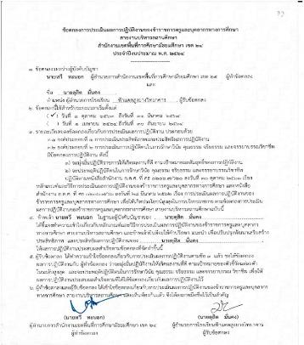

บันทึกข้อตกลง (MOU) วิทยาลัยการอาชีพกาฬสินธุ์กับโรงเรียน
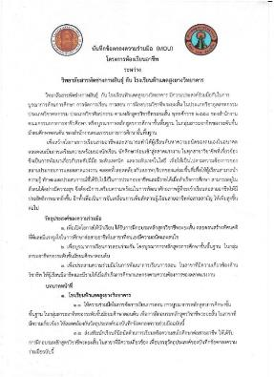
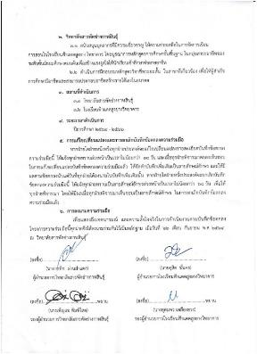

บันทึกข้อตกลง (MOU) วิทยาลัยการอาชีพกาฬสินธุ์กับโรงเรียน

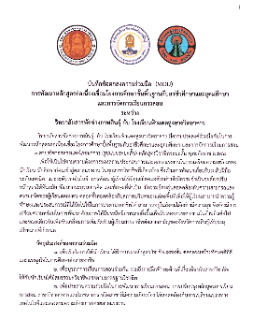
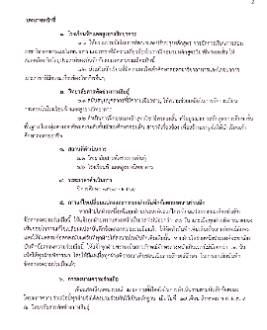

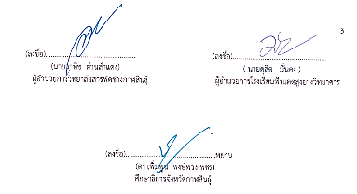

หลักสูตรสถานศึกษา พ.ศ.2565 หลักสูตรสถานศึกษา พ.ศ.2565
ระดับมัธยมศึกษาตอนต้น ระดับมัธยมศึกษาตอนปลาย
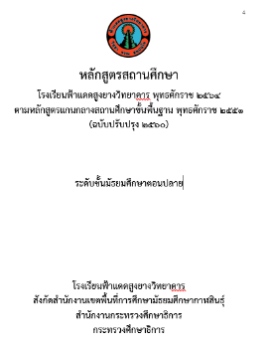
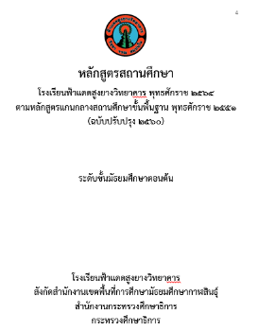

รายงานการวิจัยในชั้นเรียน คู่มือการนิเทศการสอน

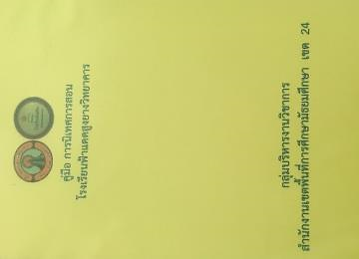
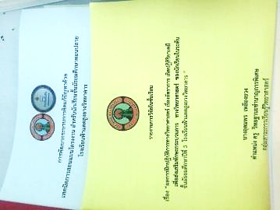

ป้ายแสดงความยินดีกับนักเรียนที่เข้าศึกษาต่อในระดับอุดมศึกษา

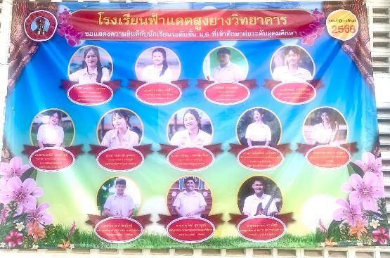

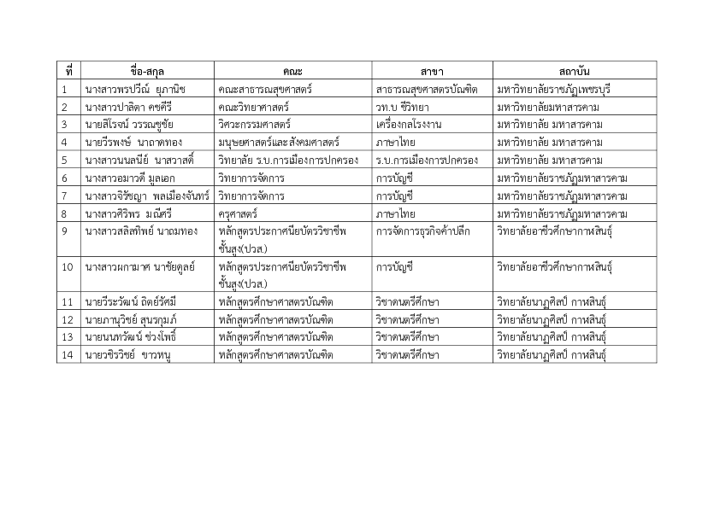

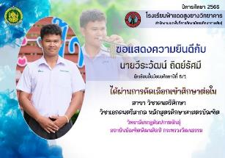
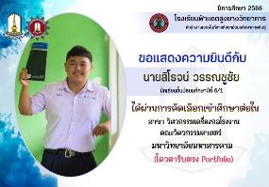

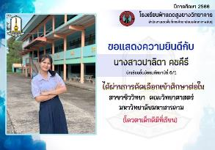
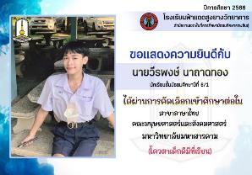

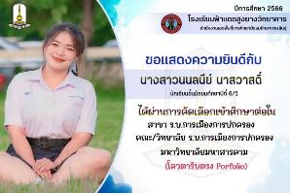
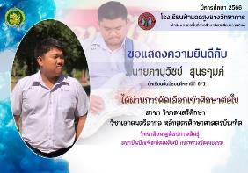

ภาคผนวก จ QR Code ประมวลภาพกิจกรรม





